v1.0

EDMS System

User Manual for Administrator

**MỤC LỤC T**

nội dung

**TỔNG QUAN** 0

**1.** **MỤC ĐÍCH** 0

**2.** **PHẠM VI** 0

**3.** **KẾT CẤU** 0

**4.** **điều kiện tiên quyết** 0

**5.** **THẨM QUYỀN GIẢI QUYẾT** 0

**BẢNG HÌNH** 1

**NỘI DUNG** 2

**1.** **MÀN HÌNH DASHBOARD** 2

**2.** **TÍNH NĂNG QUẢN LÝ HỆ THỐNG** 2

**2.1.** **Tổng quan** 2

**2.2.** **Quản lý menu** 2

**2.3.** **Quản lý người dùng** 5

**2.4.** **Quản lý vai trò** 7

**2.5.** **Quản lý comm code** 13

**3.** **TÍNH NĂNG QUẢN LÝ GIÁO DỤC** 16

**3.1.** **Tổng quan** 16

**3.2.** **Quản lý học viên** 16

**3.3.** **Quản lý phòng học** 20

**3.4.** **Quản lý thiết bị** 23

**3.5.** **Quản lý giảng viên** 26

**3.6.** **Quản lý lớp học** 29

**3.7.** **Quản lý ứng viên** 32

**3.8.** **Quản lý sự kiện** 36

**4.** **TÍNH NĂNG QUẢN LÝ KHOÁ HỌC** 39

**4.1.** **Tổng quan** 39

**4.2.** **Quản lý khoá học** 39

**4.3.** **Quản lý môn học** 42

**4.4.** **Quản lý chương** 46

**4.5.** **Quản lý chuẩn đầu ra** 48

**4.6.** **Quản lý lịch trình chung** 51

**5.** **TÍNH NĂNG QUẢN LÝ MÔN HỌC** 52

**5.1.** **Tổng quan** 52

**5.2.** **Tạo bản sao môn học** 52

**6.** **TÍNH NĂNG QUẢN LÝ LỊCH HỌC** 52

**6.1.** **Tổng quan** 53

**6.2.** **Lịch học dạng lịch** 53

**6.3.** **Lịch học dạng danh sách** 54

**7.** **TÍNH NĂNG QUẢN LÝ BÀI TEST IQ** 57

**7.1.** **Tổng quan** 57

**7.2.** **Quản lý câu hỏi IQ** 57

**7.3.** **Bài test IQ** 61

**8.** **TÍNH NĂNG KHOÁ HỌC** 64

**8.1.** **Tổng quan** 64

**8.2.** **Khoá học** 64

# **TỔNG QUAN**

1. **MỤC ĐÍCH**
2. **PHẠM VI**
3. **KẾT CẤU**
4. **điều kiện tiên quyết**
5. **THẨM QUYỀN GIẢI QUYẾT**

# **BẢNG HÌNH**

Hình 1 : Dashboard 3

Hình 2.2.1 : Quản lý menu 4

Hình 2.2.2 : Tìm kiếm menu 4

Hình 2.2.3 : Quản lý menu con 5

Hình 2.2.4 : Thêm menu 5

Hình 2.2.5 : Chỉnh sửa menu 6

Hình 2.2.6 : Xoá menu 7

Hình 2.3.1 : Quản lý người dùng 7

Hình 2.3.2 : tìm kiếm người dùng 7

Hình 2.3.3 : Thêm người dùng 8

Hình 2.3.4 : Chỉnh sửa người dùng 9

Hình 2.3.5 : Xoá người dùng 9

Hình 2.4.1 : Quản lý vai trò 10

Hình 2.4.2 : tìm kiếm vai trò 10

Hình 2.4.3 : Thêm vai trò 11

Hình 2.4.4 : Chỉnh sửa vai trò 11

Hình 2.4.5 : Xoá vai trò 12

Hình 2.4.6 : Màn hình Vai trò – Người dùng 12

Hình 2.4.7 : Màn hình Người dùng – Vai trò 13

Hình 2.4.8 : Màn hình Vai trò – Màn hình 13

Hình 2.4.9 : Màn hình Màn hình – Vai trò 14

Hình 2.5.1 : Quản lý comm code 15

Hình 2.5.2 : tìm kiếm comm code 15

Hình 2.5.3 : Comm code ví dụ 16

Hình 2.5.4 : Thêm mới comm code 16

Hình 2.5.5 : Chỉnh sửa comm code 17

Hình 2.5.6 : Xoá comm code 17

Hình 3.2.1 : Quản lý học viên 18

Hình 3.2.2 : Tìm kiếm học viên 19

Hình 3.2.3 : Xoá học viên đã chọn 19

Hình 3.2.4 : Thêm học viên 20

Hình 3.2.5 : Thêm với excel 21

Hình 3.2.6 : Chỉnh sửa học viên 21

Hình 3.2.7 : Xoá học viên 22

Hình 3.3.1 : Quản lý phòng học 23

Hình 3.3.2 : Tìm kiếm phòng học 23

Hình 3.3.3 : Thêm mới phòng học 24

Hình 3.3.4 : Chỉnh sửa phòng học 24

Hình 3.4.1 : Quản lý thiết bị 25

Hình 3.4.2 : TÌm kiếm thiết bị 26

Hình 3.4.3 : Xoá các thiết bị đã chọn 26

Hình 3.4.4 : Thêm mới 27

Hình 3.4.5 : Chỉnh sửa thiết bị 27

Hình 3.4.6 : Xoá thiết bị 28

Hình 3.5.1 : Quản lý giảng viên 29

Hình 3.5.2 : Tìm kiếm giảng viên 29

Hình 3.5.3 : Xoá các giảng viên đã chọn 30

Hình 3.5.4 : Thêm mới 30

Hình 3.5.5 : Chỉnh sửa giảng viên 31

Hình 3.5.6 : Xoá giảng viên 31

Hình 3.6.1 : Quản lý lớp học 32

Hình 3.6.2 : Tìm kiếm Lớp học 32

Hình 3.6.3 : Xoá các lớp học đã chọn 33

Hình 3.6.4 : Thêm mới 33

Hình 3.6.5 : Thông tin chi tiết lớp học 34

Hình 3.6.6 : Chỉnh sửa lớp học 34

Hình 3.6.7 : Xoá lớp học 35

Hình 3.7.1 : Quản lý ứng viên 36

Hình 3.7.2 : Tìm kiếm ứng viên 36

Hình 3.7.3 : Xoá ứng viên đã chọn 36

Hình 3.7.4 : Thêm mới ứng viên 37

Hình 3.7.5 : Thêm với excel 38

Hình 3.7.6 : Xoá ứng viên 39

Hình 3.8.1 : Quản lý sự kiện 39

Hình 3.8.2 : Tìm kiếm sự kiện 39

Hình 3.8.3 : Xoá sự kiện đã chọn 40

Hình 3.8.4 : Thêm mới sự kiện 40

Hình 3.8.5 : Chỉnh sửa sự kiện 41

Hình 3.8.6 : Xoá sự kiện 42

Hình 4.2.1 : Quản lý khoá học 42

Hình 4.2.2 : Tìm kiếm khoá học 43

Hình 4.2.3 : Thêm mới 43

Hình 4.2.4 : Thông tin chi tiết khoá học 44

Hình 4.2.5 : Chỉnh sửa khoá học 44

Hình 4.2.6 : Xoá khoá học 45

Hình 4.3.1 : Quản lý môn học 46

Hình 4.3.2 : Tìm kiếm môn học 46

Hình 4.3.3 : Thêm mới môn học 47

Hình 4.3.4 : Thông tin chi tiết môn học 48

Hình 4.3.5 : Chỉnh sửa môn học 48

Hình 4.3.6 : Xoá 49

Hình 4.4.1 : Quản lý chương 49

Hình 4.4.2 : Thêm mới chương 50

Hình 4.4.3 : Thông tin chi tiết chương 51

Hình 4.4.4 : Chỉnh sửa chương 51

Hình 4.5.1 : Quản lý chuẩn đầu ra 52

Hình 4.5.2 : Thêm, sửa, xoá chuẩn đầu ra 52

Hình 4.5.3 : Bảng tổng hợp chuẩn đầu ra 53

Hình 4.5.4 : Chỉnh sửa bảng tổng hợp 53

Hình 4.6 : Quản lý lịch trình chung 54

Hình 5.2.1 : Quản lý môn học 55

Hình 6.2.1 : Quản lý lịch học 56

Hình 6.2.2 : Thêm mới lịch học 56

Hình 6.3.1 : Quản lý lịch học 57

Hình 6.3.2 : Tìm kiếm lịch học 57

Hình 6.3.3 : Xoá lịch học đã chọn 58

Hình 6.3.4 : Thêm mới lịch học 58

Hình 6.3.5 : Thông tin chi tiết lịch học 59

Hình 6.3.6 : Chỉnh sửa lịch học 59

Hình 6.3.7 : Xoá lịch học 60

Hình 7.2.1 : Quản lý câu hỏi IQ 61

Hình 7.2.3 : Thêm mới 62

Hình 7.3.1 : Quản lý bài test IQ 64

Hình 8.2.1 : Khoá học 67

# **NỘI DUNG**

1. **MÀN HÌNH DASHBOARD**

* Màn hình dashboard hiển thị các thông tin tài khoản admin quản lý( khoá học, số lượng học viên, các khoá học đang hoạt động, số ứng viên, lịch học.

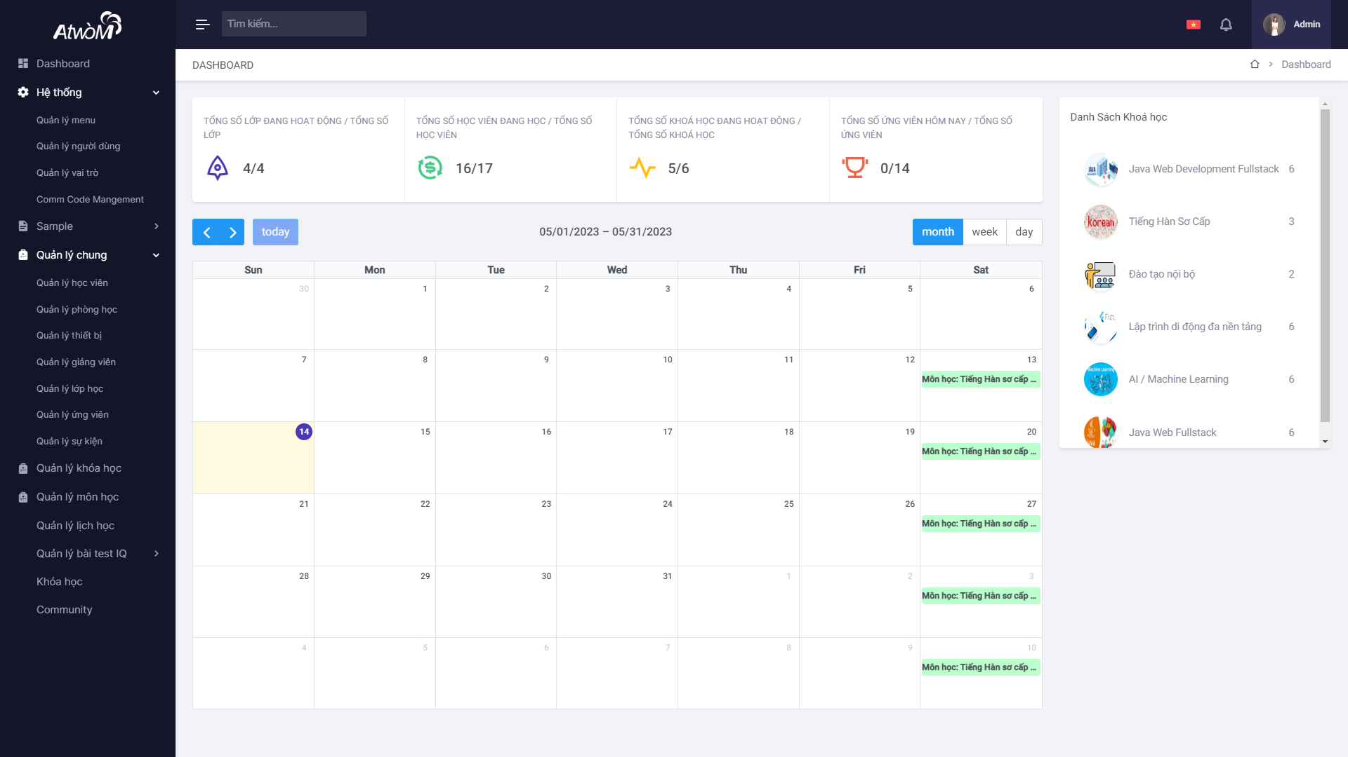

Hình 1 : Dashboard

1. **TÍNH NĂNG QUẢN LÝ HỆ THỐNG**
   1. **Tổng quan**

* Quản lý các danh mục liên quan đến quản lý hệ thống( quản lý menu, quản lý người dùng, quản lý comm code, quản lý người dùng)
* Thêm mới, chỉnh sửa thông tin chi tiết của từng mục trong các danh mục quản lý.
  1. **Quản lý menu**
* Mở Trình quản lý menu, bảng hiển thị tất cả các menu ở dạng danh sách.

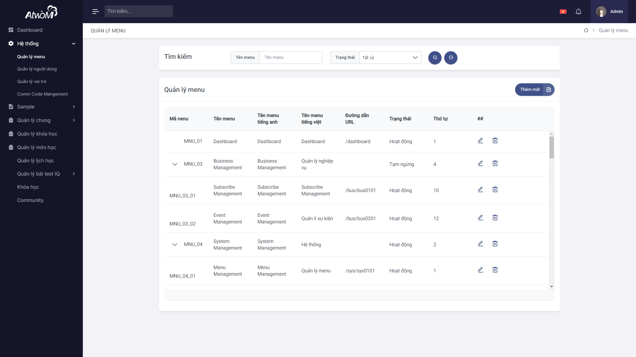

Hình 2.2.1 : Quản lý menu

* Bạn có thể tìn kiểm menu cụ thể bằng cách gõ từ khoá vào ô tìm kiếm, hoặc chọn trạng thái hoạt động của menu, sau đó nhấn nút  để tim kiếm. Nhấn nút  để cấu hình lại phần tìm kiếm.



Hình 2.2.2 : Tìm kiếm menu

* Ví dụ sau sẽ giúp bạn hiểu thêm.

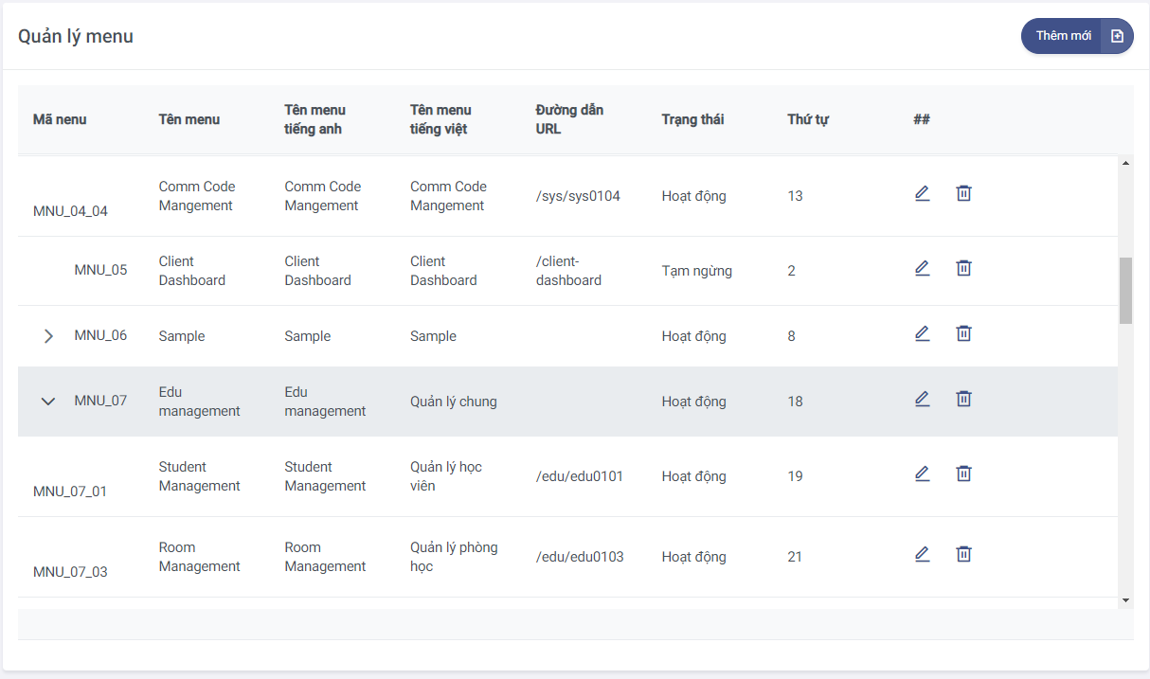

Hình 2.2.3 : Quản lý menu con

* Trong ví dụ trên, bạn có thể thấy menu “edu management” là menu chính, có các menu “Student Management”, “Room Management”…. Là các menu con.
* Nếu bạn muốn thêm menu mới, hãy nhấp vào nút Thêm để mở hộp thoại để tạo danh mục mới, nhập thông tin menu mới, sau đó click “Lưu” để lưu lại.

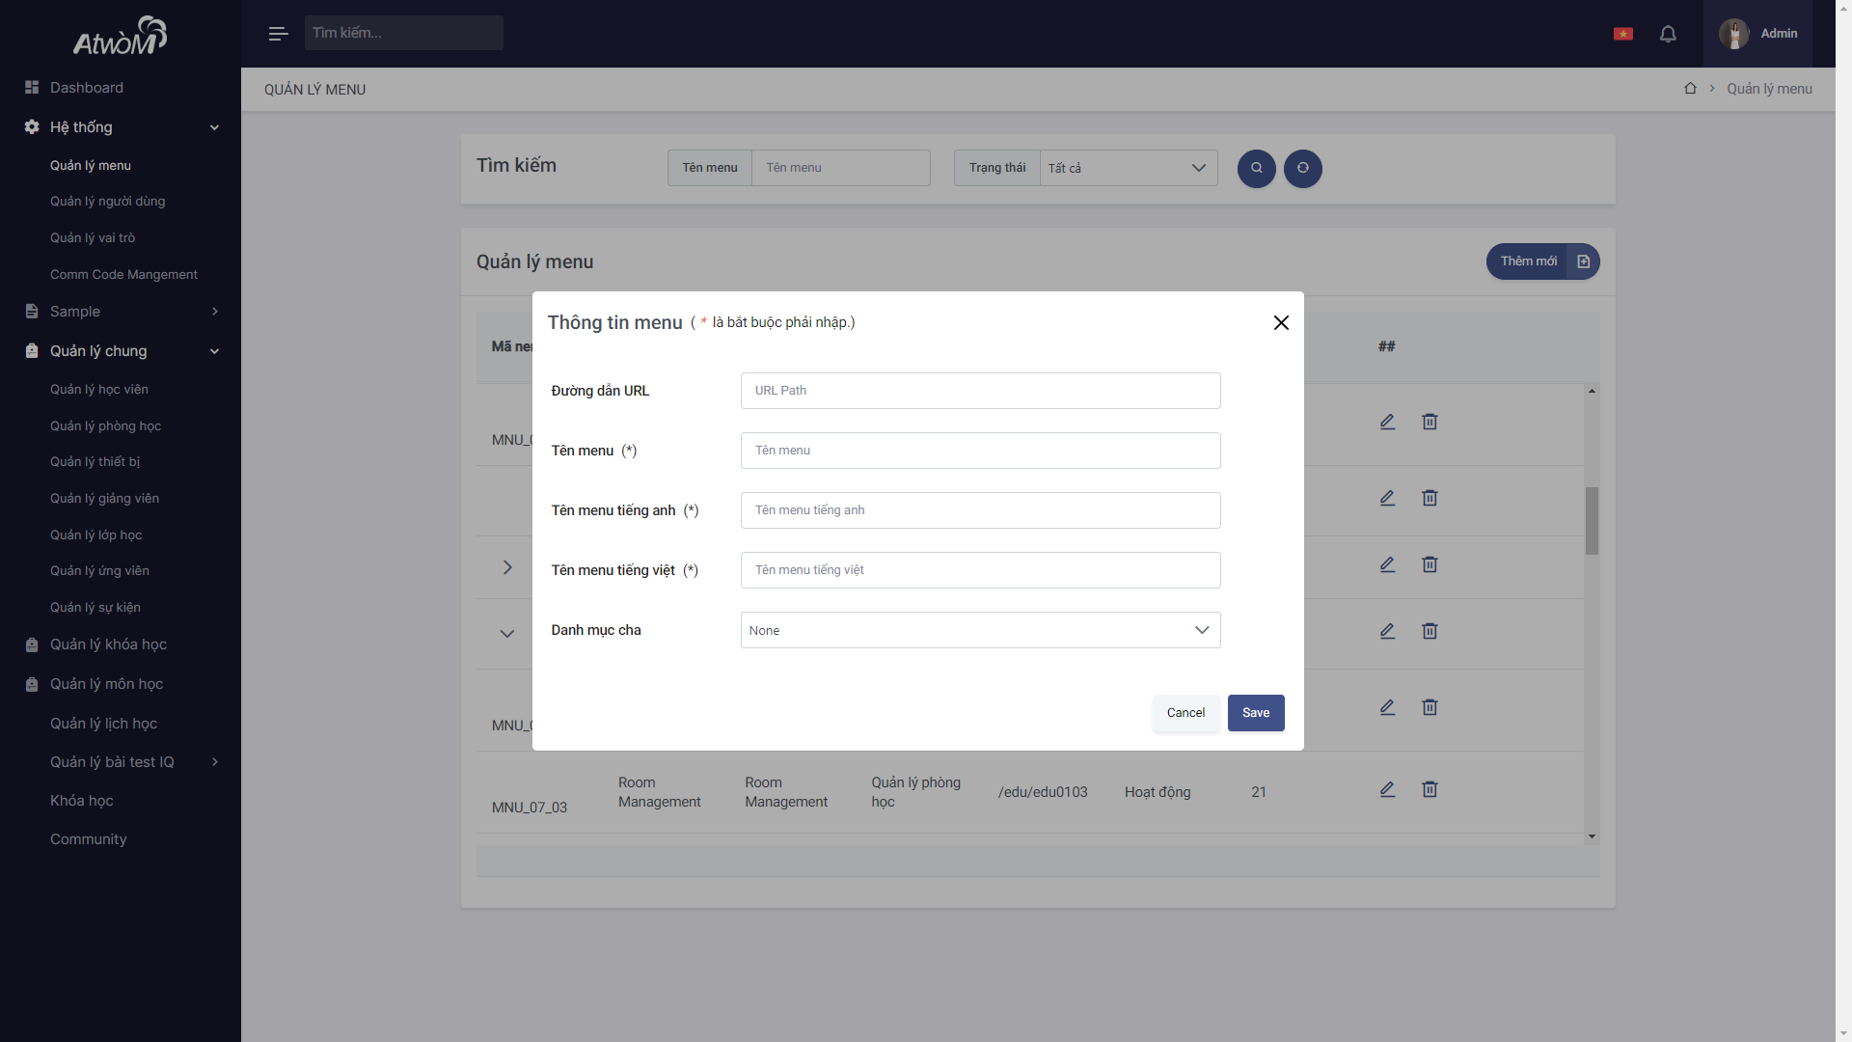

Hình 2.2.4 : Thêm menu

*  Hiển thị đã lưu thành công
* Để thay đổi tên menu và mô tả của menu, nhấp vào biểu tượng  ở hàng có menu cần thay đổi thông tin, nhập các thông tin mới vào trong hộp thoại. sau đó ấn nút save để lưu thông tin

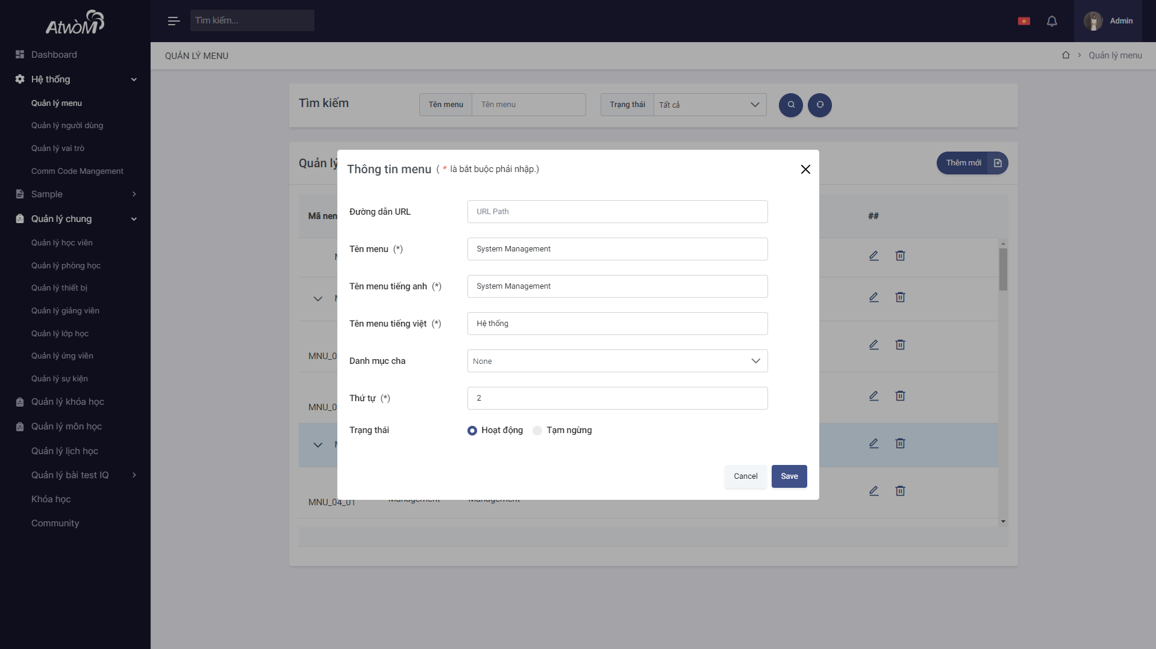

Hình 2.2.5 : Chỉnh sửa menu

* + 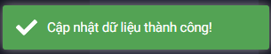 Hiển thị đã cập nhật thành công.
* Để xóa menu, nhấp vào biểu tượng  trong hàng cần xóa, sau đó chọn nút “Yes” để xác nhận xoá.

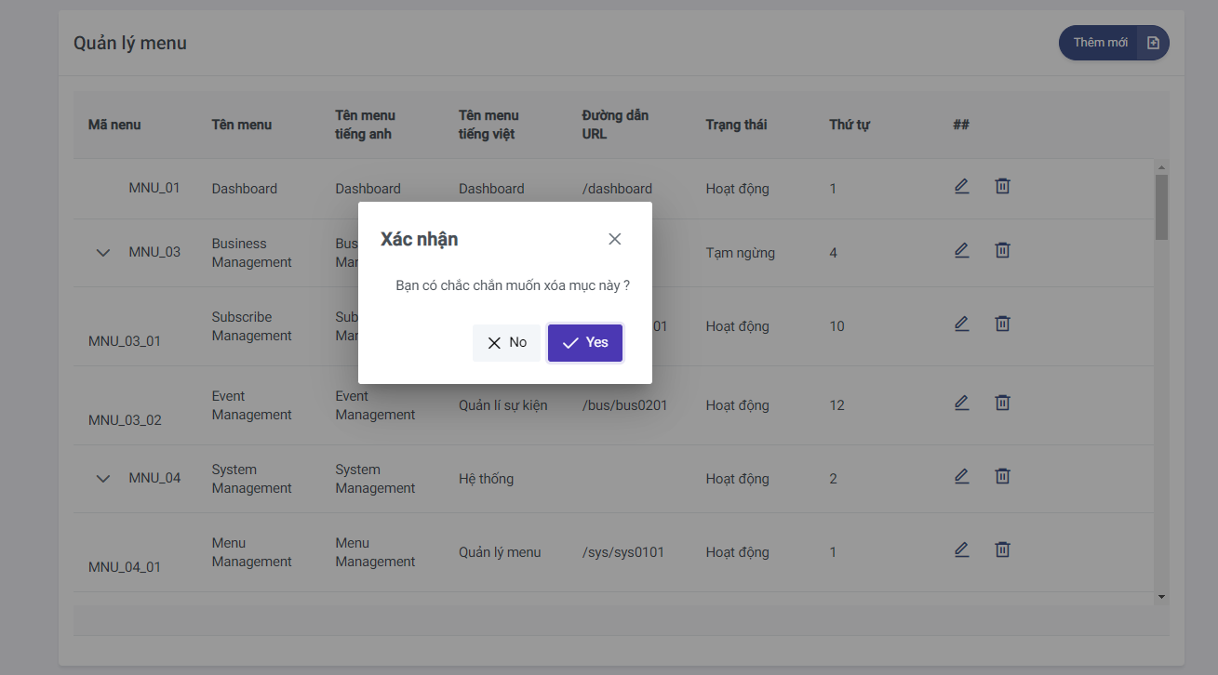

Hình 2.2.6 : Xoá menu

*  Hiển thị đã xoá thành công.
  1. **Quản lý người dùng**
* Mở Trình quản lý người dùng, bảng hiển thị tất cả các người ở dạng danh sách.

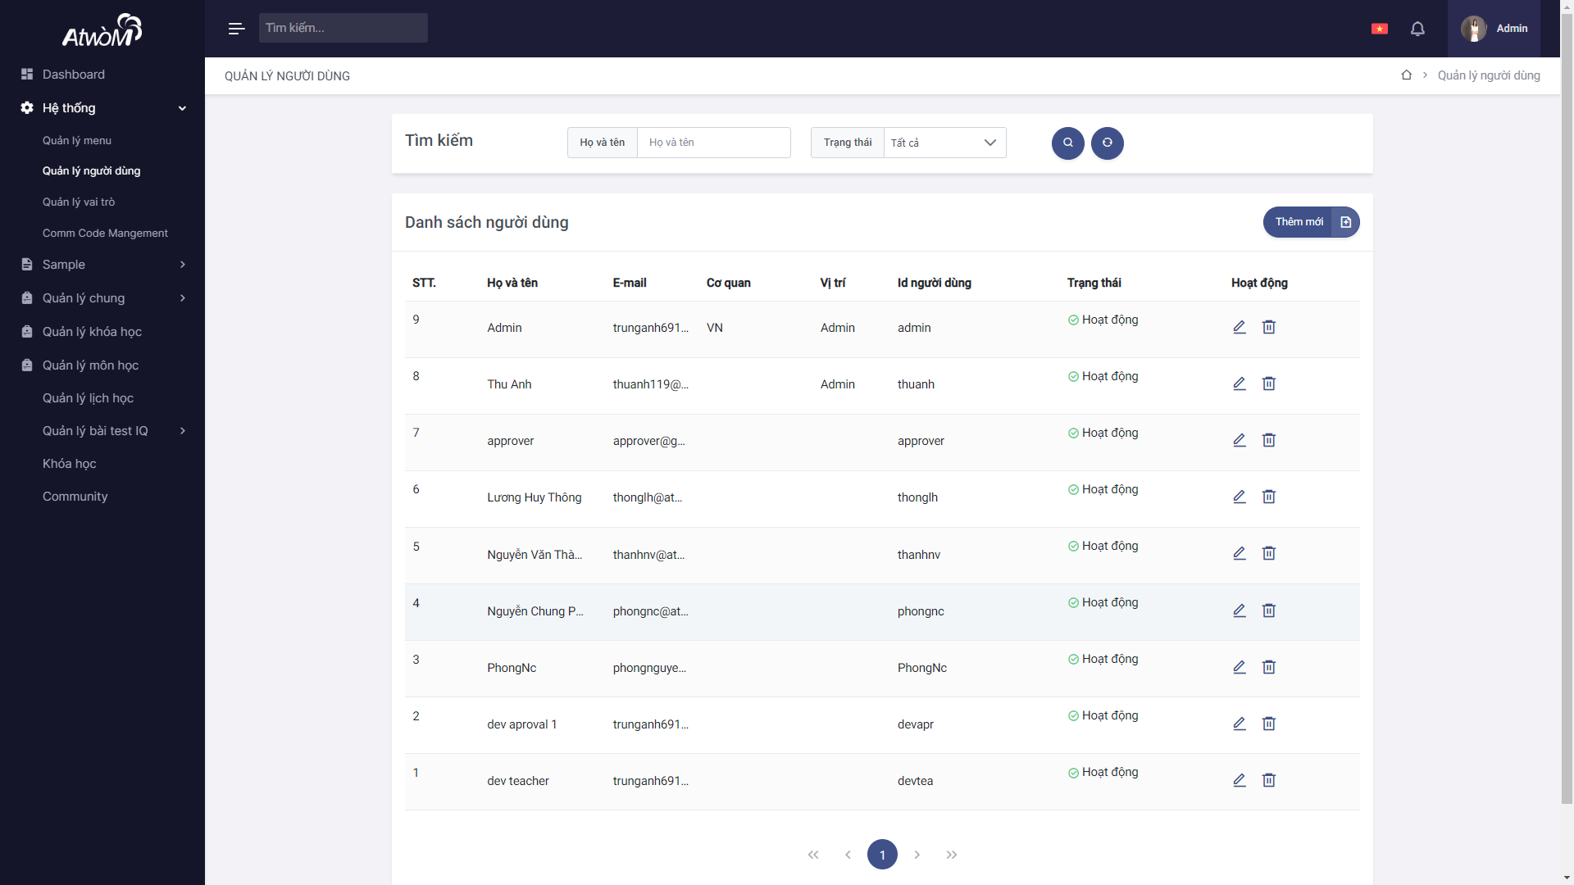

Hình 2.3.1 : Quản lý người dùng

* Bạn có thể tìn kiểm người dùng cụ thể bằng cách gõ từ khoá vào ô tìm kiếm, hoặc chọn trạng thái hoạt động của người dùng, sau đó nhấn nút  để tim kiếm. Nhấn nút  để cấu hình lại phần tìm kiếm.



Hình 2.3.2 : tìm kiếm người dùng

* Nếu bạn muốn thêm người dùng mới, hãy nhấp vào nút Thêm để mở hộp thoại để tạo danh mục mới, nhập các thông tin người dùng mới, sau đó nhấn “Lưu” để lưu lại.

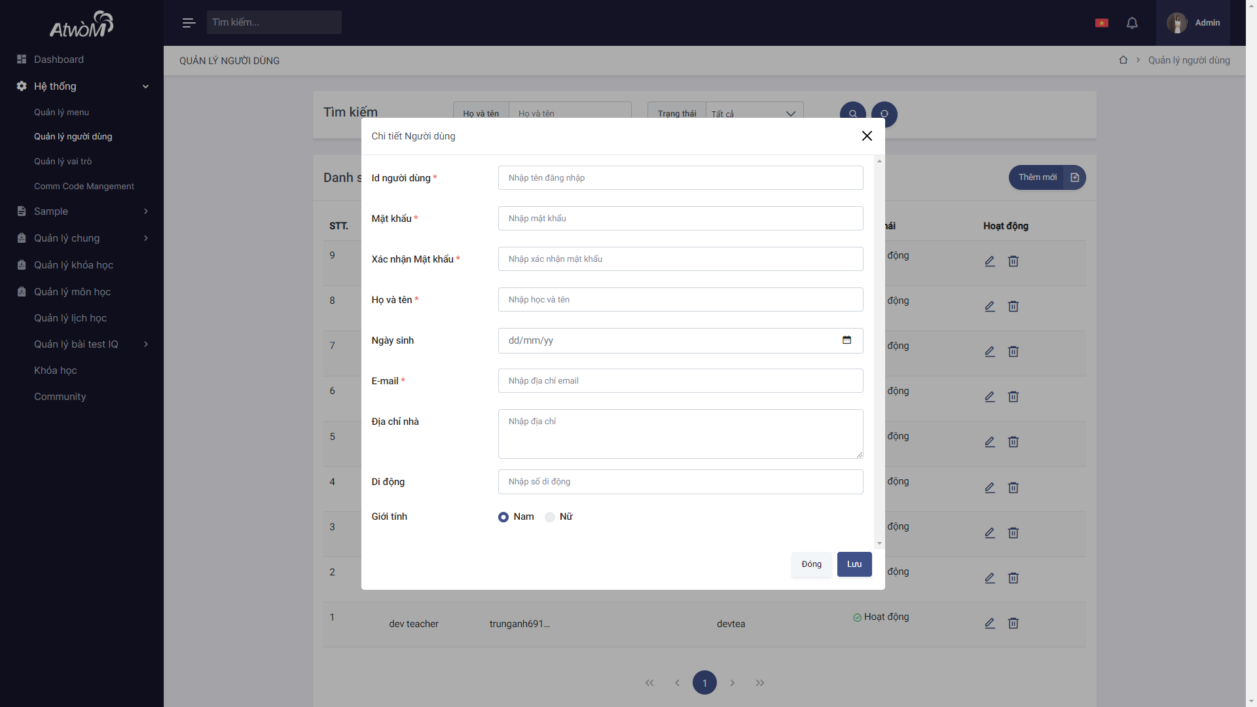

Hình 2.3.3 : Thêm người dùng

*  Hiển thị đã lưu thành công
* Để thay đổi tên menu và mô tả của người dùng, nhấp vào biểu tượng  ở hàng có người dùng cần thay đổi thông tin, nhập các thông tin mới vào trong hộp thoại. sau đó ấn nút save để lưu thông tin

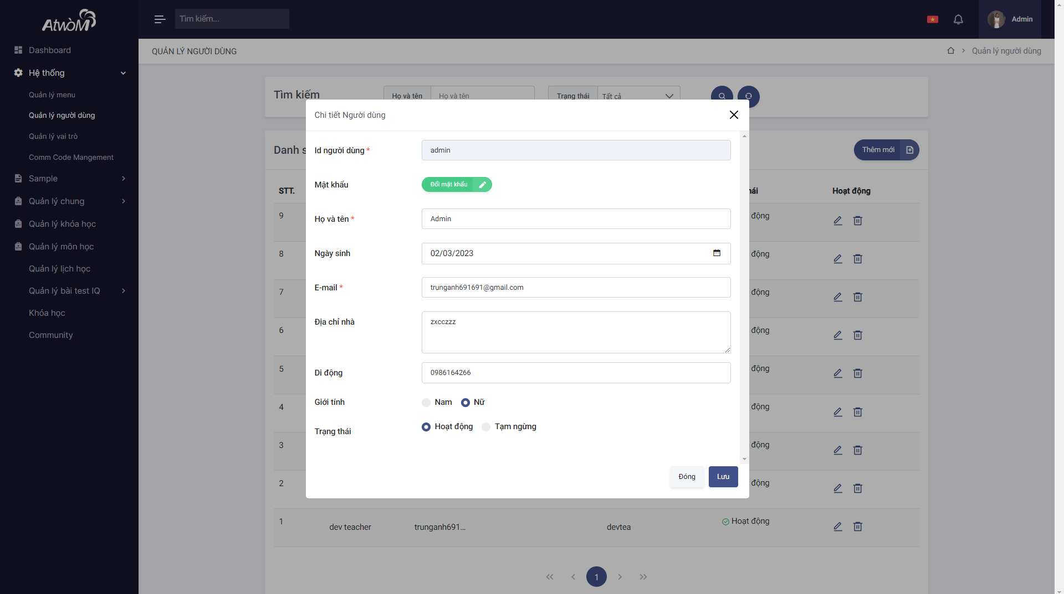

Hình 2.3.4 : Chỉnh sửa người dùng

*  Hiển thị đã cập nhật thành công
* Để xóa người dùng, nhấp vào biểu tượng  trong hàng cần xóa, sau đó chọn nút “Yes” để xác nhận xoá.

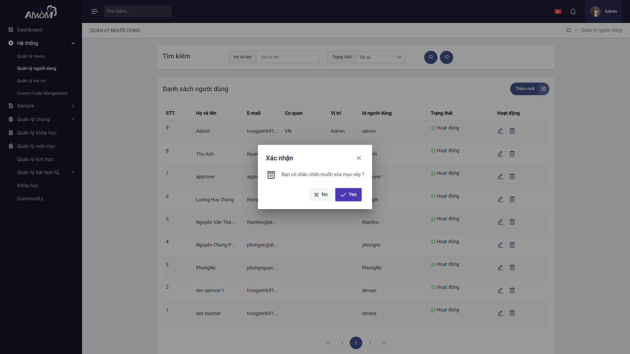

Hình 2.3.5 : Xoá người dùng

*  Hiển thị đã xoá thành công.
  1. **Quản lý vai trò**
* Mở Trình quản lý vai trò, màn hình sẽ hiển thị gồm nhiều tab, bao gồm các tab: “Vai trò”, “Vai trò – Người dùng”, “Người dùng – Vai trò”, “Vai trò – Màn hình”, “Màn hình – Vai trò”.
* Tab “Vai trò” sẽ được hiển thị sau khi chọn vào phần quản lý vai trò

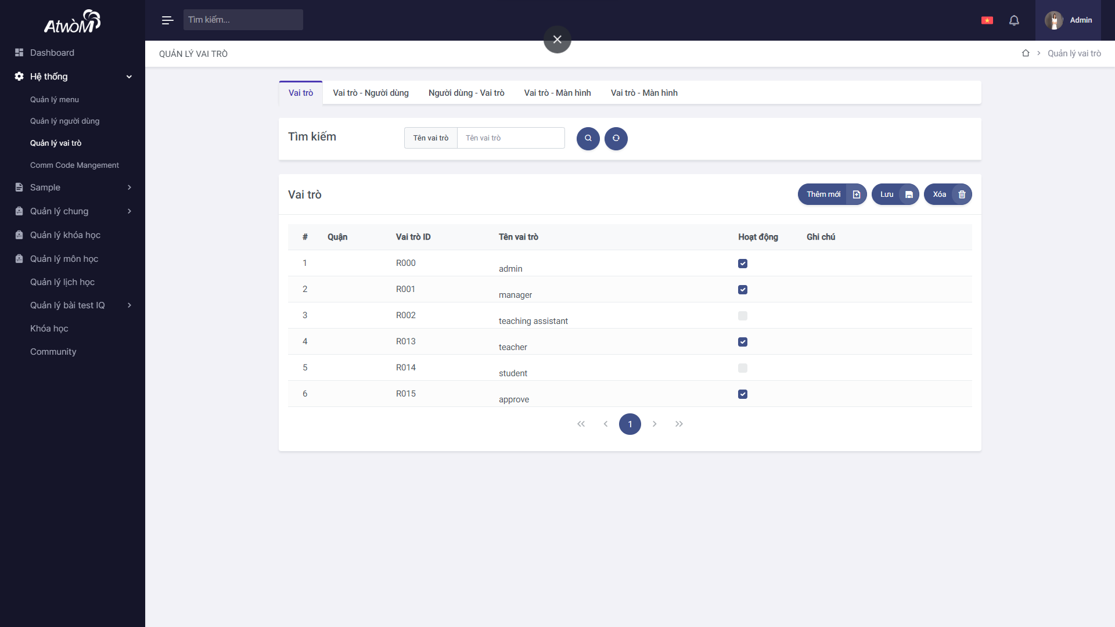

Hình 2.4.1 : Quản lý vai trò

* Bạn có thể tìn kiểm người dùng cụ thể bằng cách gõ từ khoá vào ô tìm kiếm, hoặc chọn trạng thái hoạt động của người dùng, sau đó nhấn nút  để tim kiếm. Nhấn nút  để cấu hình lại phần tìm kiếm.



Hình 2.4.2 : tìm kiếm vai trò

* Nếu bạn muốn thêm vai trò mới, hãy nhấp vào nút Thêm để mở hộp thoại để tạo 1 dòng thông tin mới, nhập tên vai trò, chọn trạng thái hoạt động, sau đó chọn nút lưu để lưu vào hệ thống.

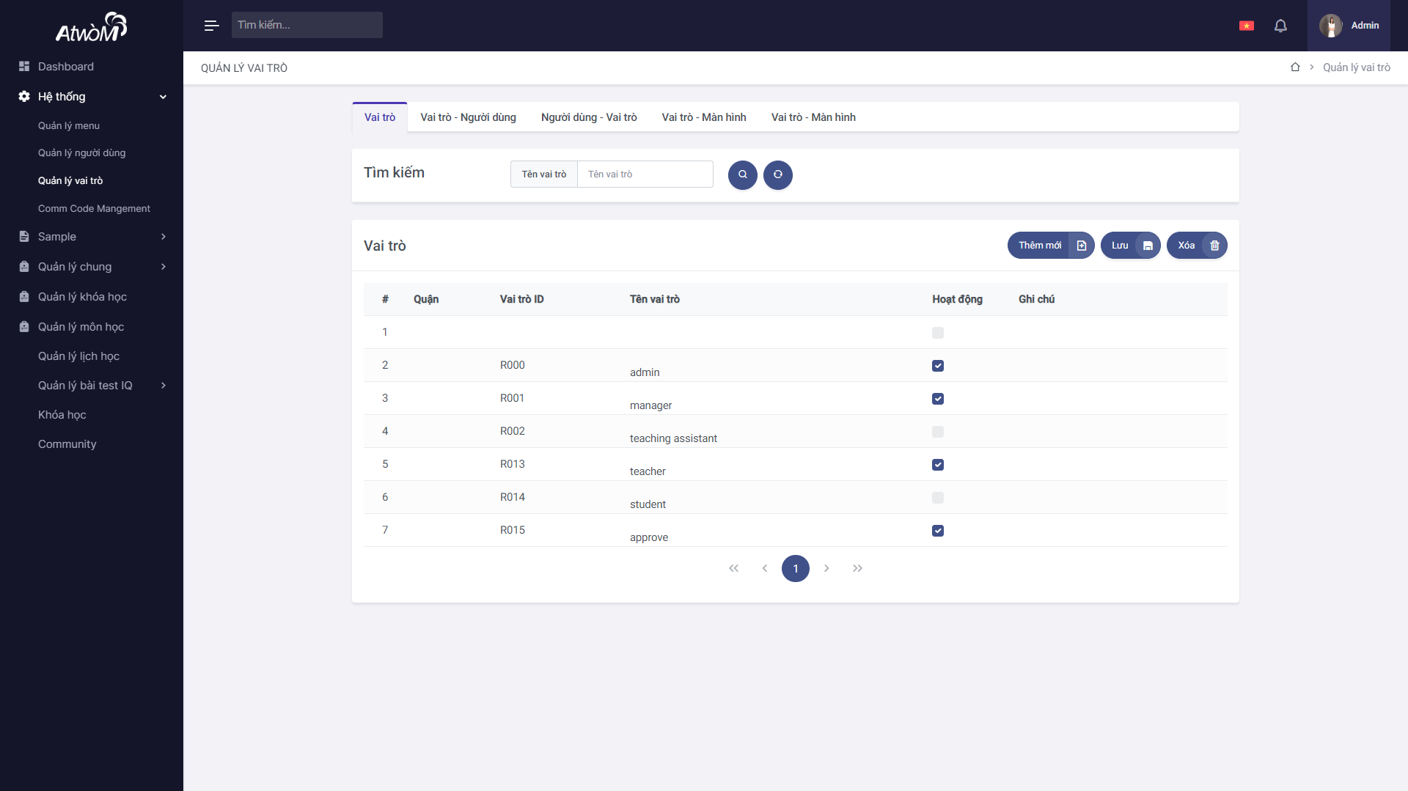

Hình 2.4.3 : Thêm vai trò

* Để thay đổi tên vai trò và trạng thái hoạt động, nhấn vào tên vai trò cần thay đổi trong màn hình danh sách , thay đổi tên vai trò, tích chọn hoặc bỏ chọn ở mục “hoạt động”. sau đó ấn nút “lưu” để lưu thông tin

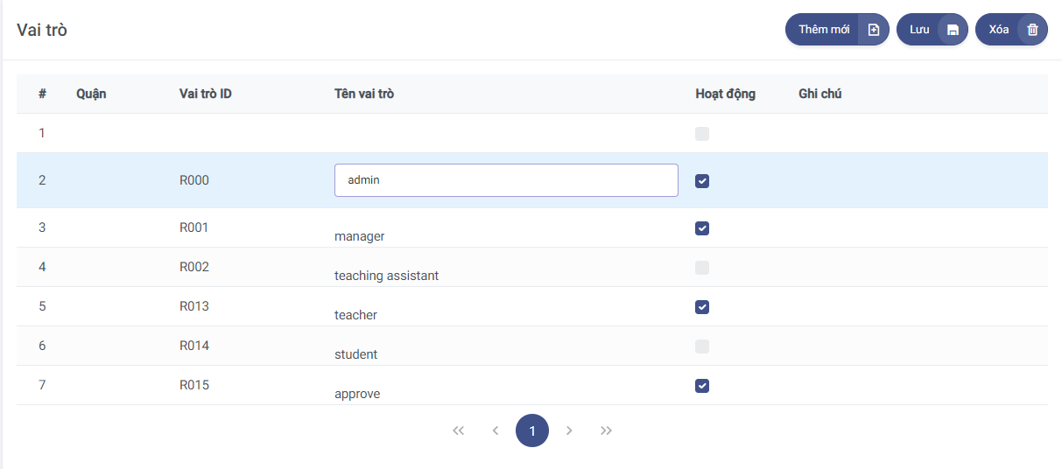

Hình 2.4.4 : Chỉnh sửa vai trò

*  Hiển thị đã cập nhật thành công
* Để xóa vai trò, nhấn vào vai trò muốn xoá, sau đó chọn nút xoá, popup xác nhận xoá hiện lên thì chọn nút “Yes” để xác nhận xoá.

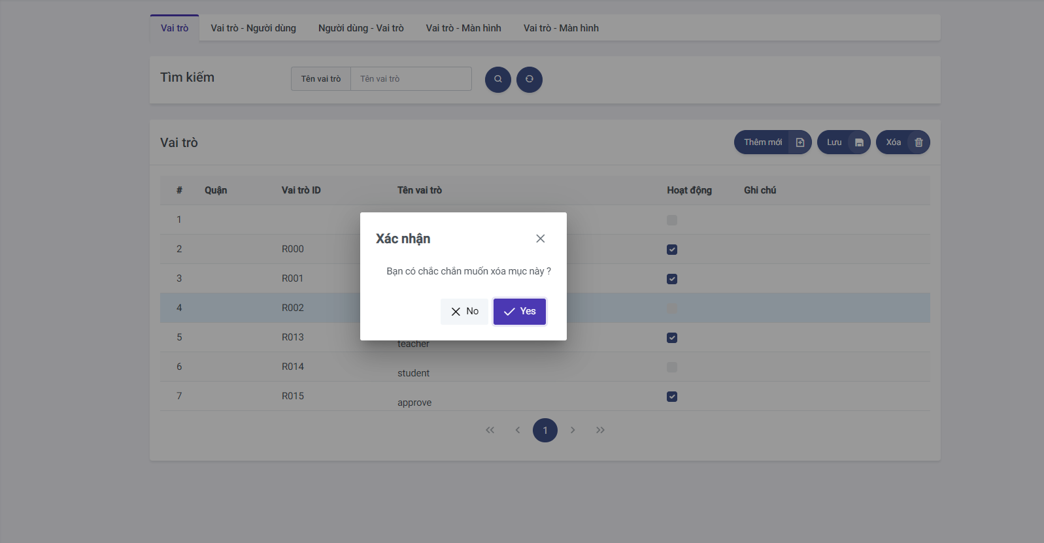

Hình 2.4.5 : Xoá vai trò

*  Hiển thị đã xoá thành công.
* Chọn vào tab “Vai trò – Màn hình” để chuyển sang màn hình “Vai trò – Màn hình”

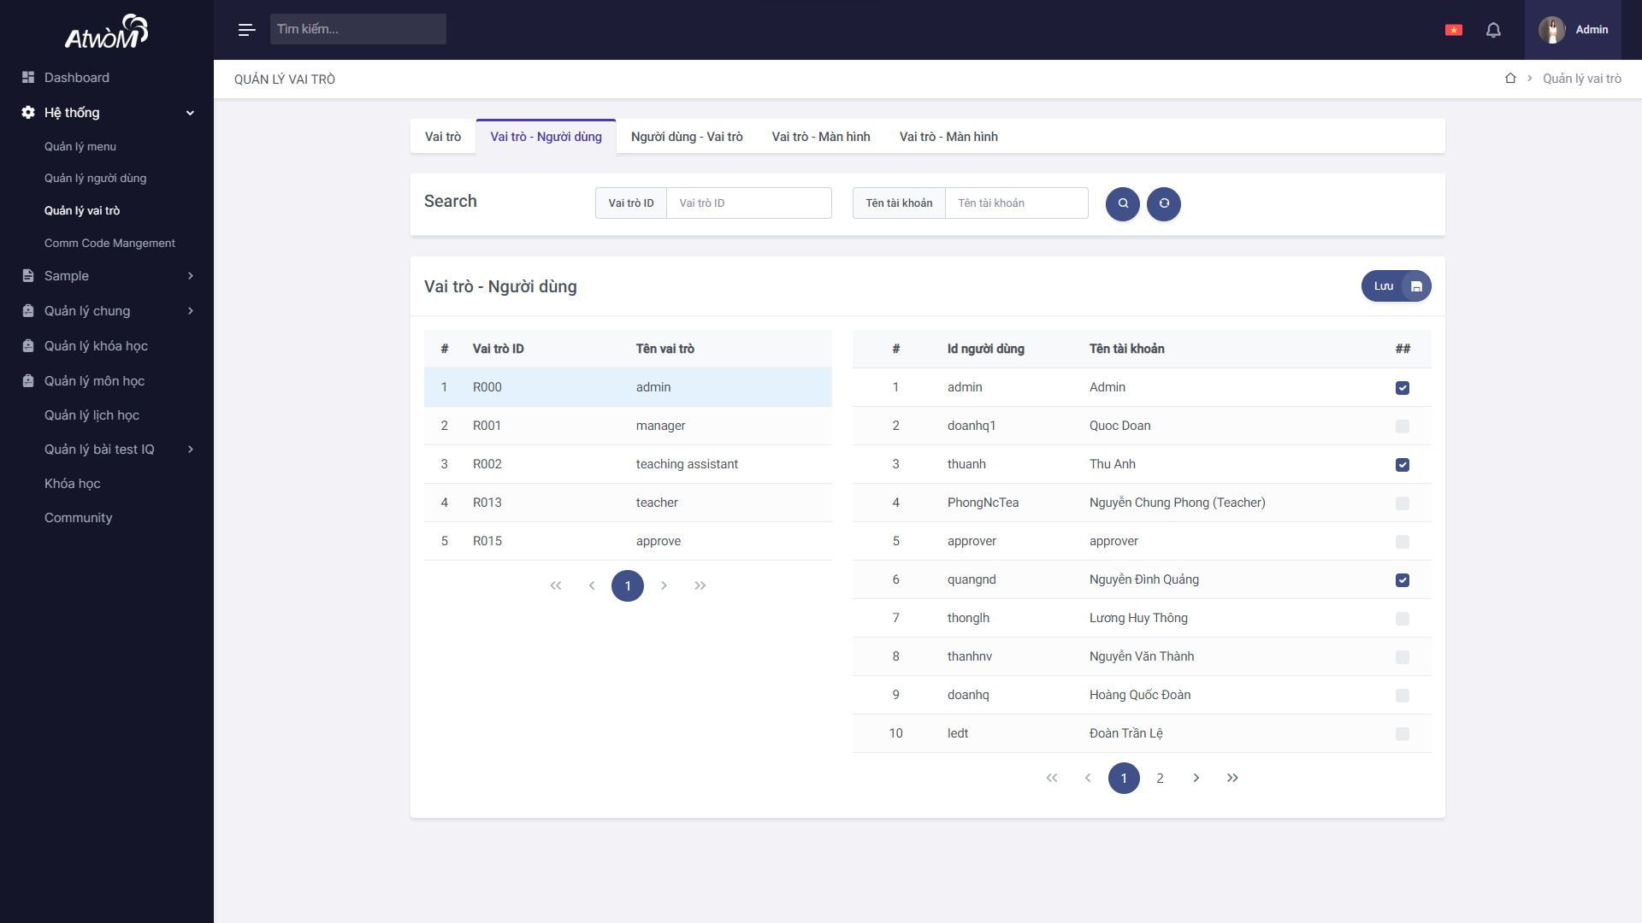

Hình 2.4.6 : Màn hình Vai trò – Người dùng

* Chọn tab “Người dùng – Vai trò” để hiển thị thông tin màn hình “ Người dùng – Vai trò”

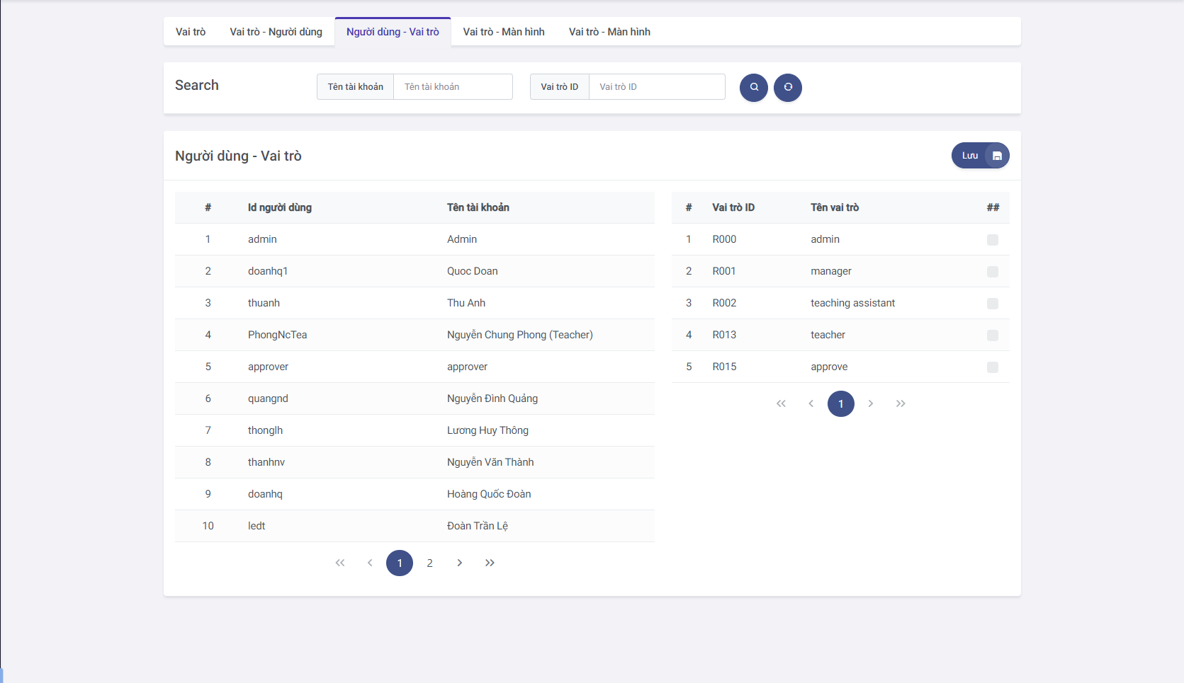

Hình 2.4.7 : Màn hình Người dùng – Vai trò

* Chọn tab “Vai trò - Màn hình” để hiển thị thông tin màn hình “ Vai trò - Màn hình”

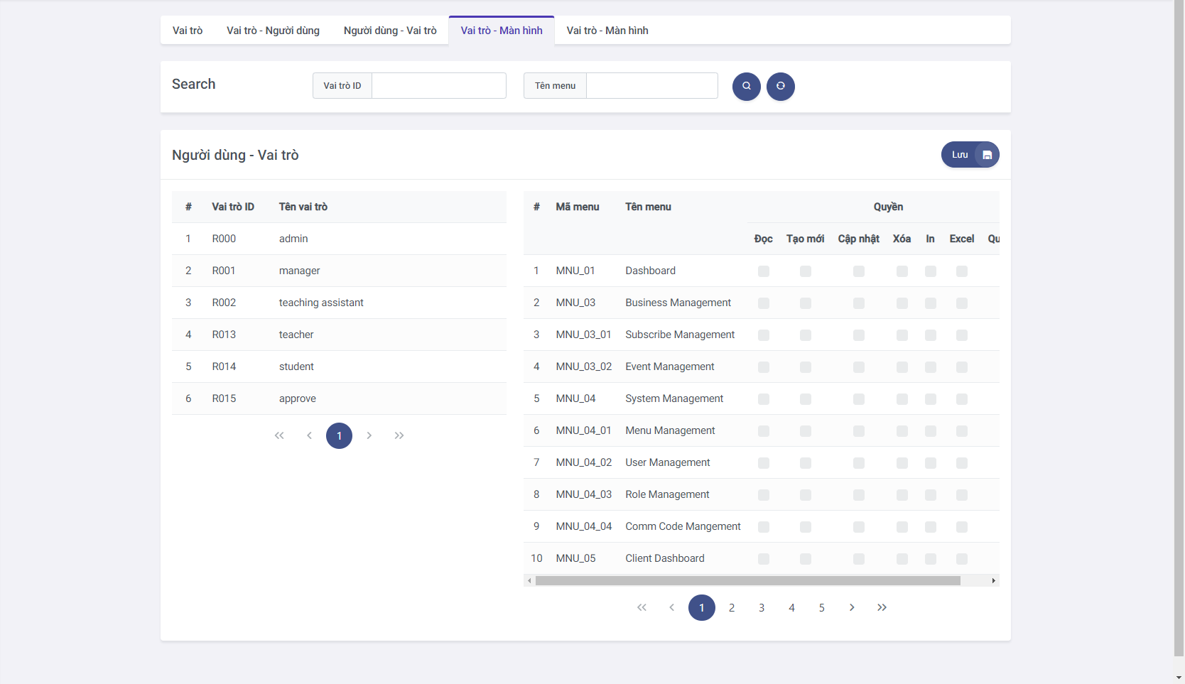

Hình 2.4.8 : Màn hình Vai trò – Màn hình

* Chọn tab “Màn hình – Vai trò” để hiển thị thông tin màn hình “ Màn hình – Vai Trò”

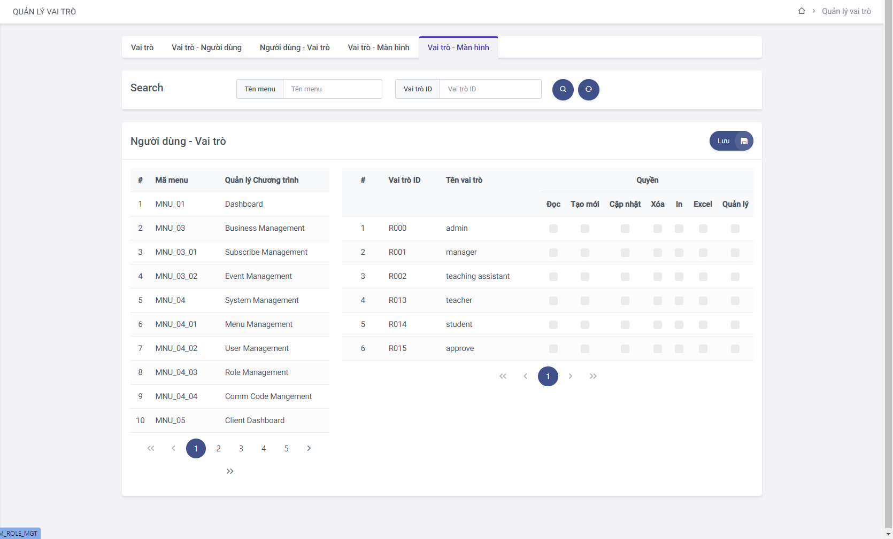

Hình 2.4.9 : Màn hình Màn hình – Vai trò

* Để phân vai trò cho 1 người dùng, bạn có thể chọn 1 trong 2 tab “Vai trò – Người dùng” hoặc “Người dùng – Vai Trò”.
* Nếu chọn màn hình “Vai trò – Người dùng” bạn chọn vào vai trò ở danh sách “Vai trò”, danh sách người dùng sẽ hiển thị danh sách người dùng trong đó những người dùng đã được phân vai trò sẽ được tích dấu ở cuối hàng, nhưng người dùng chưa có dấu tích là chưa được phân vai trò đó. Bạn chỉ cần tích vào để phân vai trò hoặc bỏ dấu tích để huỷ phân vai trò của người dùng, sau đó nhấn nút “Lưu” để lưu thông tin vào CSDL.
* Nếu chọn màn hình “ Người dùng – Vai Trò” bạn chọn vào người dùng cần được phân vai trò sau đó chọn vào vai trò bạn muốn phân quyền cho người dùng đó sau đó chọn nút “Lưu” để lưu vào CSDL.
* Để cấu hình cho vai trò có thể truy cập vào các màn hình, bạn có thể chọn 1 trong 2 phương án
* Nếu chọn màn hính “Vai trò – màn hình”, bạn chọn vai trò cầu cấu hình, sau đó tích vào những phần mà bạn định cài đặt ở danh sách menu và chọn nút “Lưu” để lưu cài đặt vào CSDL.
* Nếu chọn màn hình “Màn hình – Vai trò”, bạn chọn menu muốn cấu hình, sau đó tích vào những phần bạn muốn cài đặt và nhấn nút “Lưu” để lưu vào CSDL.
  1. **Quản lý comm code**
* Mở Trình quản lý comm code, bảng hiển thị tất cả các người ở dạng comm code.

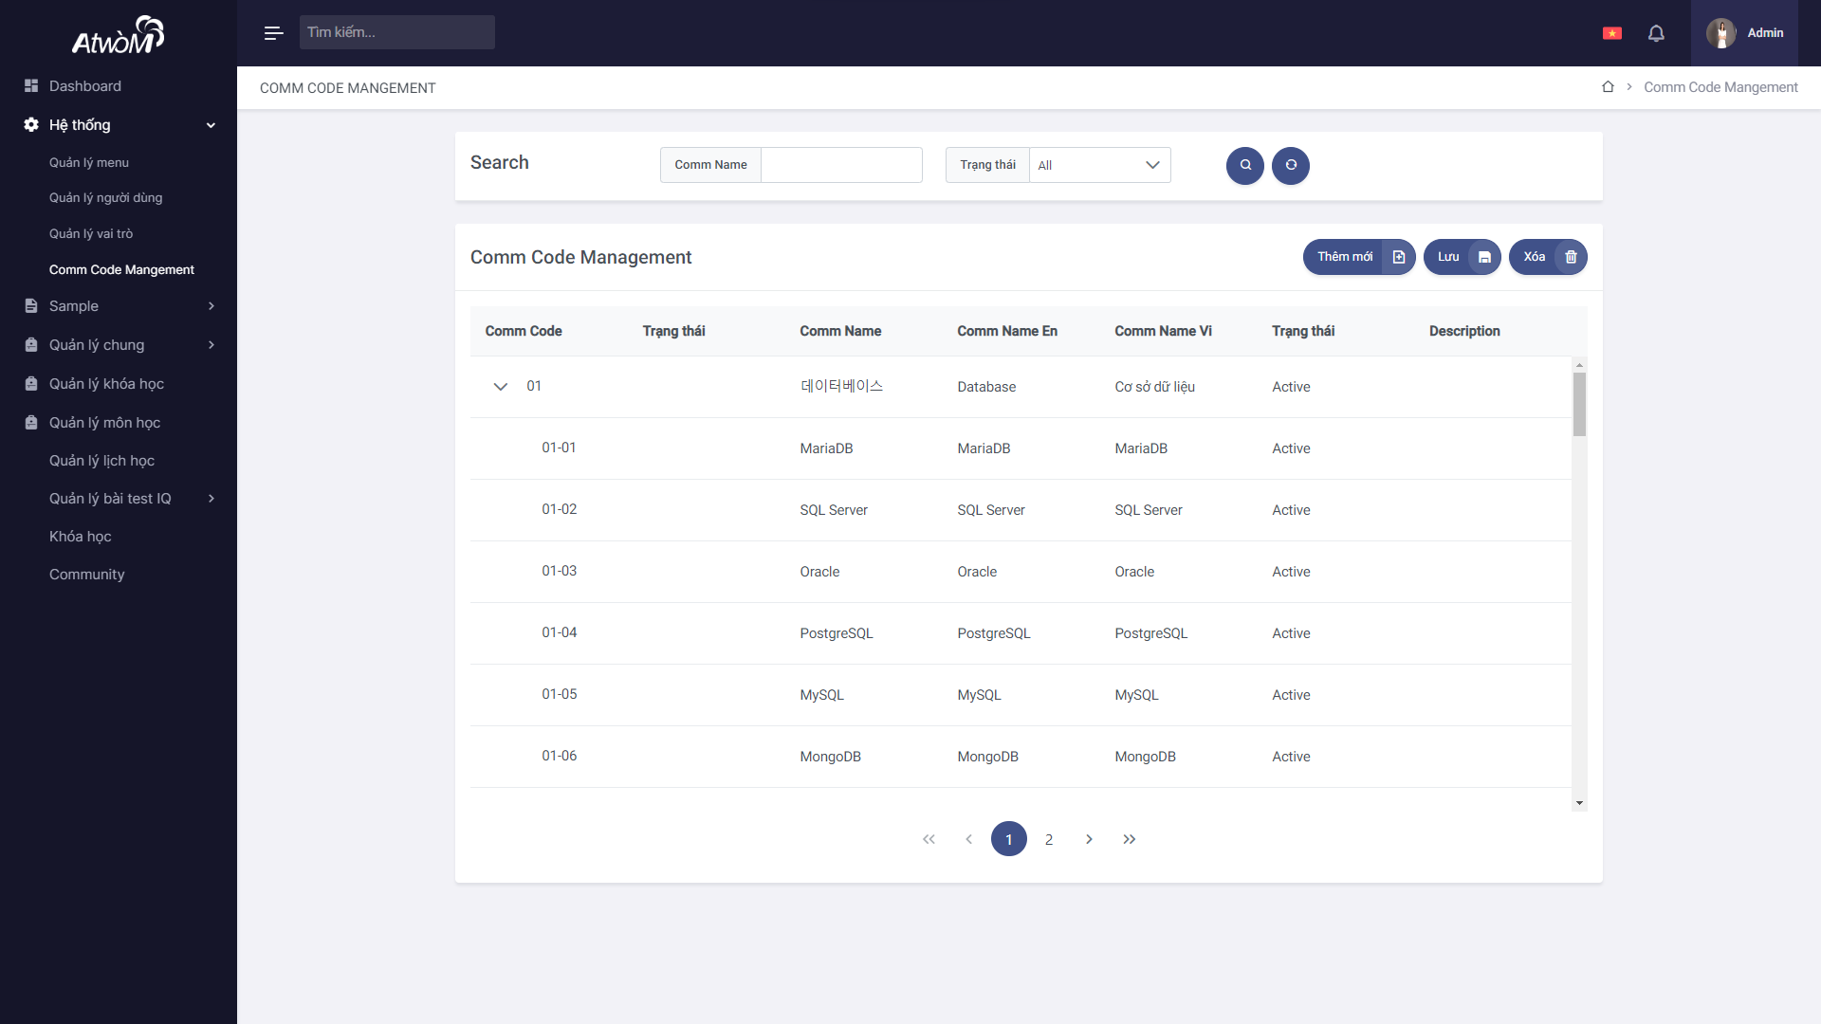

Hình 2.5.1 : Quản lý comm code

* Danh sách comm code là nhóm comm code có trong trang quản lý, được sắp xếp có hệ thống.
* Bạn có thể tìn kiểm comm code cụ thể bằng cách gõ từ khoá vào ô tìm kiếm, hoặc chọn trạng thái hoạt động của comm code, sau đó nhấn nút  để tim kiếm. Nhấn nút  để cấu hình lại phần tìm kiếm.



Hình 2.5.2 : tìm kiếm comm code

* Ví dụ sau sẽ giúp bạn hiểu thêm.

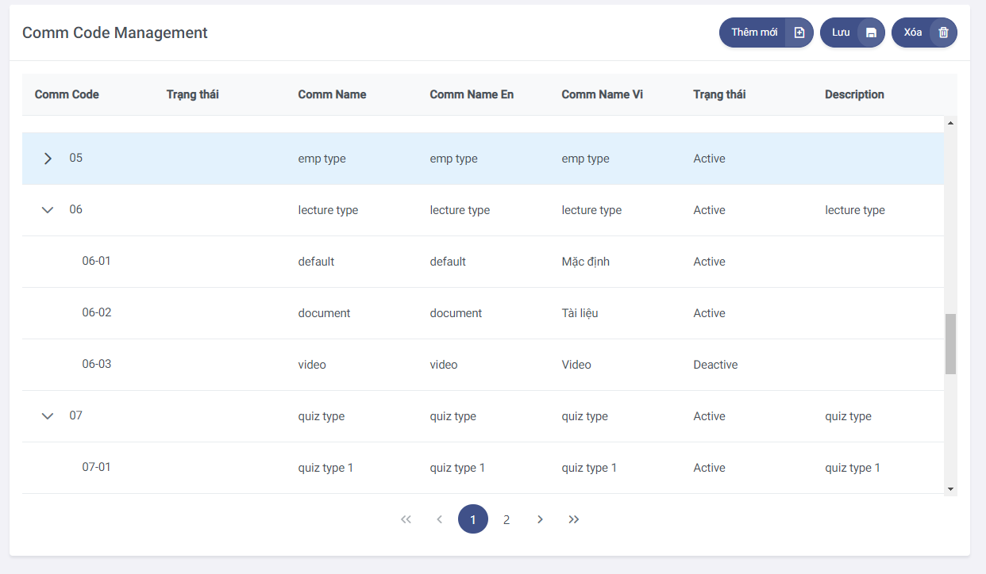

Hình 2.5.3 : Comm code ví dụ

* Trong ví dụ trên, bạn có thể thấy menu “lecture type” là comm code chính, có các comm code “Default”, “Document”, “Video” là các comm code con.
* Nếu bạn muốn thêm comm code mới, hãy nhấp vào nút Thêm để mở hộp thoại để tạo danh mục mới.

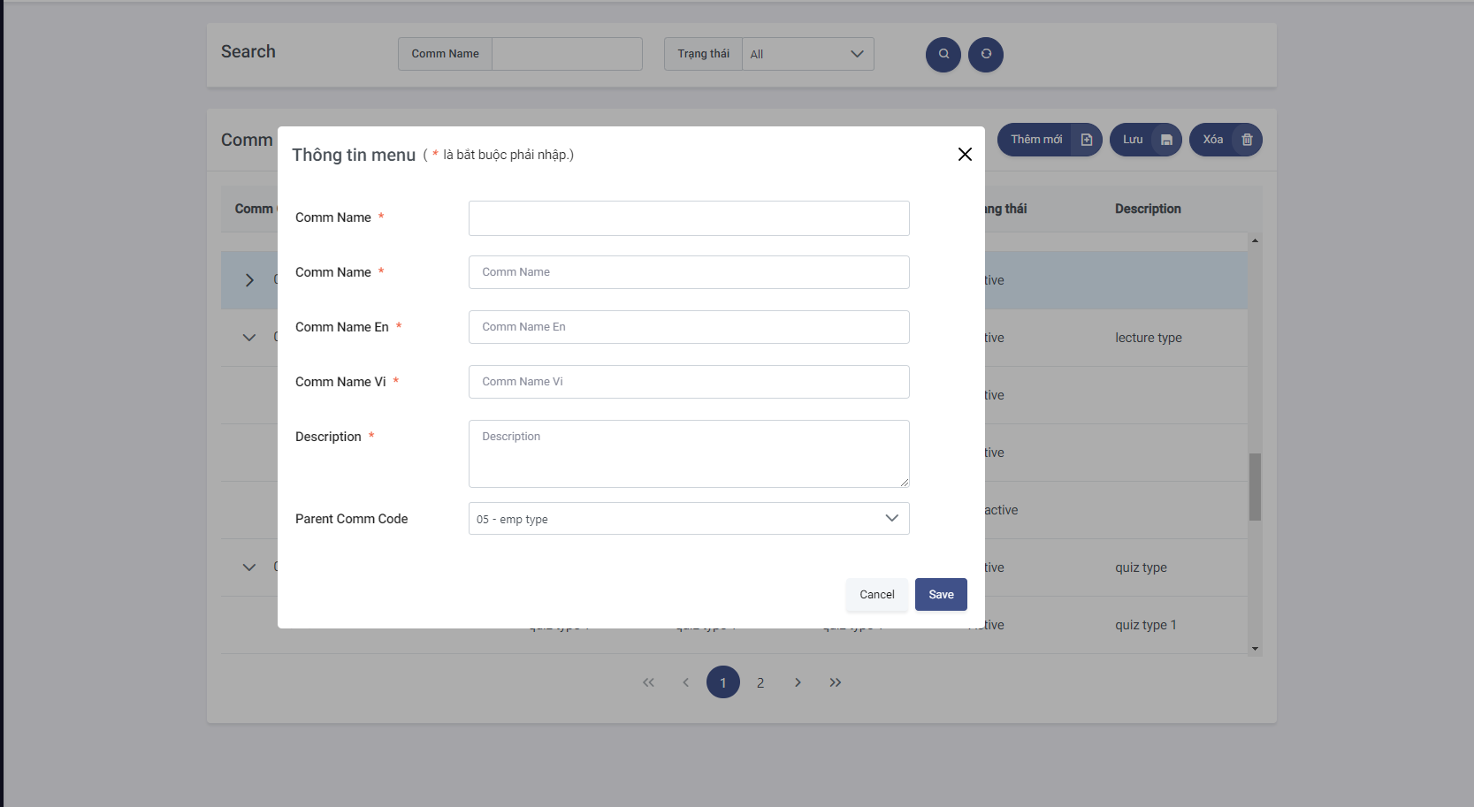

Hình 2.5.4 : Thêm mới comm code

* Để thay đổi tên comm code và mô tả của comm code, nhấn vào mục cần thay đổi trong comm code đó, nhập thông tin thay đổi. sau đó ấn nút save để lưu thông tin

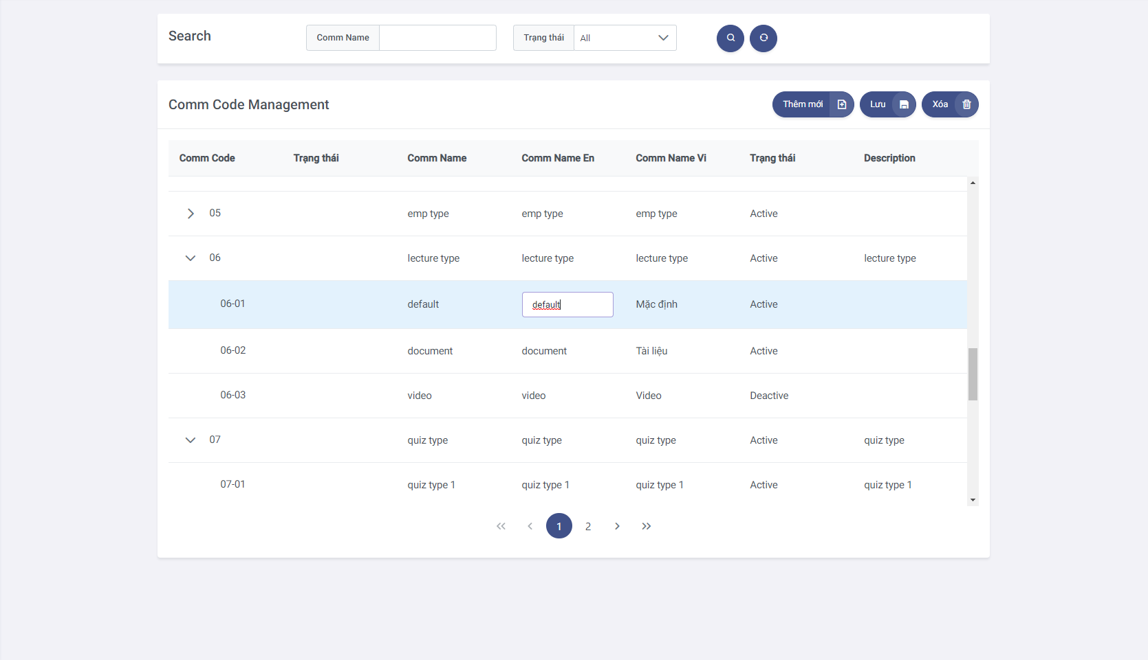

Hình 2.5.5 : Chỉnh sửa comm code

*  Hiển thị đã cập nhật thành công.
* Để xóa comm code, bạn cần nhán vào comm code cần xoá, tiếp theo nhấn nút Xoá, sau đó chọn nút “Yes” để xác nhận xoá.

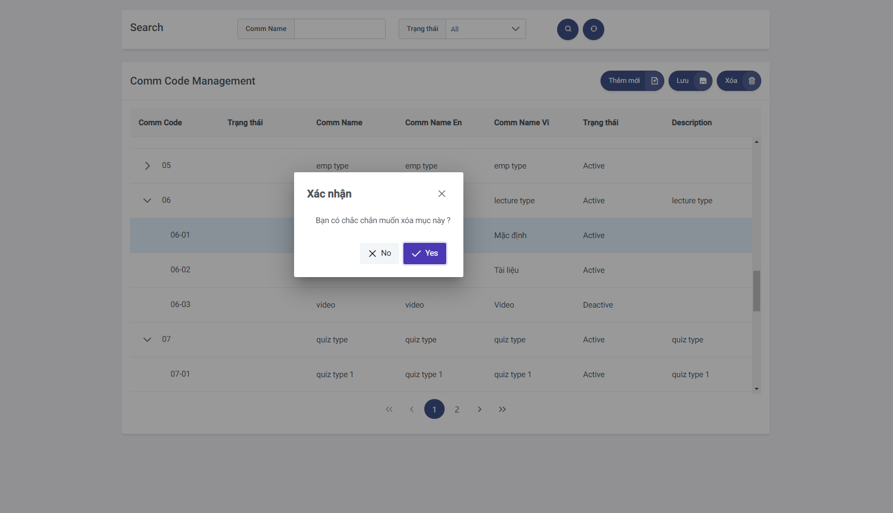

Hình 2.5.6 : Xoá comm code

*  Hiển thị đã xoá thành công.

1. **TÍNH NĂNG QUẢN LÝ GIÁO DỤC**
   1. **Tổng quan**

* Quản lý các danh mục liên quan đến quản lý giáo dục bao gồm: quản lý học viên, quản lý phòng học, quản lý thiết bị, quản lý giảng viên, quản lý lớp học, quản lý ứng viên, quản lý sự kiện.
* Thêm mới, chỉnh sửa thông tin chi tiết của từng mục trong các danh mục quản lý.
  1. **Quản lý học viên**
* Mở Trình quản lý học viên, bảng hiển thị tất cả các học viên ở dạng danh sách.

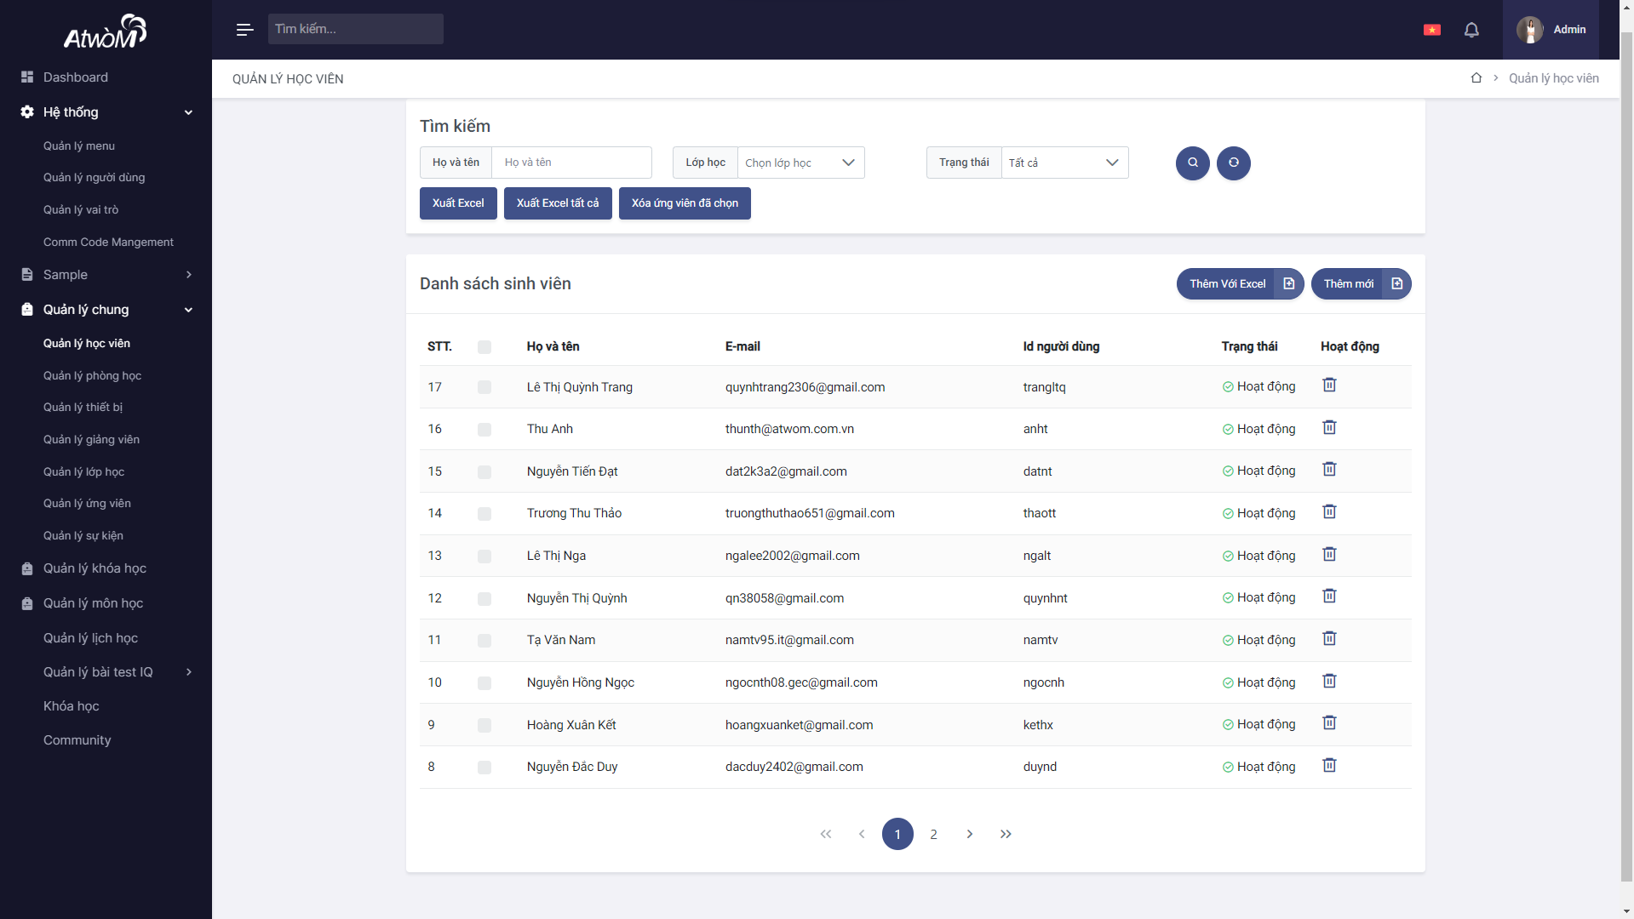

Hình 3.2.1 : Quản lý học viên

* Bạn có thể tìn kiểm học viên cụ thể bằng cách gõ từ khoá vào ô tìm kiếm, hoặc chọn trạng thái hoạt động của học viên hoặc chọn lớp học, sau đó nhấn nút  để tim kiếm. Nhấn nút  để cấu hình lại phần tìm kiếm.

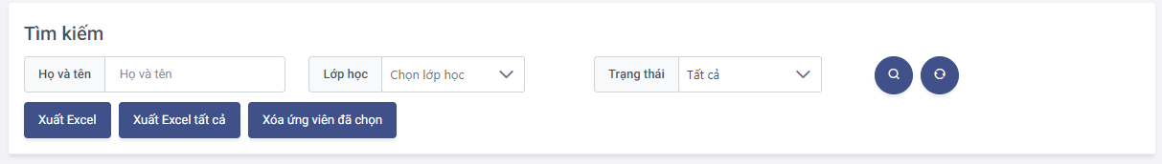

Hình 3.2.2 : Tìm kiếm học viên

* Bạn có thể chọn xuất ra file excel các học viên đã chọn hoặc xuất tất cả học viên của trung tâm
* Bạn cũng có thể xoá nhiều học viên bằng việc tích vào những học viên cần xoá và chọn vào nút “Xoá ứng viên đã chọn”.

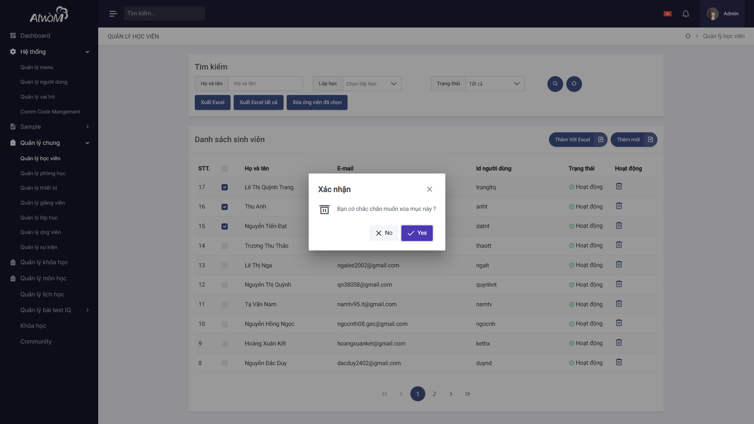

Hình 3.2.3 : Xoá học viên đã chọn

* Nếu bạn muốn thêm học viên mới, hãy nhấp vào nút Thêm để mở hộp thoại để tạo danh mục mới.

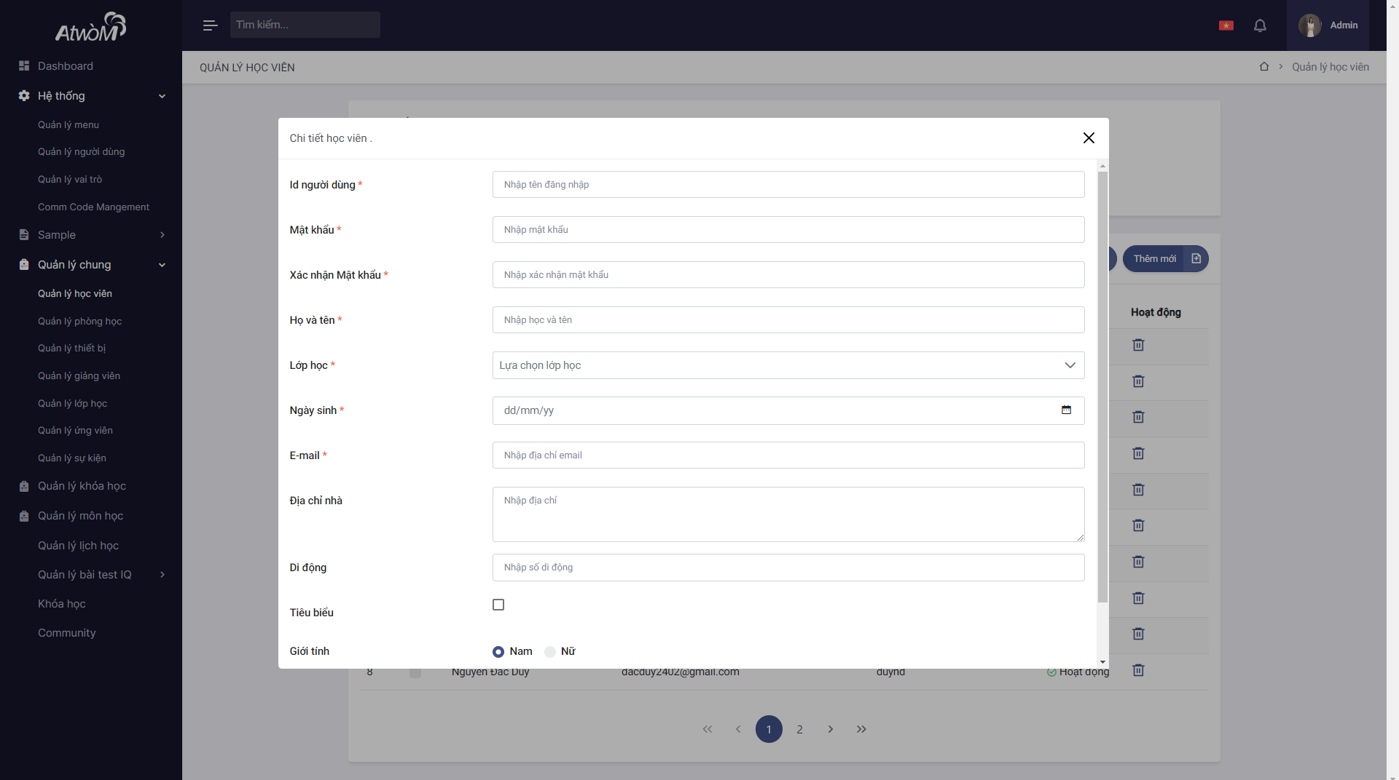

Hình 3.2.4 : Thêm học viên

* Bạn cũng có thể thêm học viên bằng việc import fie excel:
* B1: Bạn chọn nút “Thêm với excel” để mở hộp thoại thêm mới bằng excel.
* B2: Chọn nút “Thêm với excel” trong hộp thoại để, nếu chưa có mẫu excel chuẩn thì bạn chọn nút “Tải xuống mẫu” để tải về mẫu excel chuẩn và nhập thông tin vào đó trước khi thêm file excel.
* B3: Sau khi đã chọn file excel và tải lên. Hộp thoại sẽ xuất hiện 1 danh sách các học viên bạn muốn thêm. Chọn lần lượt khoá học và lớp học bạn muốn thêm học viên vào. Chọn lại những học viên bạn muốn chọn bằng việc tích vào ô ở trước mỗi học viên trong danh sách, tiếp theo là nhấn nút “lưu” để lưu danh sách học viên.
*  Hiển thị đã lưu thành công.

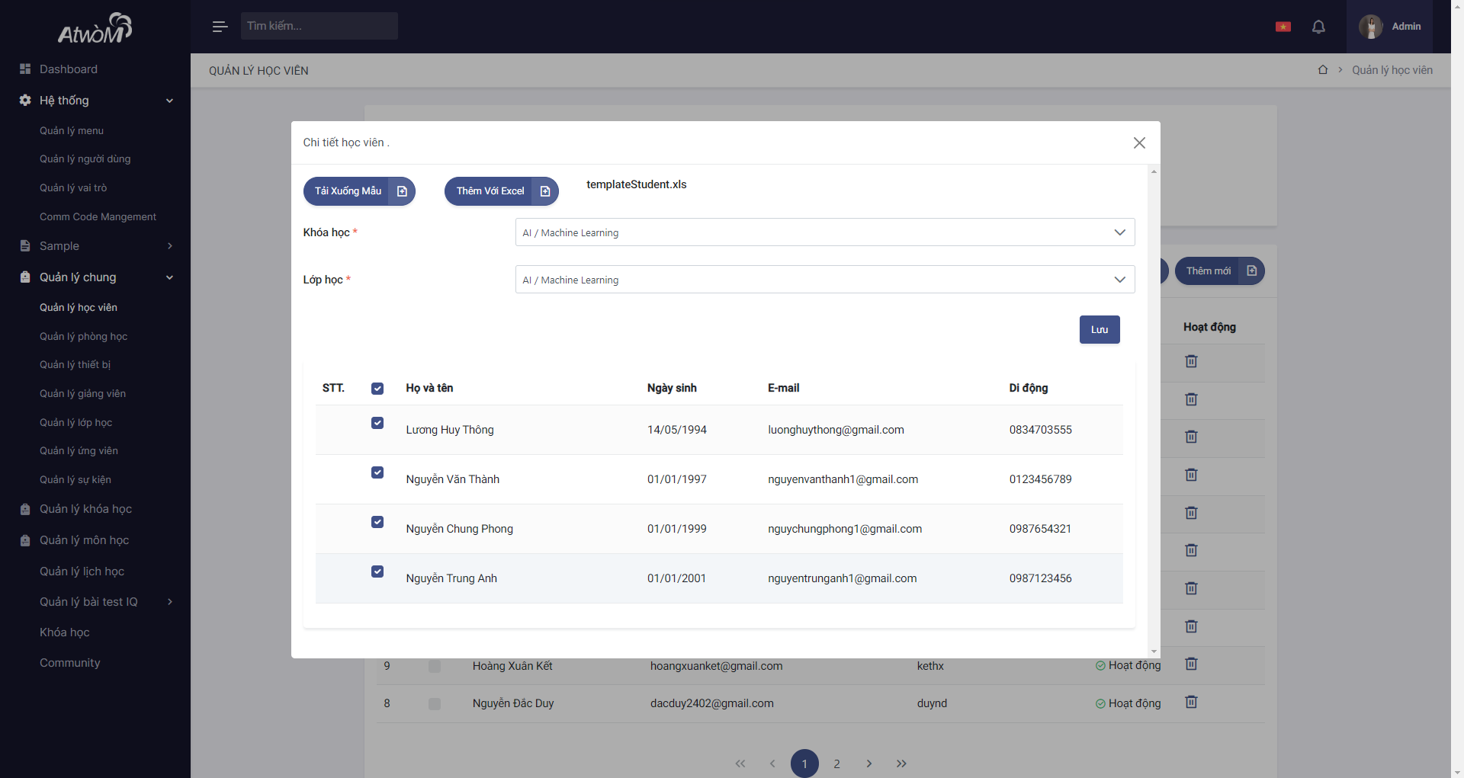

Hình 3.2.5 : Thêm với excel

*  Hiển thị đã lưu thành công.
* Để thay đổi tên và mô tả của học viên, click vào học viên muốn thay đổi thông tin, nhập các thông tin mới vào trong hộp thoại. sau đó ấn nút save để lưu thông tin.

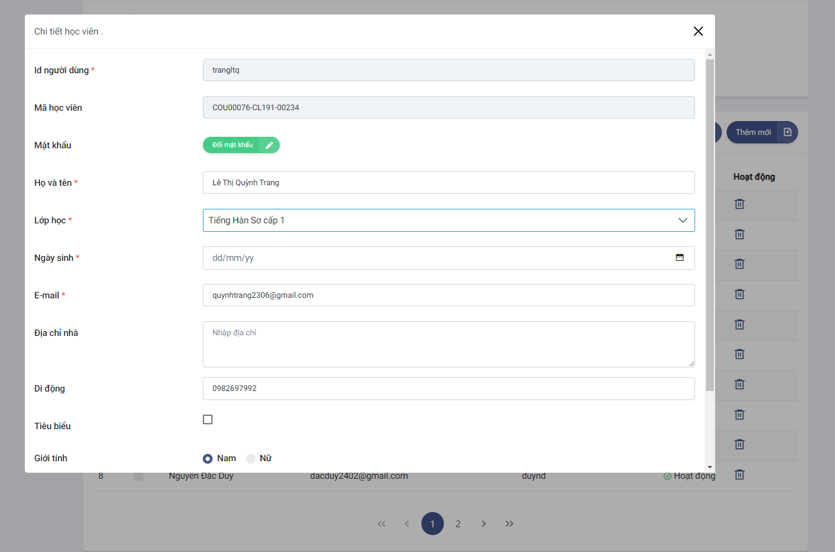

Hình 3.2.6 : Chỉnh sửa học viên

* Để xóa học, nhấp vào biểu tượng  trong hàng cần xóa, sau đó chọn nút “Yes” để xác nhận xoá.

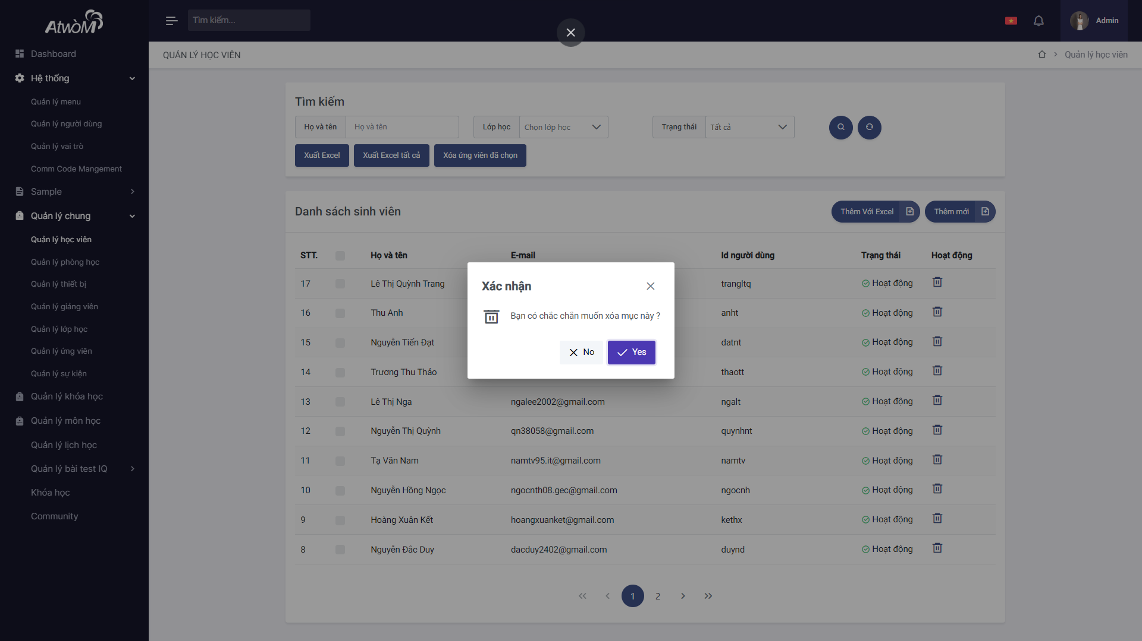

Hình 3.2.7 : Xoá học viên

*  Hiển thị đã xoá thành công.
  1. **Quản lý phòng học**
* Mở Trình quản lý phòng học, bảng hiển thị tất cả các phòng học ở dạng danh sách.

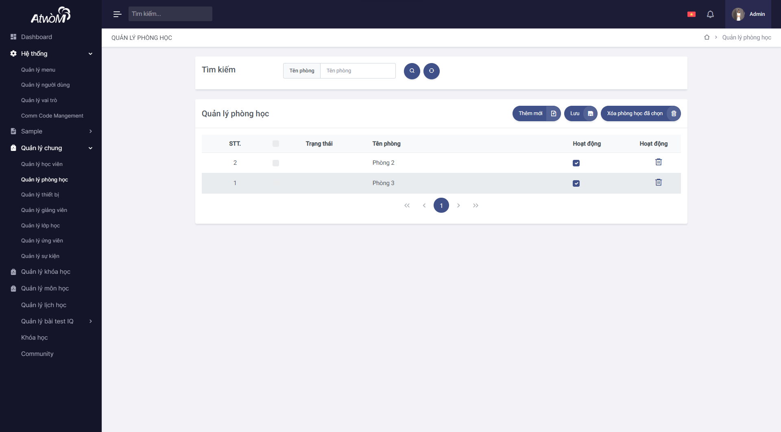

Hình 3.3.1 : Quản lý phòng học

* Bạn có thể tìn kiểm phòng học cụ thể bằng cách gõ từ khoá vào ô tìm kiếm, sau đó nhấn nút  để tim kiếm. Nhấn nút  để cấu hình lại phần tìm kiếm.



Hình 3.3.2 : Tìm kiếm phòng học

* Nếu bạn muốn thêm phòng học mới, hãy nhấp vào nút “Thêm mới, danh sách sé xuất hiện 1 hàng mới trống thông tin, Nhập các thông tin của phòng học mới, sau đó nhấn nút “Lưu” để lưu phòng mới vào CSDL.

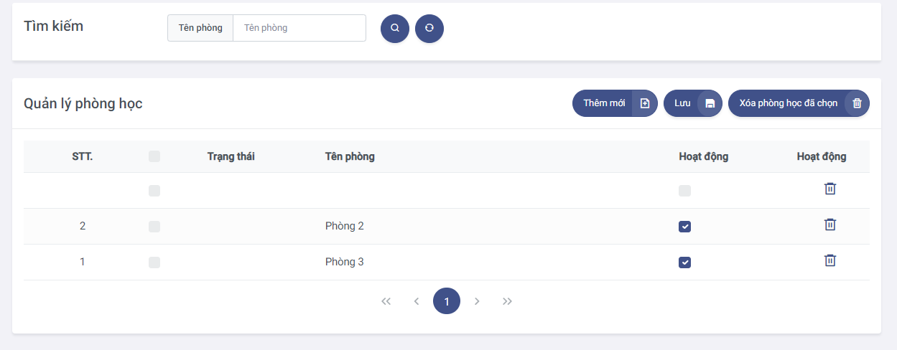

Hình 3.3.3 : Thêm mới phòng học

* Để thay đổi tên và mô tả của Phòng học, chọn vào phần muốn thay đổi của phòng học, nhập thông tin mới. sau đó ấn nút save để lưu thông tin

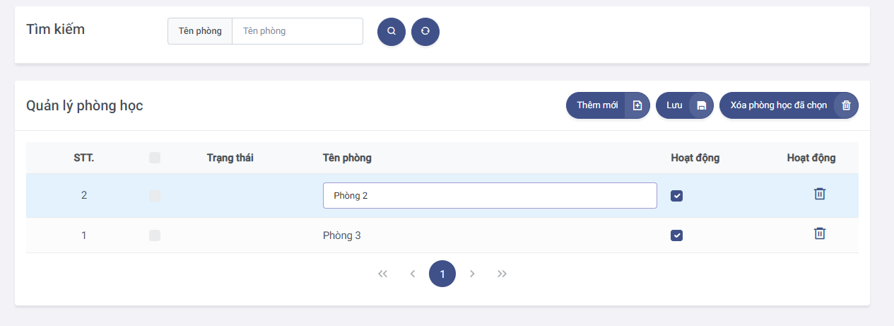

Hình 3.3.4 : Chỉnh sửa phòng học

*  Hiển thị đã cập nhật thành công.
* Để xóa, nhấp vào biểu tượng  trong hàng cần xóa, sau đó chọn nút “Yes” để xác nhận xoá.

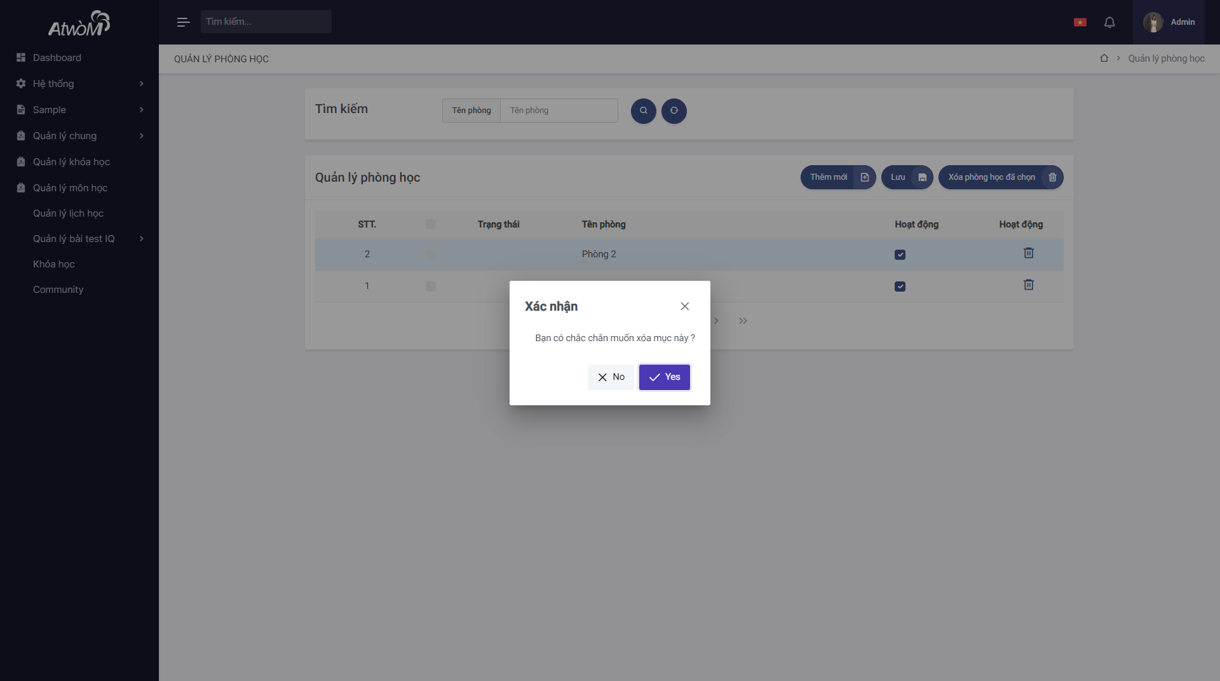

Hình 3.3.5: Xoá phòng học

*  Hiển thị đã xoá thành công.
  1. **Quản lý thiết bị**
* Mở Trình quản lý thiết bị, bảng hiển thị tất cả các thiết bị ở dạng danh sách.

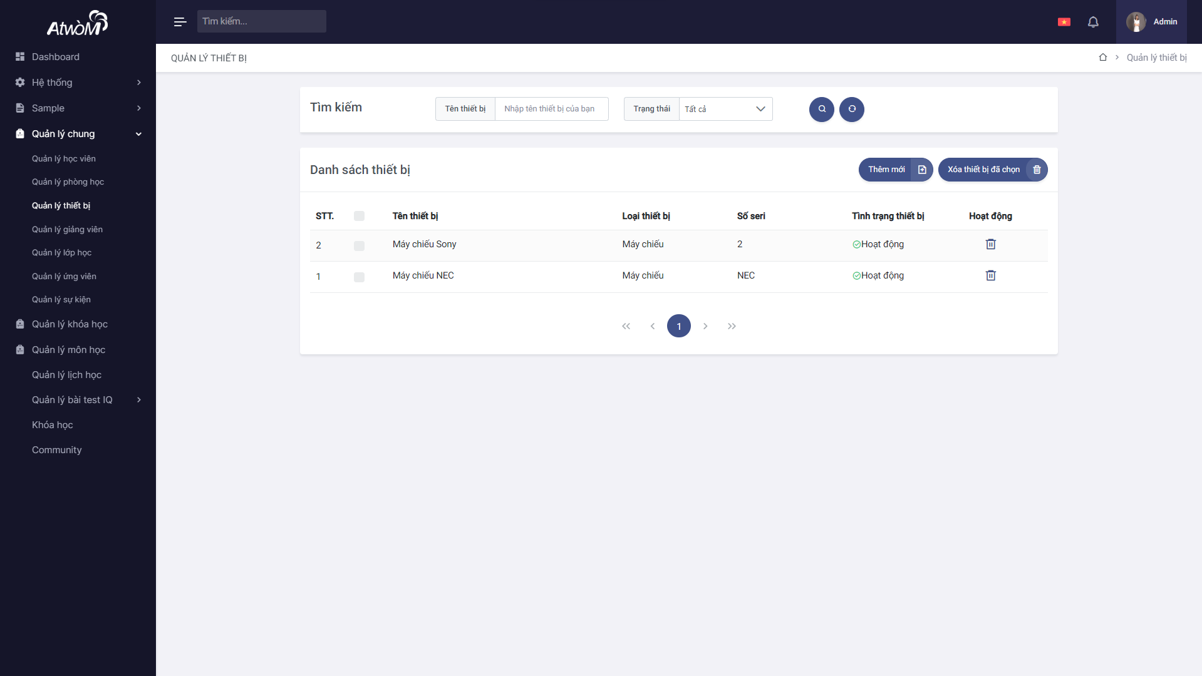

Hình 3.4.1 : Quản lý thiết bị

* Bạn có thể tìn kiểm thiết bị cụ thể bằng cách gõ từ khoá vào ô tìm kiếm, hoặc chọn trạng thái hoạt động của thiết bị, sau đó nhấn nút  để tim kiếm. Nhấn nút  để cấu hình lại phần tìm kiếm.



Hình 3.4.2 : TÌm kiếm thiết bị

* Bạn cũng có thể xoá nhiều thiết bị bằng việc tích vào những học thiết bị cần xoá và chọn vào nút “Xoá thiết bị đã chọn”.

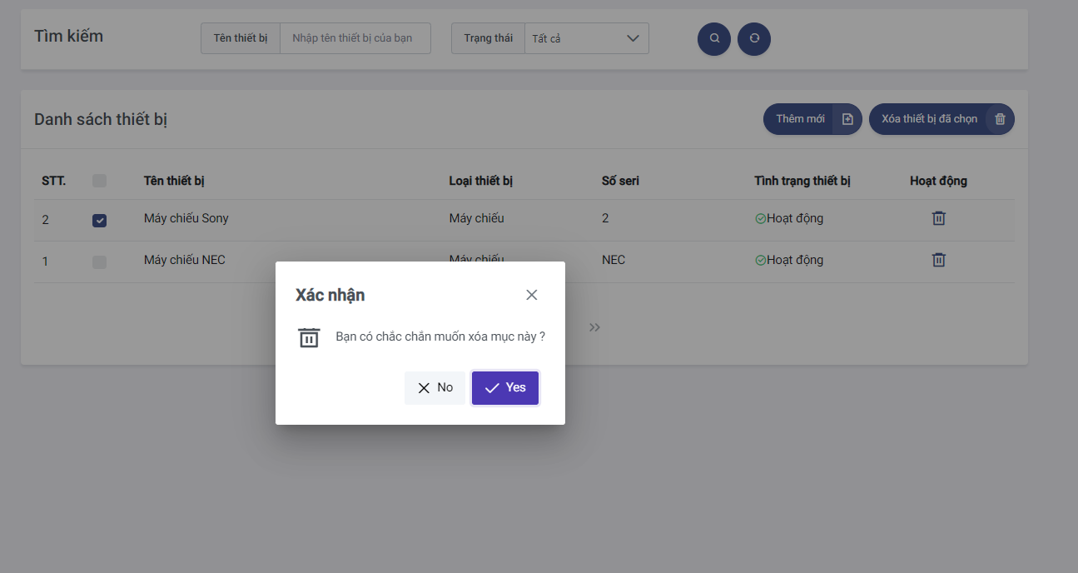

Hình 3.4.3 : Xoá các thiết bị đã chọn

* Nếu bạn muốn thêm thiết bị mới, hãy nhấp vào nút Thêm để mở hộp thoại để tạo danh mục mới, nhập thông tin thiết bị mới, sau đó nhấn “Lưu” để lưu lại.

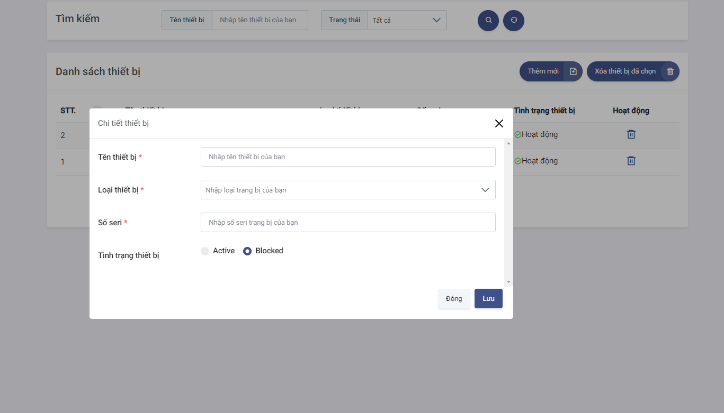

Hình 3.4.4 : Thêm mới

*  Hiển thị đã lưu thành công
* Để thay đổi tên và mô tả của thiết bị, click vào thiết bị muốn thay đổi thông tin, nhập các thông tin mới vào trong hộp thoại. sau đó ấn nút save để lưu thông tin.

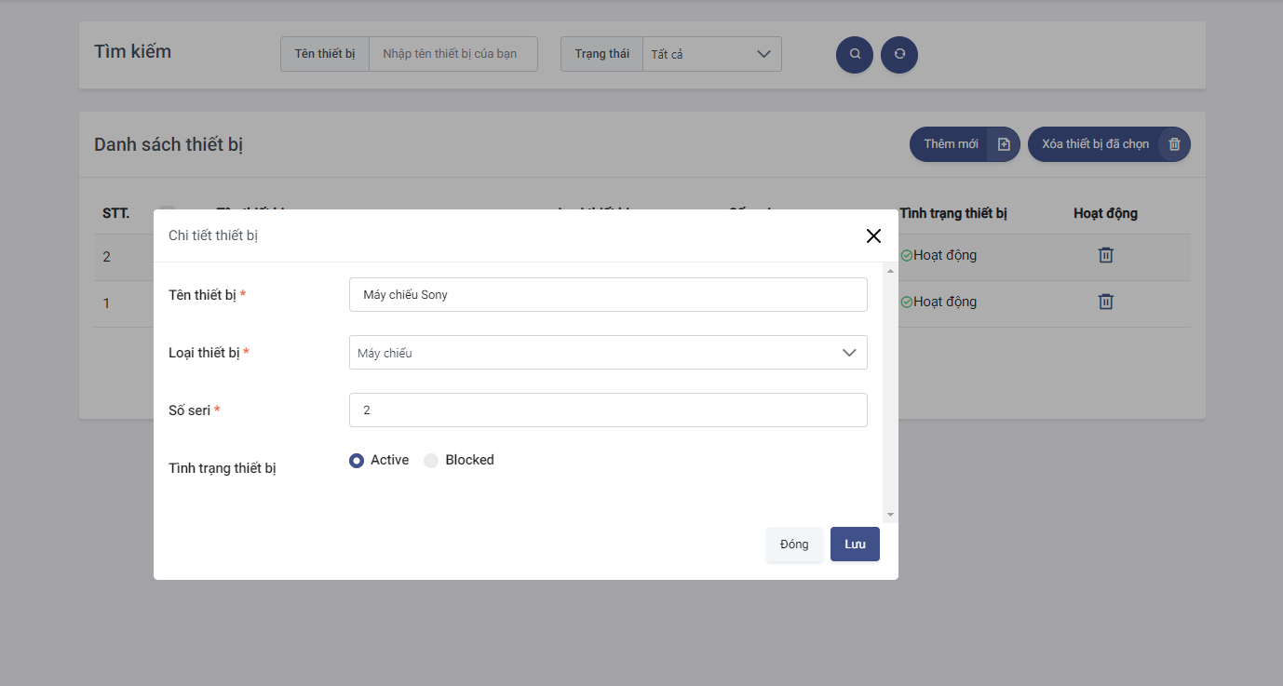

Hình 3.4.5 : Chỉnh sửa thiết bị

*  Hiển thị đã cập nhật thành công
* Để xóa, nhấp vào biểu tượng  trong hàng cần xóa, sau đó chọn nút “Yes” để xác nhận xoá.

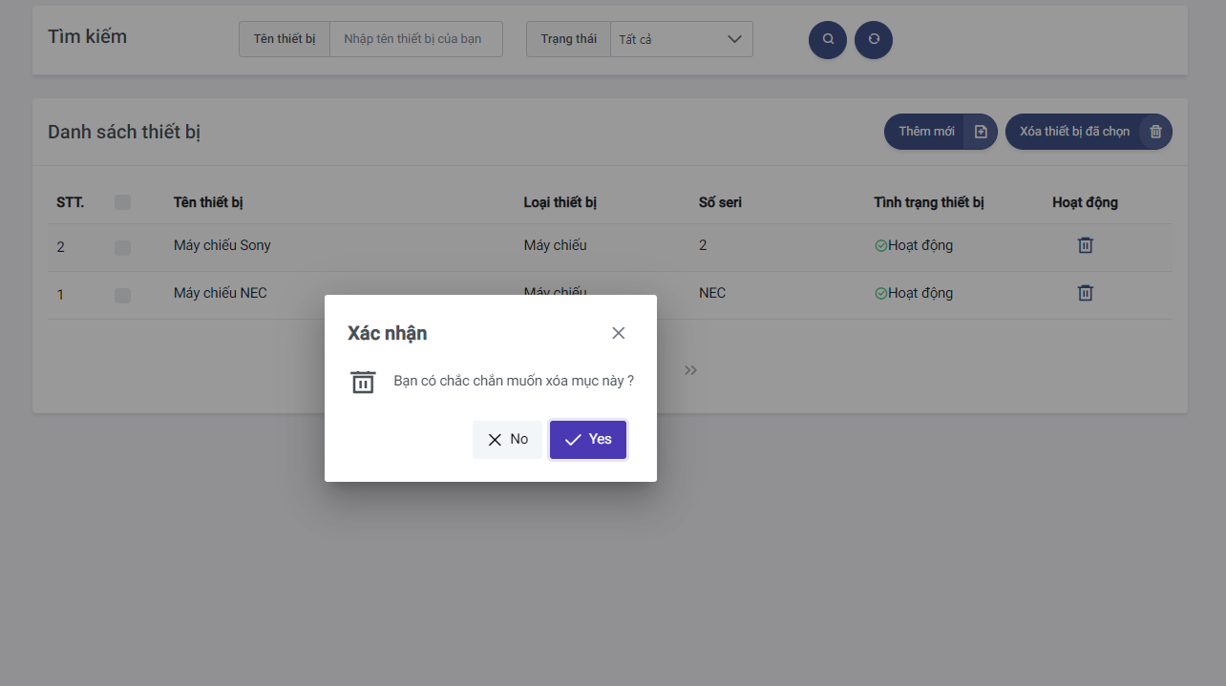

Hình 3.4.6 : Xoá thiết bị

*  Hiển thị đã xoá thành công.
  1. **Quản lý giảng viên**
* Mở Trình quản lý giảng viên, bảng hiển thị tất cả các giảng viên ở dạng danh sách.

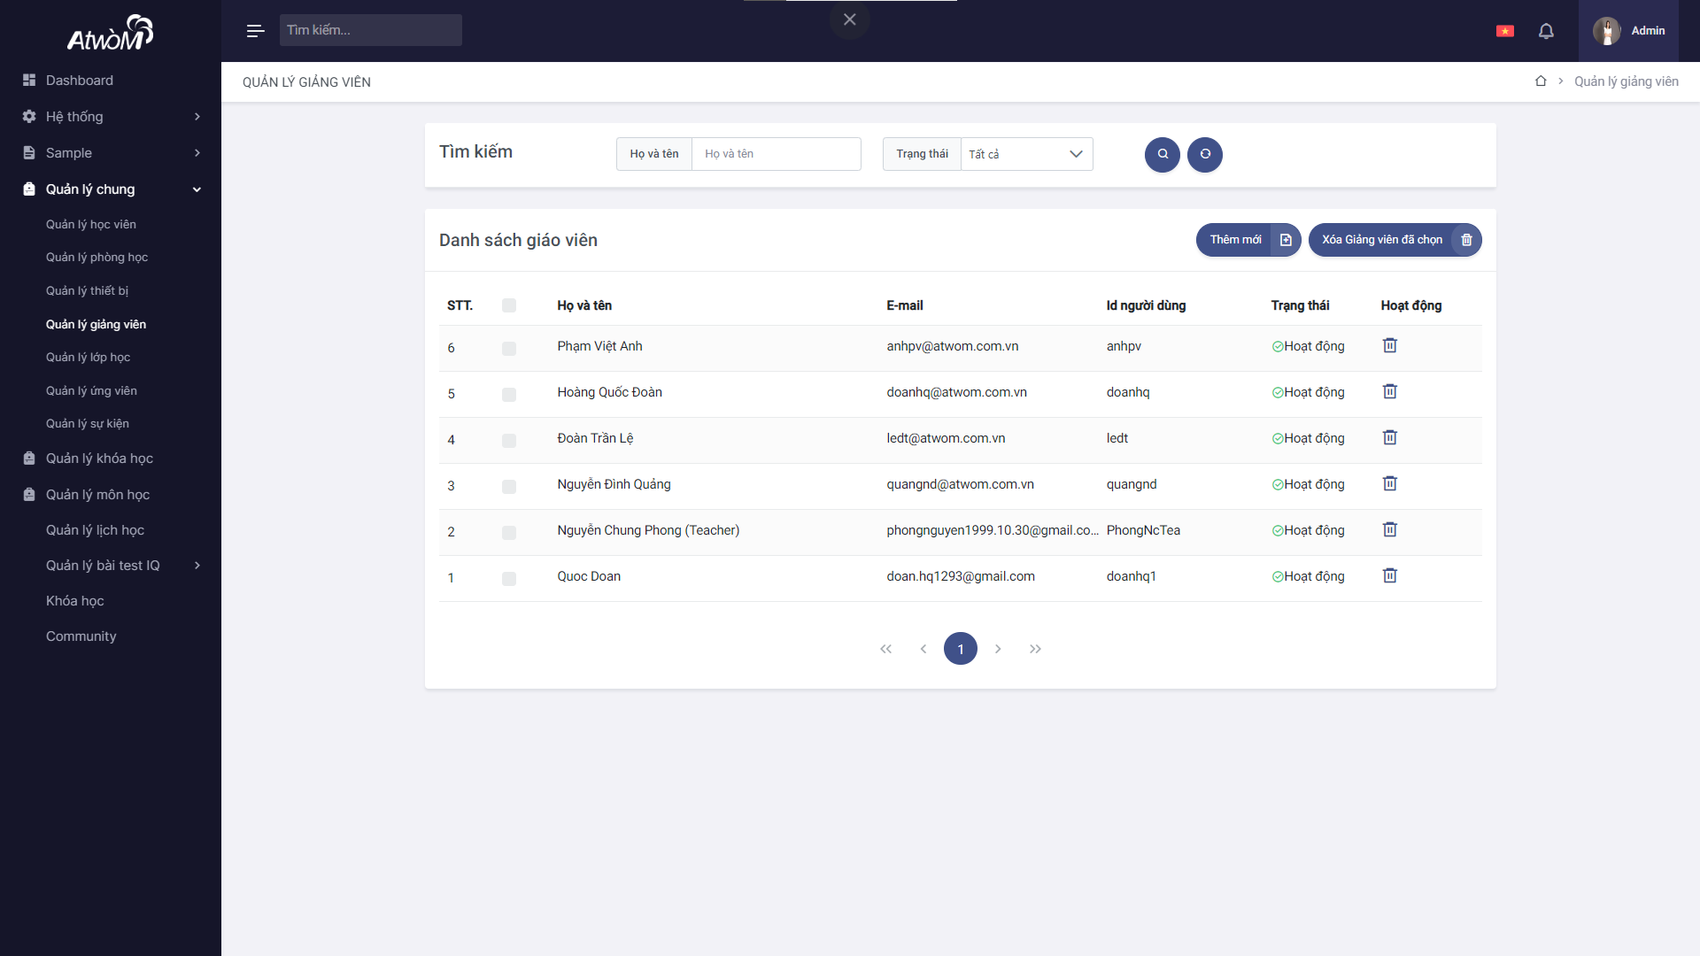

Hình 3.5.1 : Quản lý giảng viên

* Bạn có thể tìn kiểm giảng viên cụ thể bằng cách gõ từ khoá vào ô tìm kiếm, hoặc chọn trạng thái hoạt động của giảng viên, sau đó nhấn nút  để tim kiếm. Nhấn nút  để cấu hình lại phần tìm kiếm.



Hình 3.5.2 : Tìm kiếm giảng viên

* Bạn cũng có thể xoá nhiều giảng viên bằng việc tích vào những học viên cần xoá và chọn vào nút “Xoá giảng viên đã chọn”.

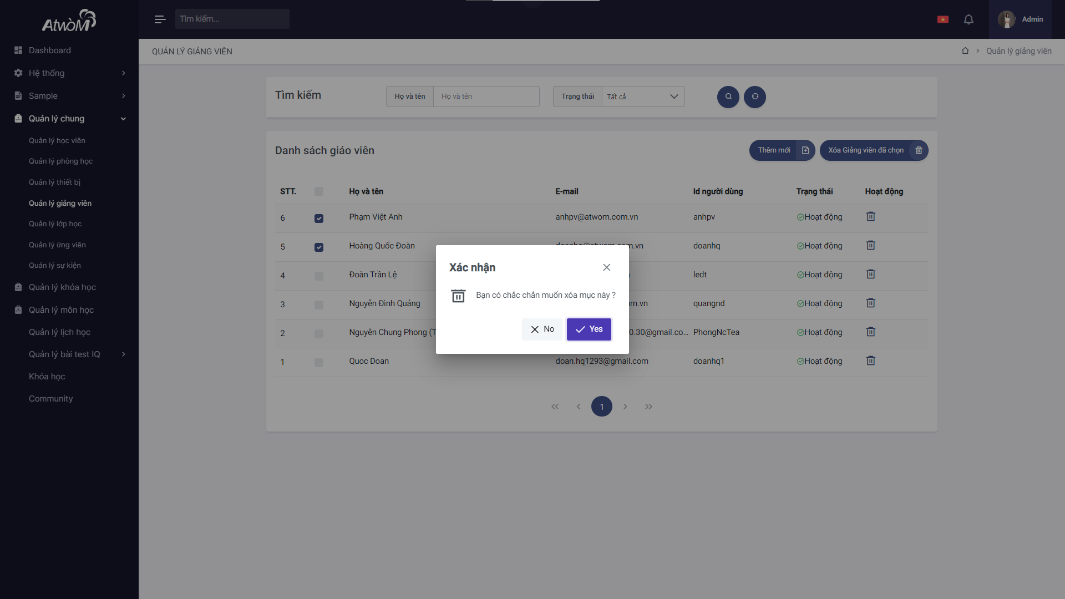

Hình 3.5.3 : Xoá các giảng viên đã chọn

* Nếu bạn muốn thêm giảng viên mới, hãy nhấp vào nút Thêm để mở hộp thoại để tạo danh mục mới, nhập thông tin giảng viên mới, sau đó nhấn nút “Lưu” để lưu lại.

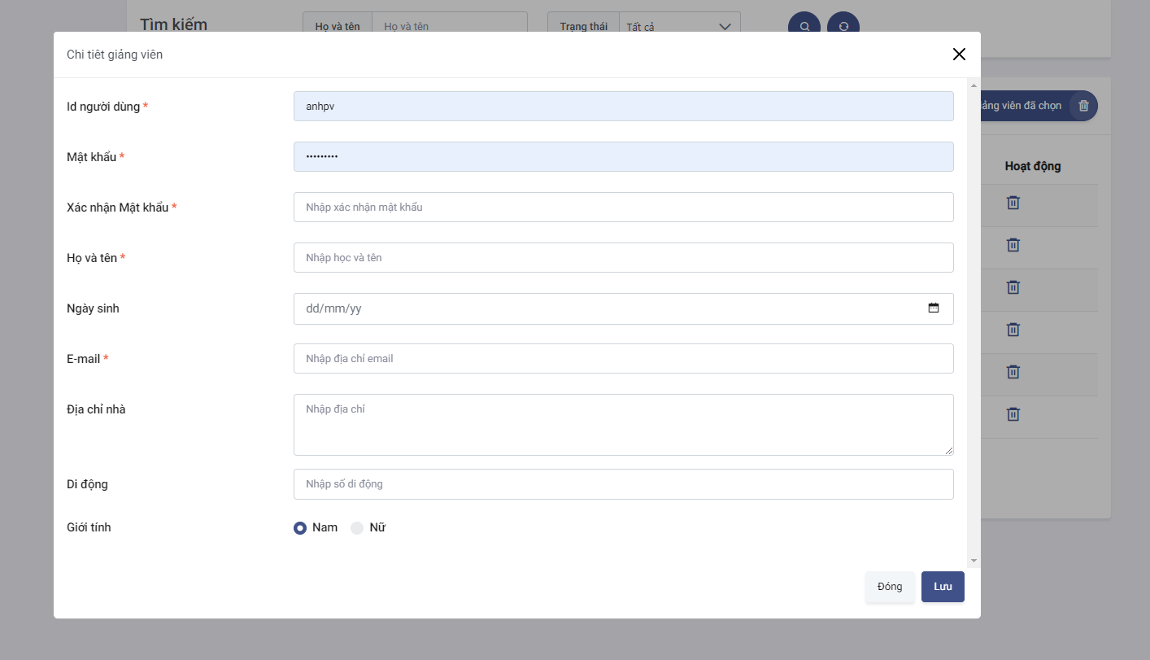

Hình 3.5.4 : Thêm mới

*  Hiển thị đã lưu thành công
* Để thay đổi tên và mô tả của giảng viên, click vào giảng viên muốn thay đổi thông tin, nhập các thông tin mới vào trong hộp thoại. sau đó ấn nút save để lưu thông tin.

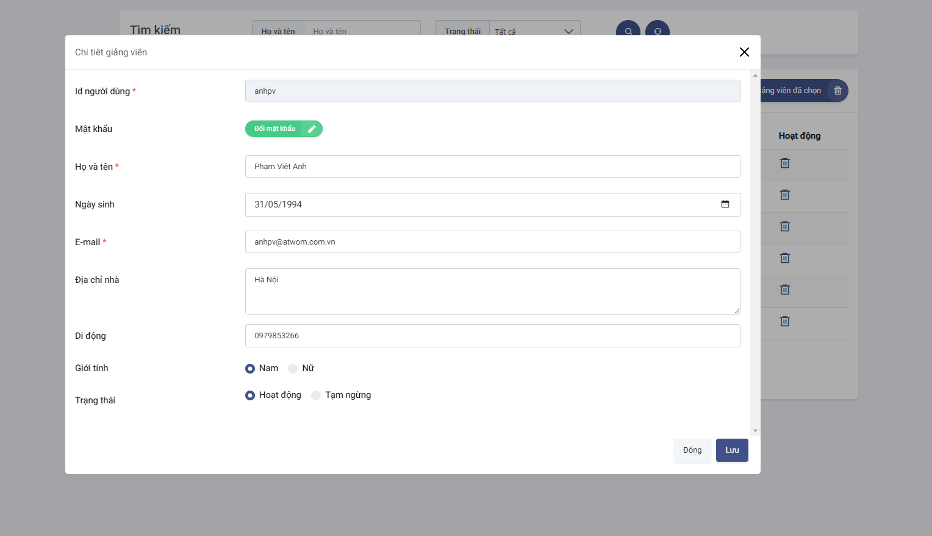

Hình 3.5.5 : Chỉnh sửa giảng viên

*  Hiển thị đã cập nhật thành công
* Để xóa, nhấp vào biểu tượng  trong hàng cần xóa, sau đó chọn nút “Yes” để xác nhận xoá.

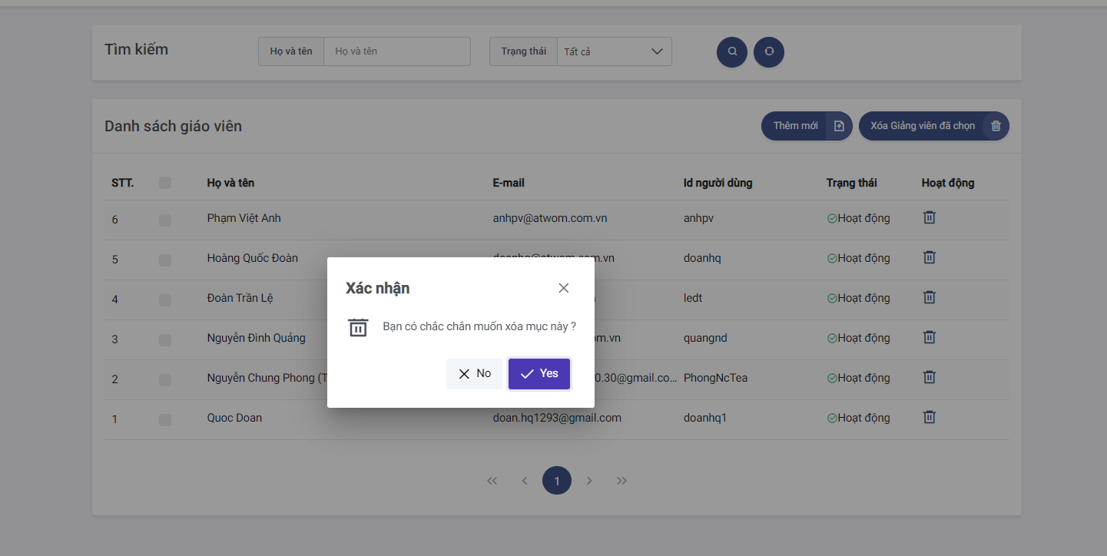

Hình 3.5.6 : Xoá giảng viên

*  Hiển thị đã xoá thành công.
  1. **Quản lý lớp học**
* Mở Trình quản lý lớp học, bảng hiển thị tất cả các lớp học ở dạng danh sách.

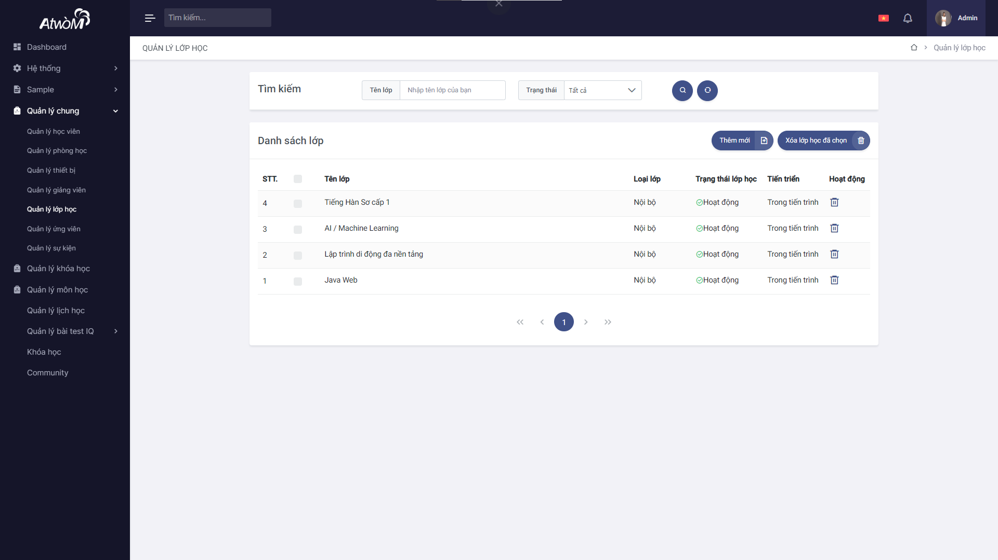

Hình 3.6.1 : Quản lý lớp học

* Bạn có thể tìn kiểm lớp học cụ thể bằng cách gõ từ khoá vào ô tìm kiếm, hoặc chọn trạng thái hoạt động của lớp học, sau đó nhấn nút  để tim kiếm. Nhấn nút  để cấu hình lại phần tìm kiếm.



Hình 3.6.2 : Tìm kiếm Lớp học

* Bạn cũng có thể xoá nhiều lớp học bằng việc tích vào những lớp học cần xoá và chọn vào nút “Xoá lớp học đã chọn”.

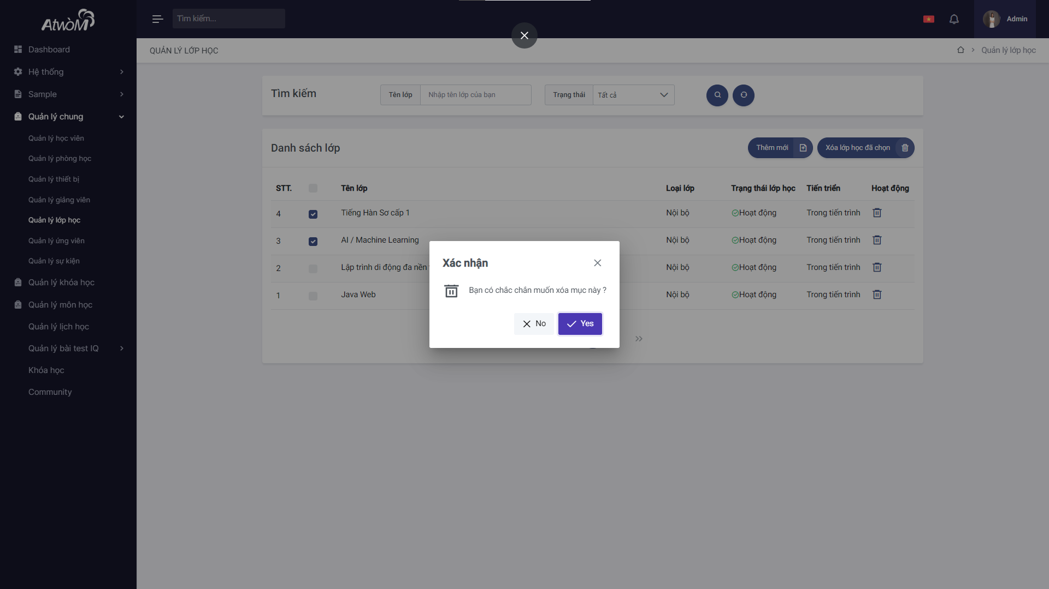

Hình 3.6.3 : Xoá các lớp học đã chọn

* Nếu bạn muốn thêm lớp học mới, hãy nhấp vào nút Thêm để mở màn hình tạo mới lớp học.

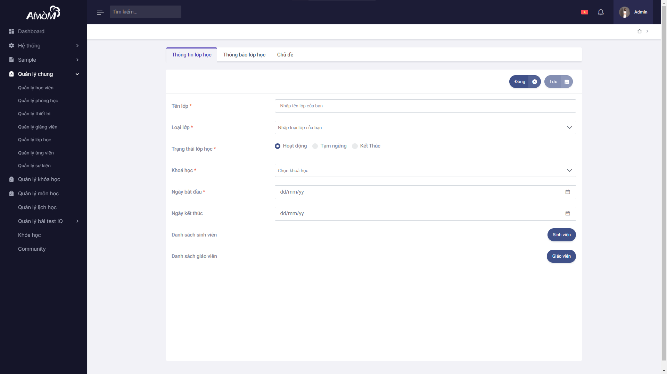

Hình 3.6.4 : Thêm mới

*  Hiển thị đã lưu thành công
* Sau khi tạo mới lớp học. hệ thống sẽ tự động chuyển sang màn hinh “Thông báo lớp học”. Bạn cần tạo 1 thông báo và lưu trước khi chuyển sang bước tiếp theo.
* Để thay đổi tên và mô tả của lớp học, click vào lớp học muốn thay đổi thông tin, nhập các thông tin mới vào trong hộp thoại. sau đó ấn nút save để lưu thông tin.

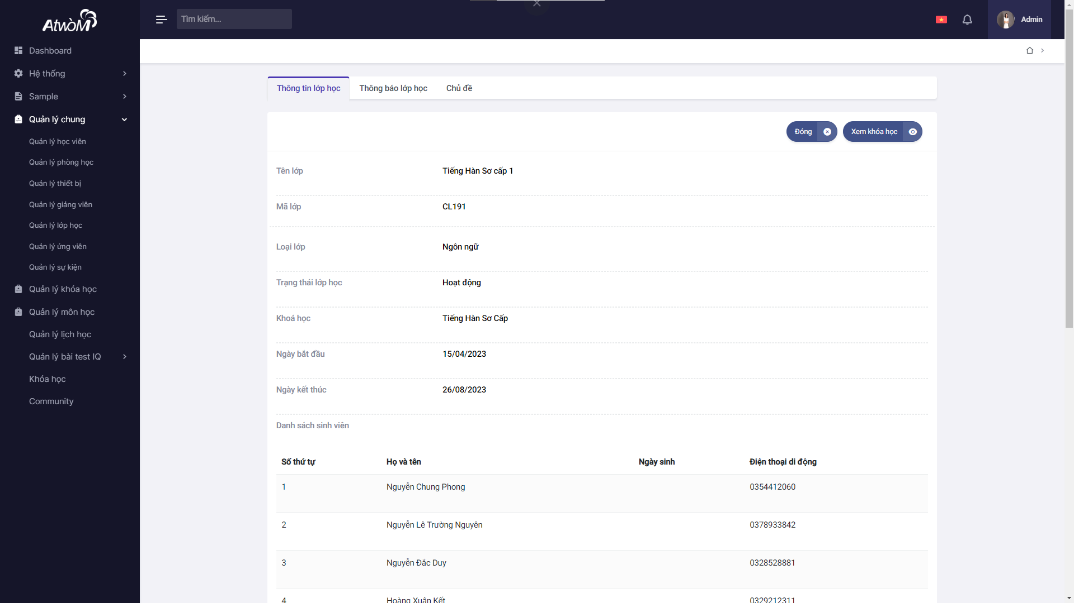

Hình 3.6.5 : Thông tin chi tiết lớp học

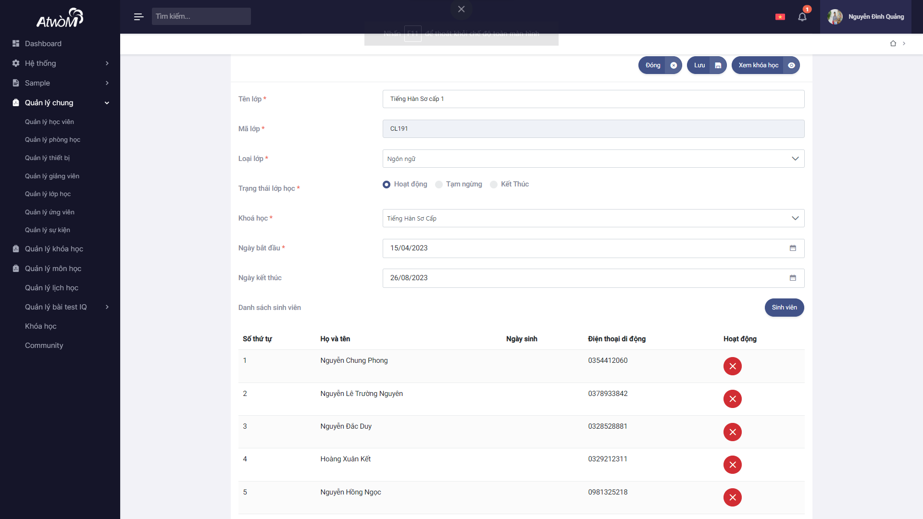

Hình 3.6.6 : Chỉnh sửa lớp học

*  Hiển thị đã cập nhật thành công
* Để xóa, nhấp vào biểu tượng  trong hàng cần xóa, sau đó chọn nút “Yes” để xác nhận xoá.

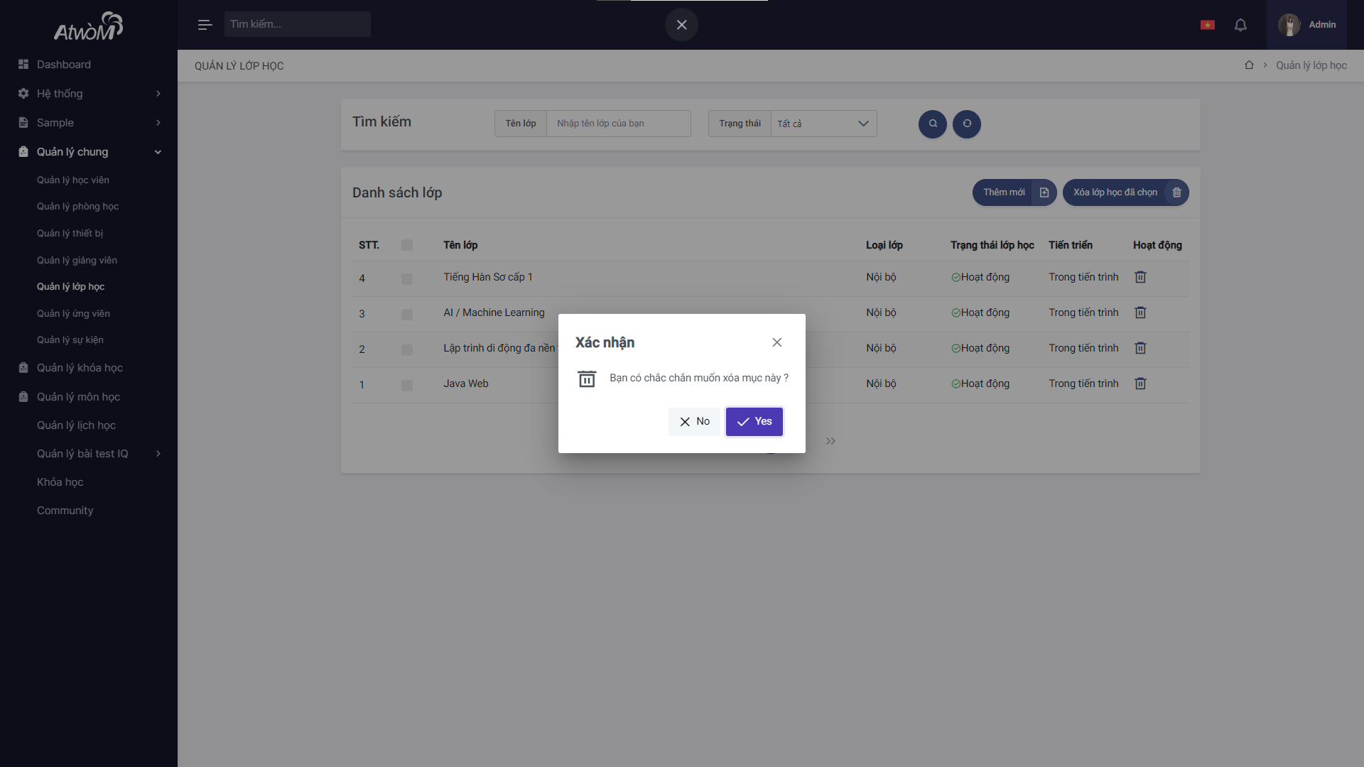

Hình 3.6.7 : Xoá lớp học

*  Hiển thị đã xoá thành công.
  1. **Quản lý ứng viên**
* Mở Trình quản lý ứng viên, bảng hiển thị tất cả các ứng viên ở dạng danh sách.

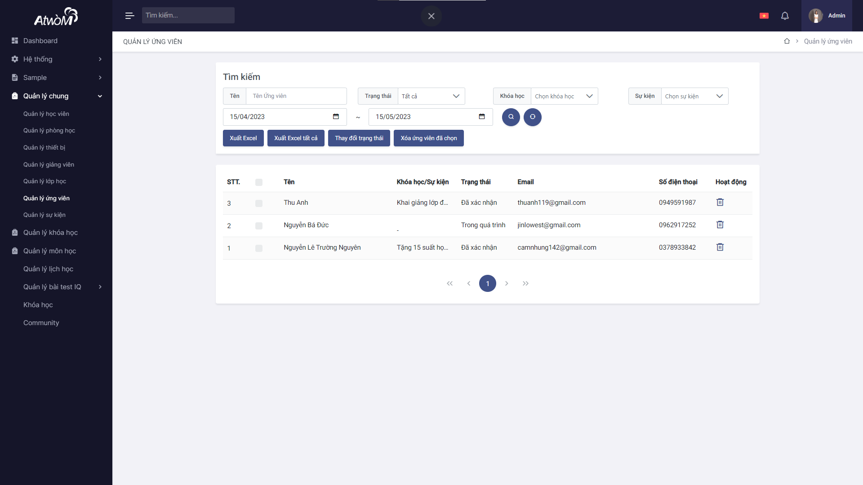

Hình 3.7.1 : Quản lý ứng viên

* Bạn có thể tìn kiểm ứng viên cụ thể bằng cách gõ từ khoá vào ô tìm kiếm, hoặc chọn trạng thái hoạt động của ứng viên hoặc chọn khóa học hoặc sự kiện,bạn cũng có thể chọn khoảng thời gian, sau đó nhấn nút  để tim kiếm. Nhấn nút  để cấu hình lại phần tìm kiếm.

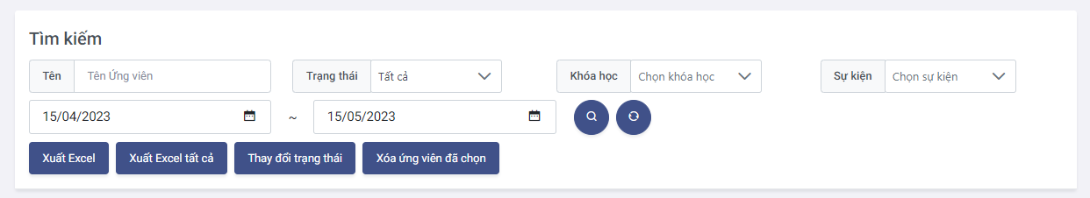

Hình 3.7.2 : Tìm kiếm ứng viên

* Bạn có thể chọn xuất ra file excel các ứng viên đã chọn hoặc xuất tất cả ứng viên của trung tâm
* Bạn cũng có thể xoá nhiều ứng viên bằng việc tích vào những ứng viên cần xoá và chọn vào nút “Xoá ứng viên đã chọn”.

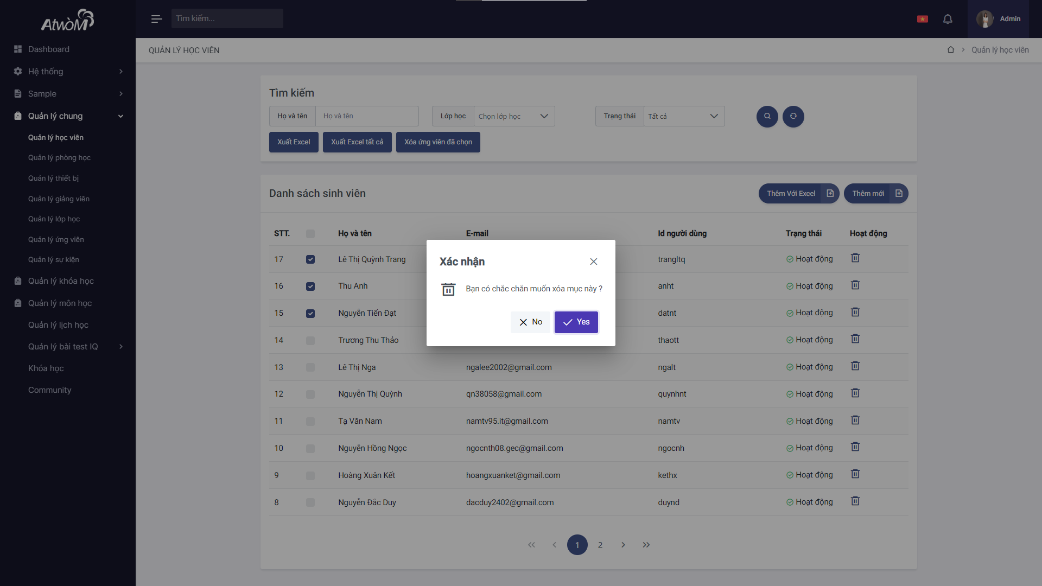

Hình 3.7.3 : Xoá ứng viên đã chọn

* Nếu bạn muốn thêm ứng viên mới, hãy nhấp vào nút Thêm để mở hộp thoại để tạo danh mục mới.

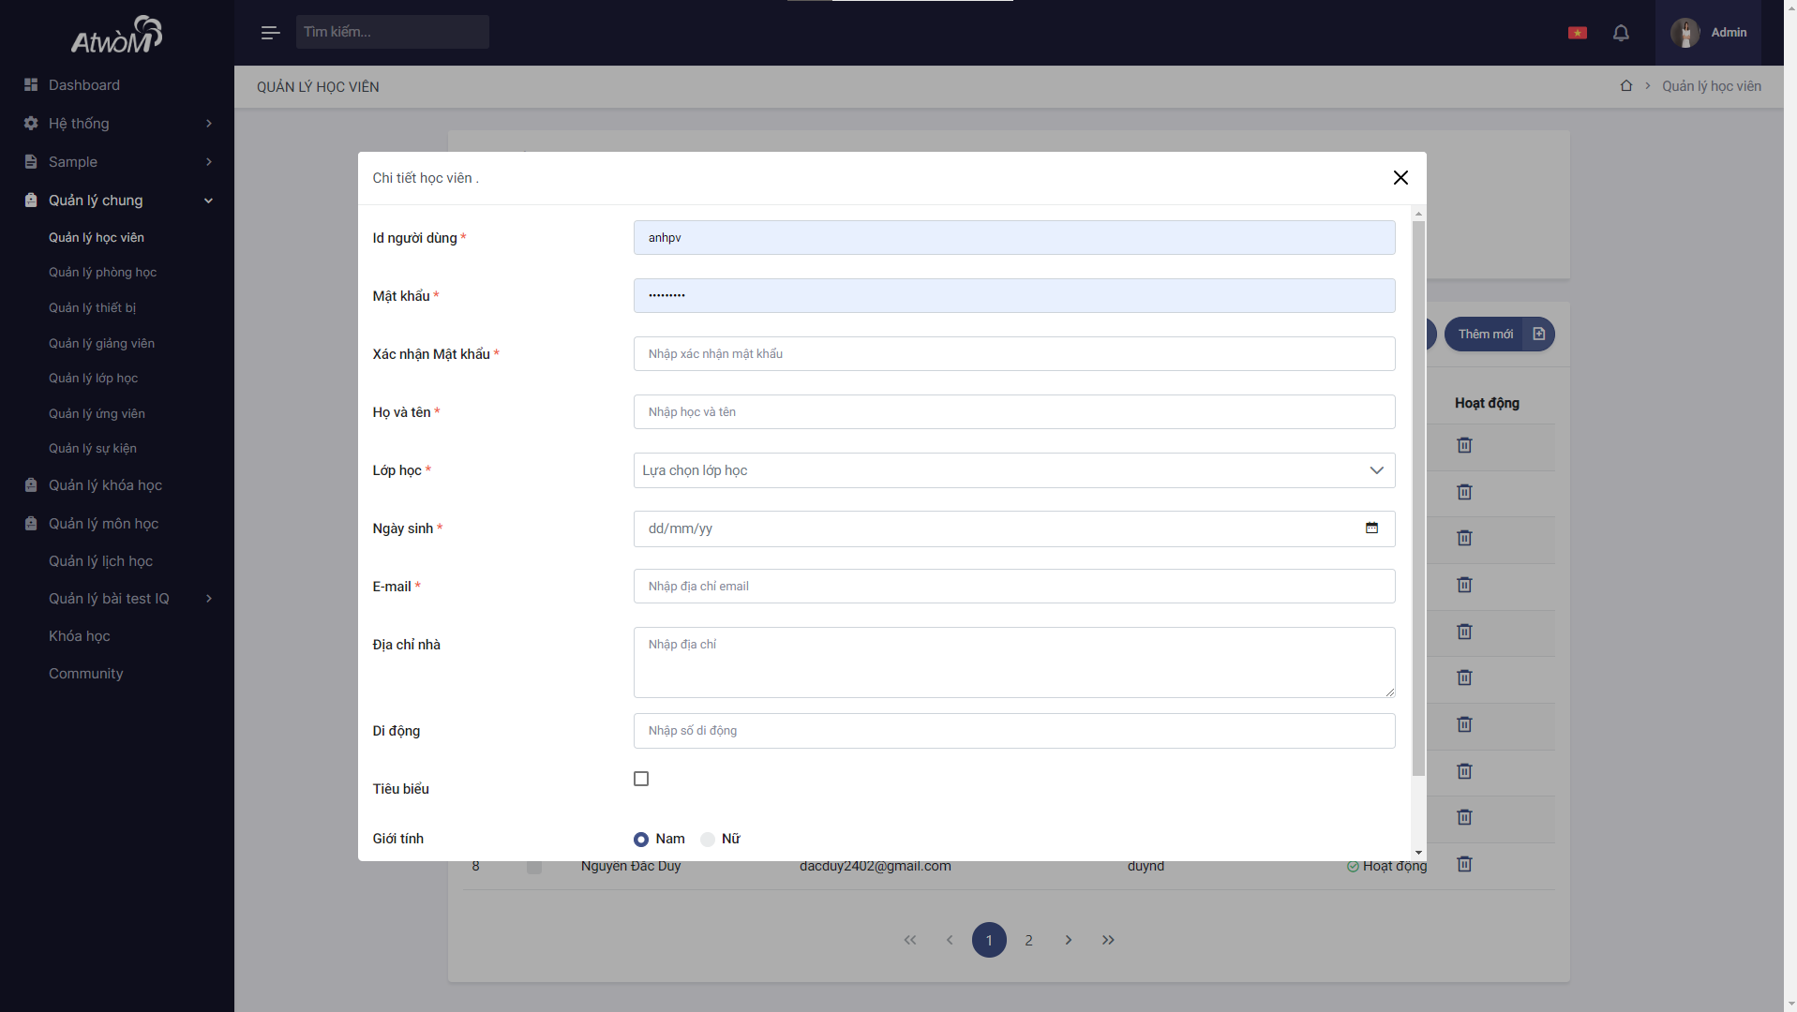

Hình 3.7.4 : Thêm mới ứng viên

* Bạn cũng có thể thêm ứng viên bằng việc import fie excel:
* B1: Bạn chọn nút “Thêm với excel” để mở hộp thoại thêm mới bằng excel.
* B2: Chọn nút “Thêm với excel” trong hộp thoại để, nếu chưa có mẫu excel chuẩn thì bạn chọn nút “Tải xuống mẫu” để tải về mẫu excel chuẩn và nhập thông tin vào đó trước khi thêm file excel.
* B3: Sau khi đã chọn file excel và tải lên. Hộp thoại sẽ xuất hiện 1 danh sách các ứng viên bạn muốn thêm. Chọn lần lượt khoá học và lớp học bạn muốn thêm học viên vào. Chọn lại những học viên bạn muốn chọn bằng việc tích vào ô ở trước mỗi ứng viên trong danh sách, tiếp theo là nhấn nút “lưu” để lưu danh sách ứng viên.
*  Hiển thị đã lưu thành công.

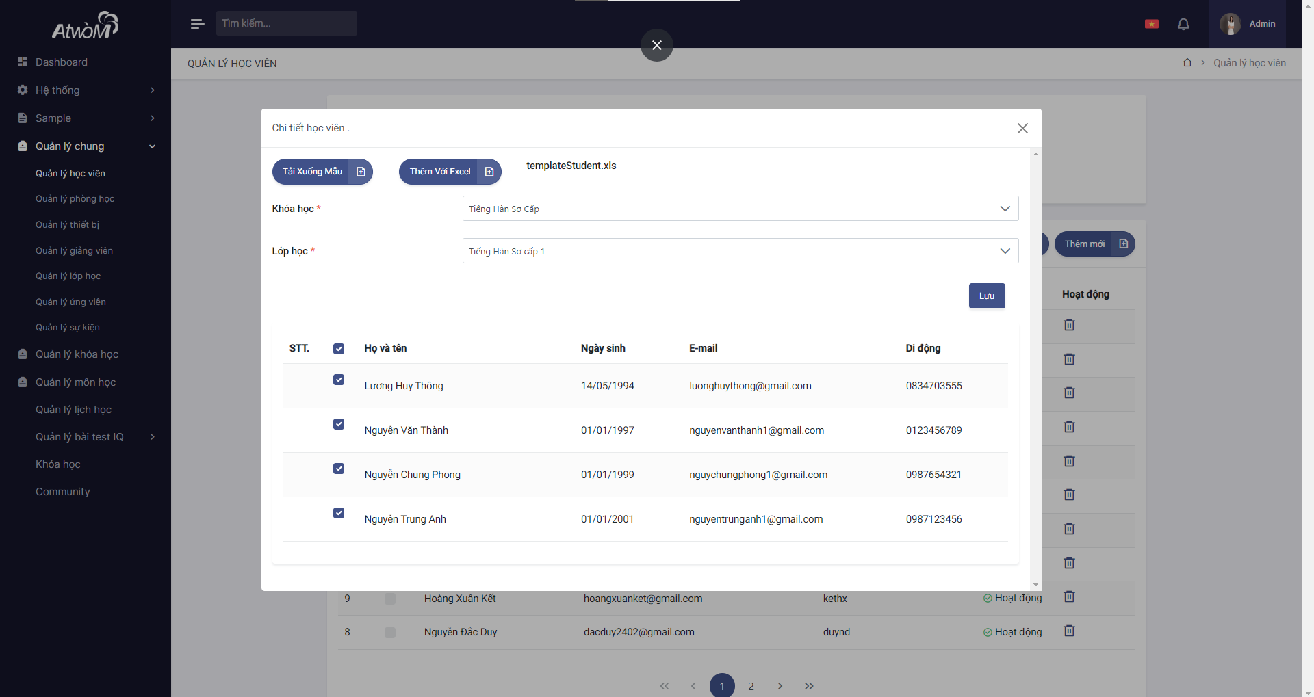

Hình 3.7.5 : Thêm với excel

*  Hiển thị đã cập nhật thành công
* Để xóa, nhấp vào biểu tượng  trong hàng cần xóa, sau đó chọn nút “Yes” để xác nhận xoá.

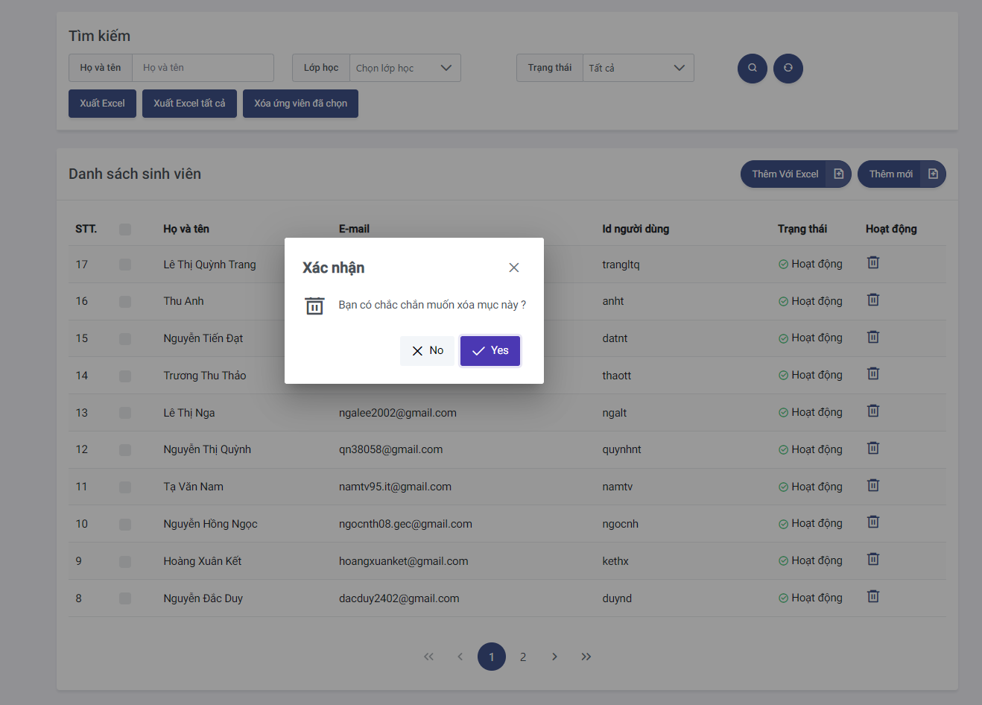

Hình 3.7.6 : Xoá ứng viên

*  Hiển thị đã xoá thành công.
  1. **Quản lý sự kiện**
* Mở Trình quản lý sự kiên, bảng hiển thị tất cả các sự kiện ở dạng danh sách.

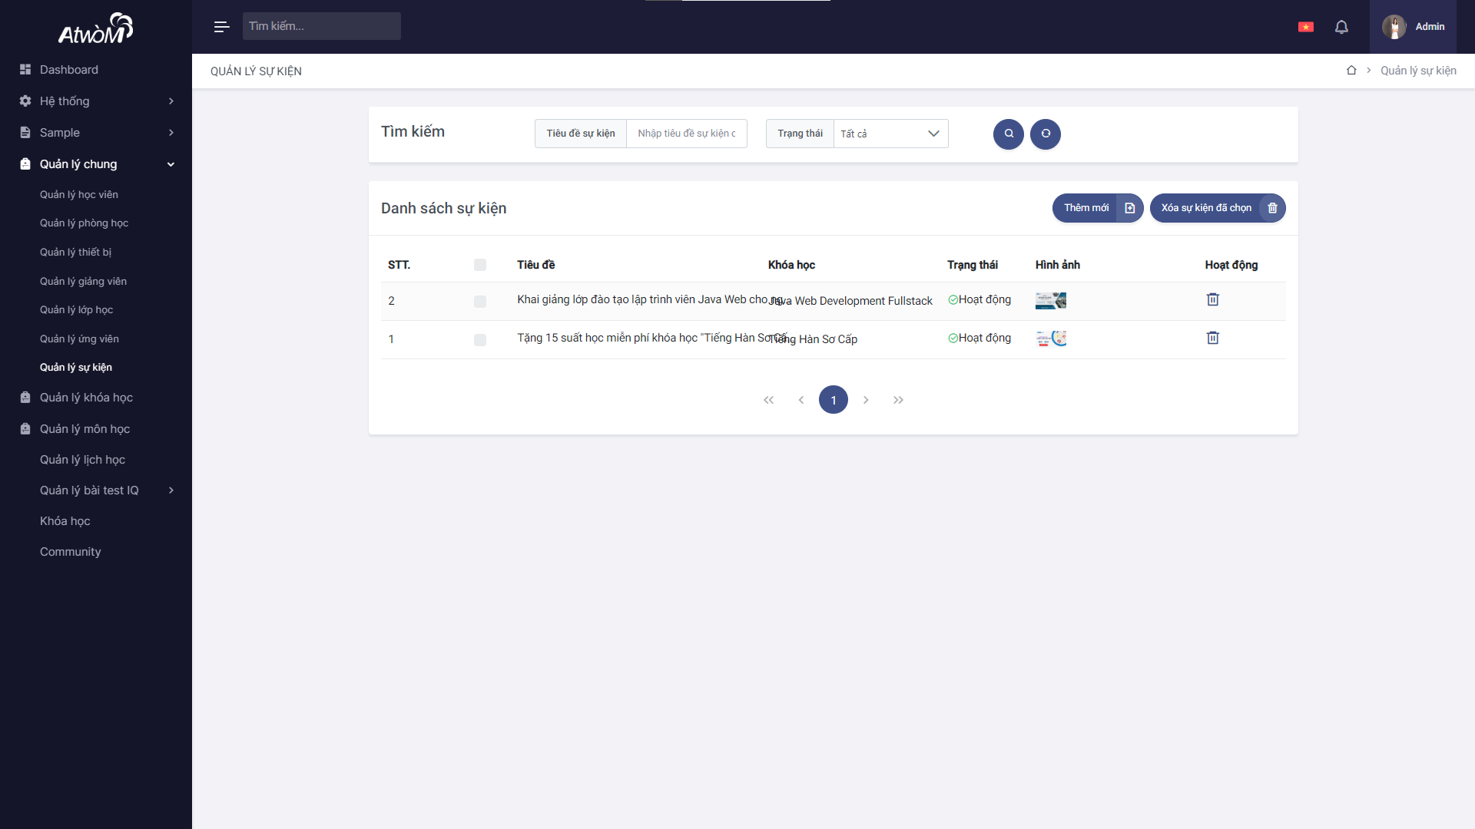

Hình 3.8.1 : Quản lý sự kiện

* Bạn có thể tìn kiểm lớp học cụ thể bằng cách gõ từ khoá vào ô tìm kiếm, hoặc chọn trạng thái hoạt động của lớp học, sau đó nhấn nút  để tim kiếm. Nhấn nút  để cấu hình lại phần tìm kiếm.



Hình 3.8.2 : Tìm kiếm sự kiện

* Bạn cũng có thể xoá nhiều sự kiện bằng việc tích vào những lớp học cần xoá và chọn vào nút “Xoá sự kiện đã chọn”.

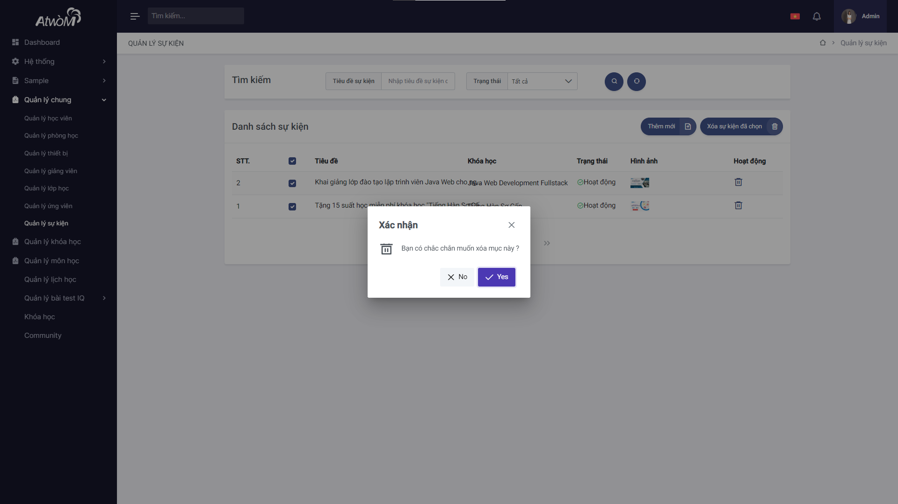

Hình 3.8.3 : Xoá sự kiện đã chọn

* Nếu bạn muốn thêm mới, hãy nhấp vào nút Thêm để mở màn hình tạo mới lớp học.

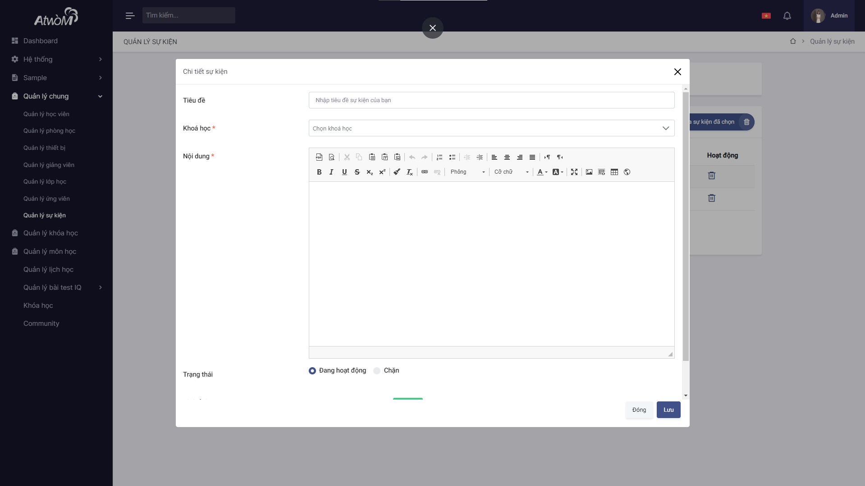

Hình 3.8.4 : Thêm mới sự kiện

*  Hiển thị đã lưu thành công
* Để thay đổi tên và mô tả của sự kiện, click vào sự kiện muốn thay đổi thông tin, nhập các thông tin mới vào trong hộp thoại. sau đó ấn nút save để lưu thông tin.

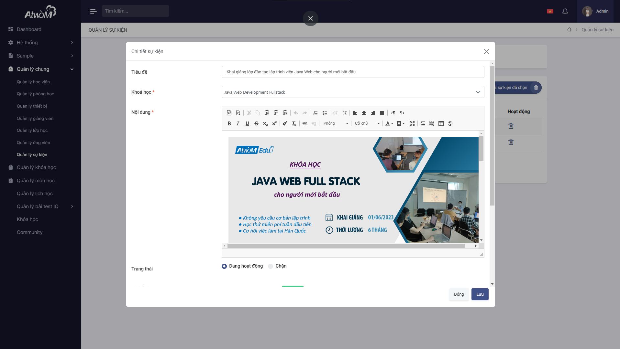

Hình 3.8.5 : Chỉnh sửa sự kiện

*  Hiển thị đã cập nhật thành công
* Để xóa, nhấp vào biểu tượng  trong hàng cần xóa, sau đó chọn nút “Yes” để xác nhận xoá.

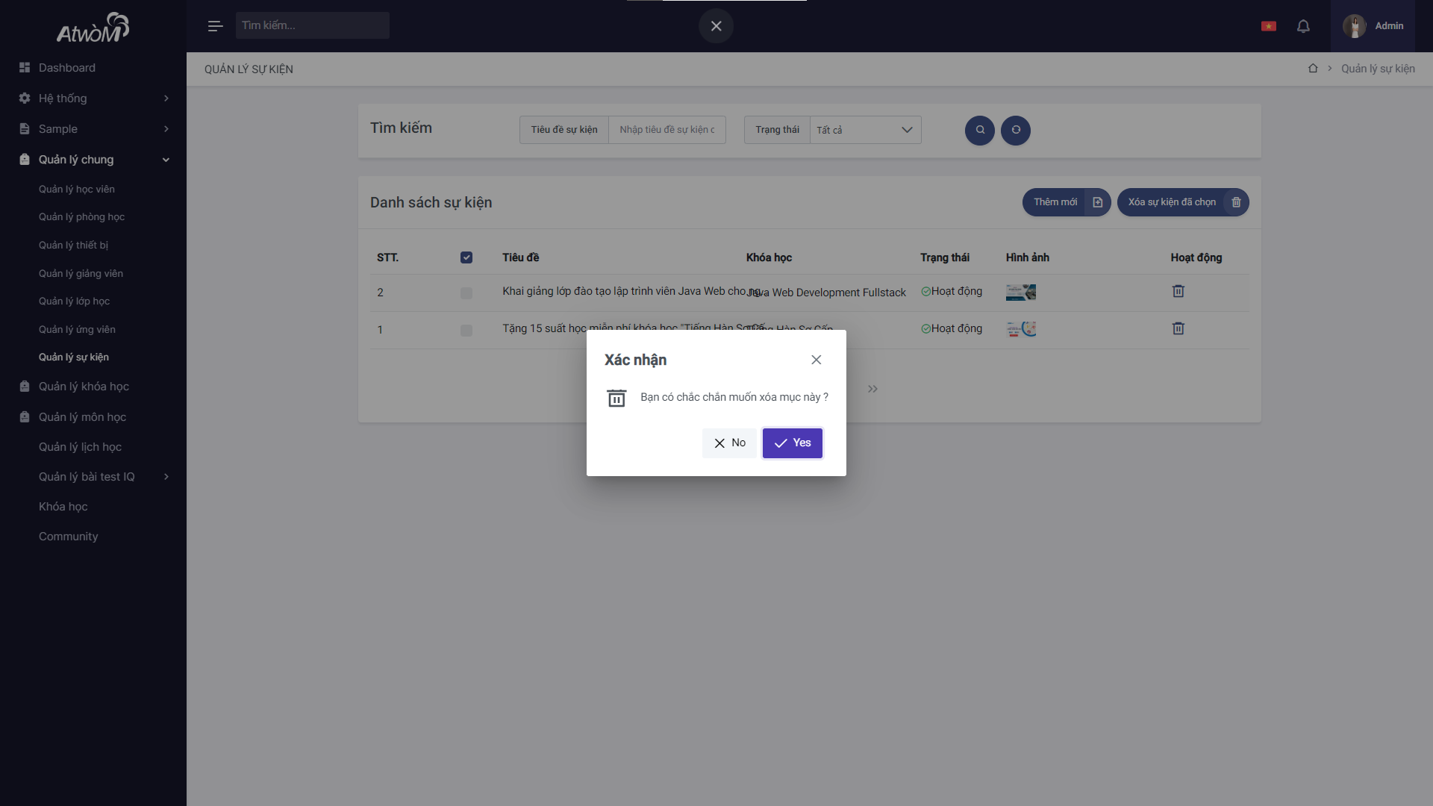

Hình 3.8.6 : Xoá sự kiện

*  Hiển thị đã xoá thành công.

1. **TÍNH NĂNG QUẢN LÝ KHOÁ HỌC**
   1. **Tổng quan**

* Quản lý khoá học bao gồm quản lý danh sách khoá học, danh sách môn học của từng khoá học, danh sách chương học trong từng môn học, các quy chuẩn đầu ra, lịch trình của từng môn học…..
* Ở tính năng quản lý khoá học. Bạn phải là người tạo ra khoá học đó thì bạn mới có quyền sửa thông tin khoá học. Tương tự ở các mục quản lý con phía trong, bạn phải là người tạo ra khoá học hoặc bạn là giảng viên, trợ giảng nhận trách nhiệm giảng dậy môn học thì mới có quyền sửa thông tin chi tiết.
* Thêm mới, chỉnh sửa thông tin chi tiết của từng mục trong các danh mục quản lý.
  1. **Quản lý khoá học**
* Mở Trình quản lý khoá học, bảng hiển thị tất cả các khoá học ở dạng danh sách.

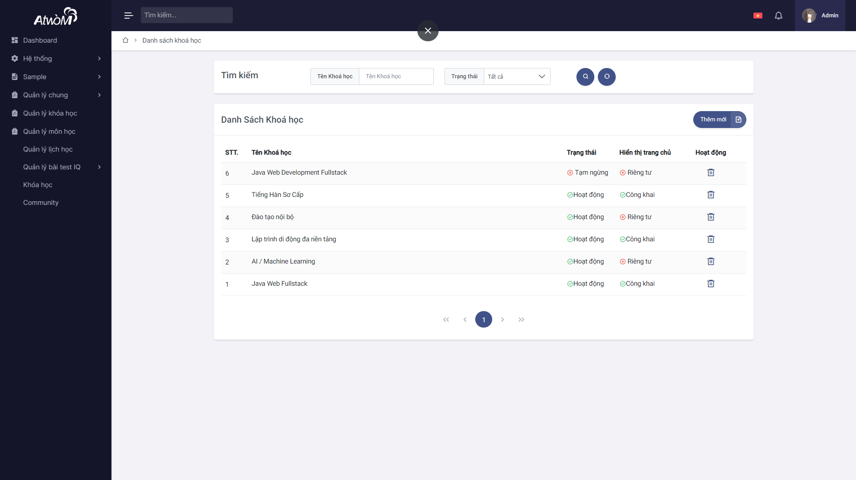

Hình 4.2.1 : Quản lý khoá học

* Bạn có thể tìn kiểm khoá học cụ thể bằng cách gõ từ khoá vào ô tìm kiếm, hoặc chọn trạng thái hoạt động của khoá học, sau đó nhấn nút  để tim kiếm. Nhấn nút  để cấu hình lại phần tìm kiếm.



Hình 4.2.2 : Tìm kiếm khoá học

* Nếu bạn muốn thêm mới, hãy nhấp vào nút “Thêm mới” để mở hộp thoại để tạo danh mục mới.

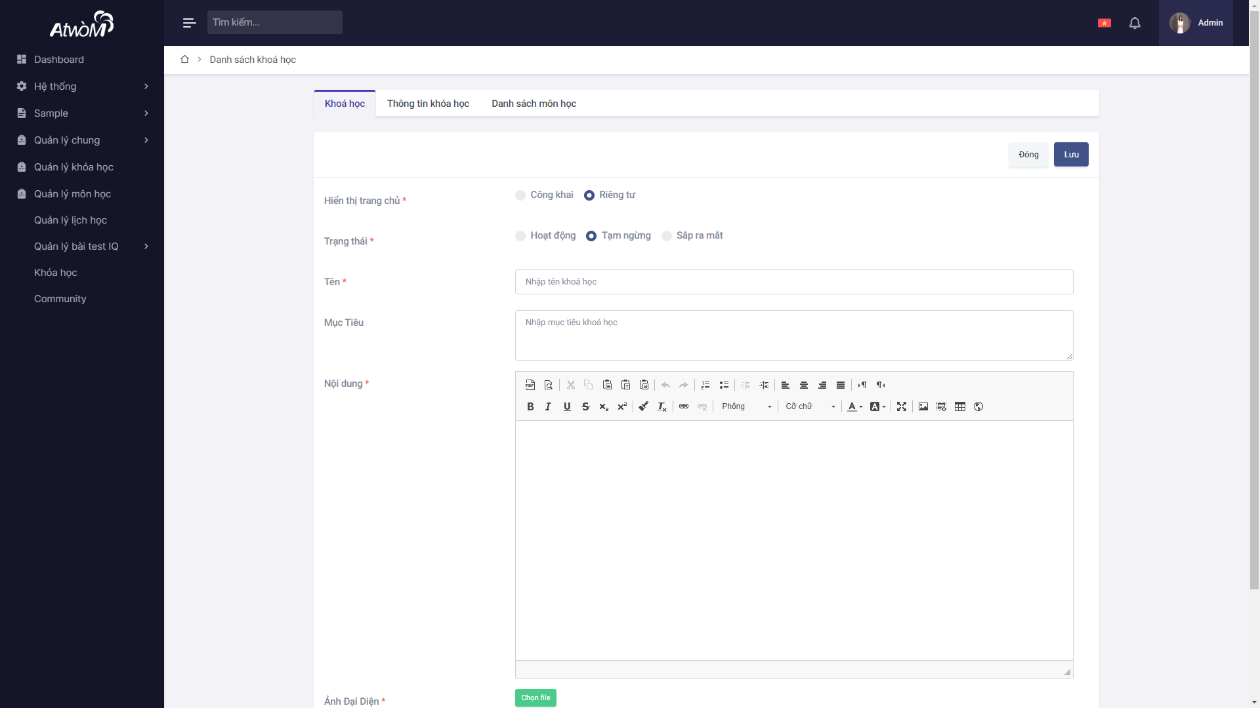

Hình 4.2.3 : Thêm mới

*  Hiển thị đã lưu thành công
* Để thay đổi tên và mô tả của khoá học, click vào khoá học muốn thay đổi thông, tại màn hình thông tin chi tiết khoá học, nhấn vào nút “sửa” để sửa thông tin khoá học. Sau đó ấn nút save để lưu thông tin.

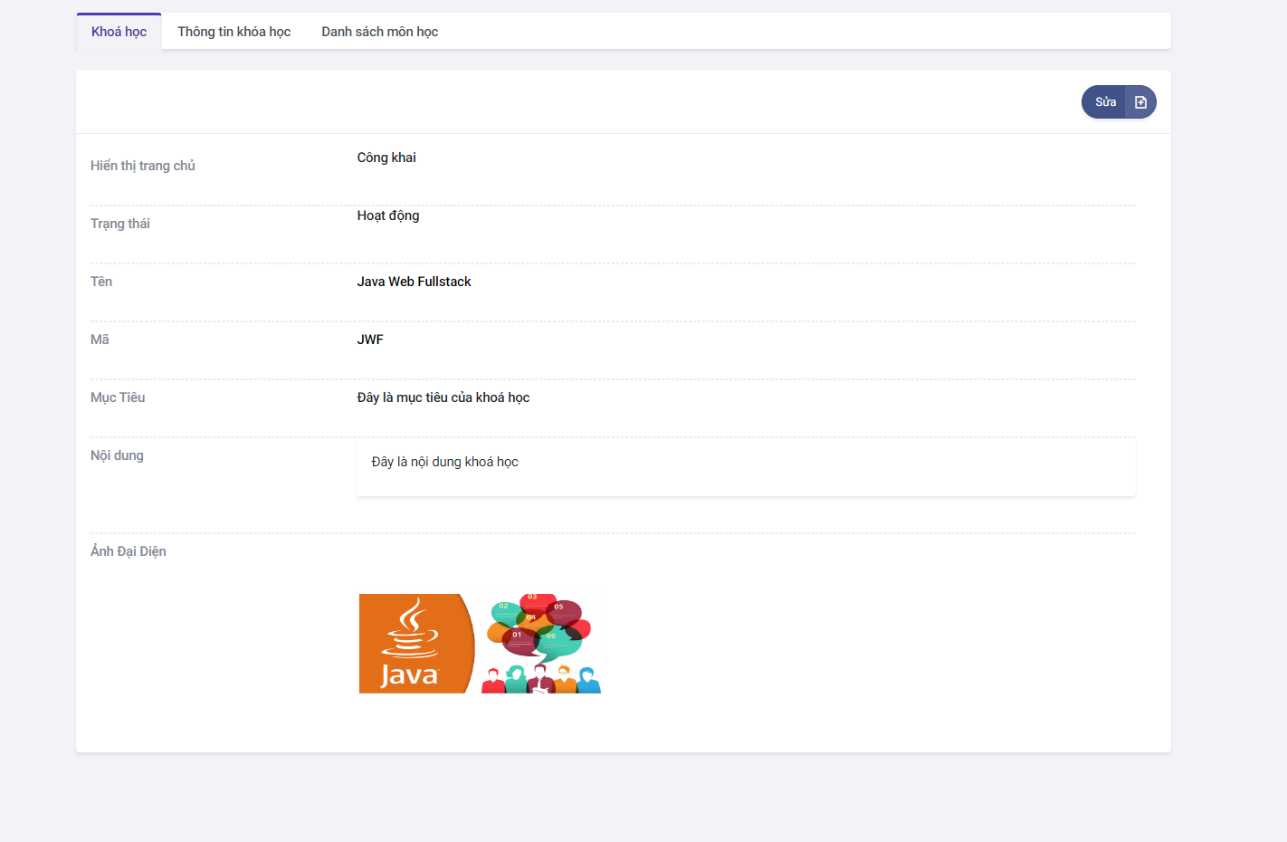

Hình 4.2.4 : Thông tin chi tiết khoá học

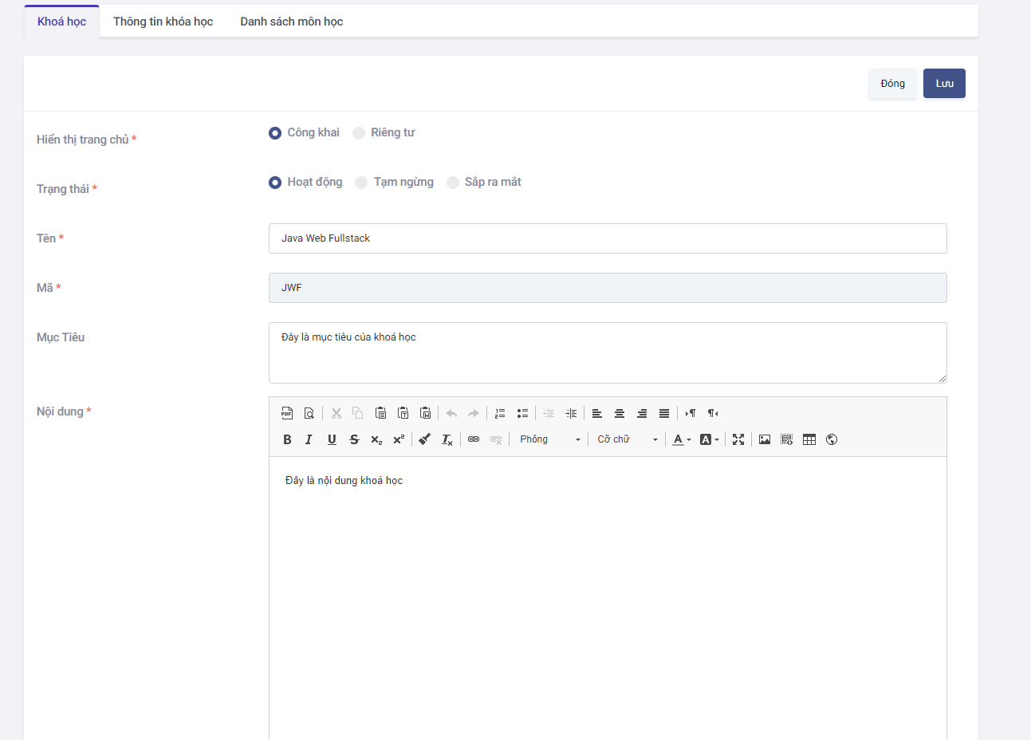

Hình 4.2.5 : Chỉnh sửa khoá học

*  Hiển thị đã cập nhật thành công
* Để xóa học, nhấp vào biểu tượng  trong hàng cần xóa, sau đó chọn nút “Yes” để xác nhận xoá.

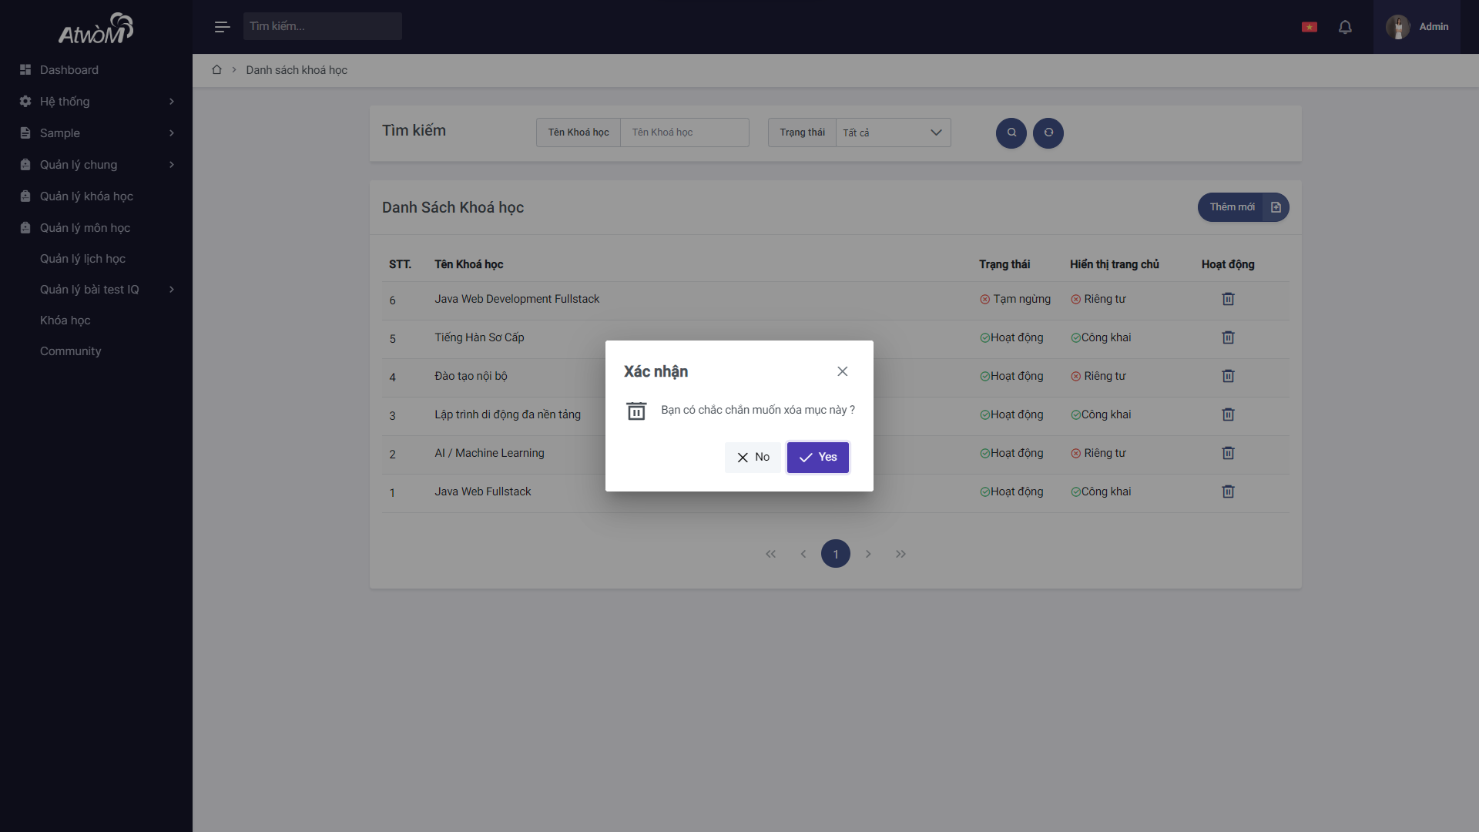

Hình 4.2.6 : Xoá khoá học

*  Hiển thị đã xoá thành công.
  1. **Quản lý môn học**
* Trong màn hình thông tin chi tiết khoá học. Chọn tab “Danh sách môn học” để mở trình quản lý môn học của khoá học đó. Màn hình sẽ xuất hiện các môn học dưới dạng danh sách.

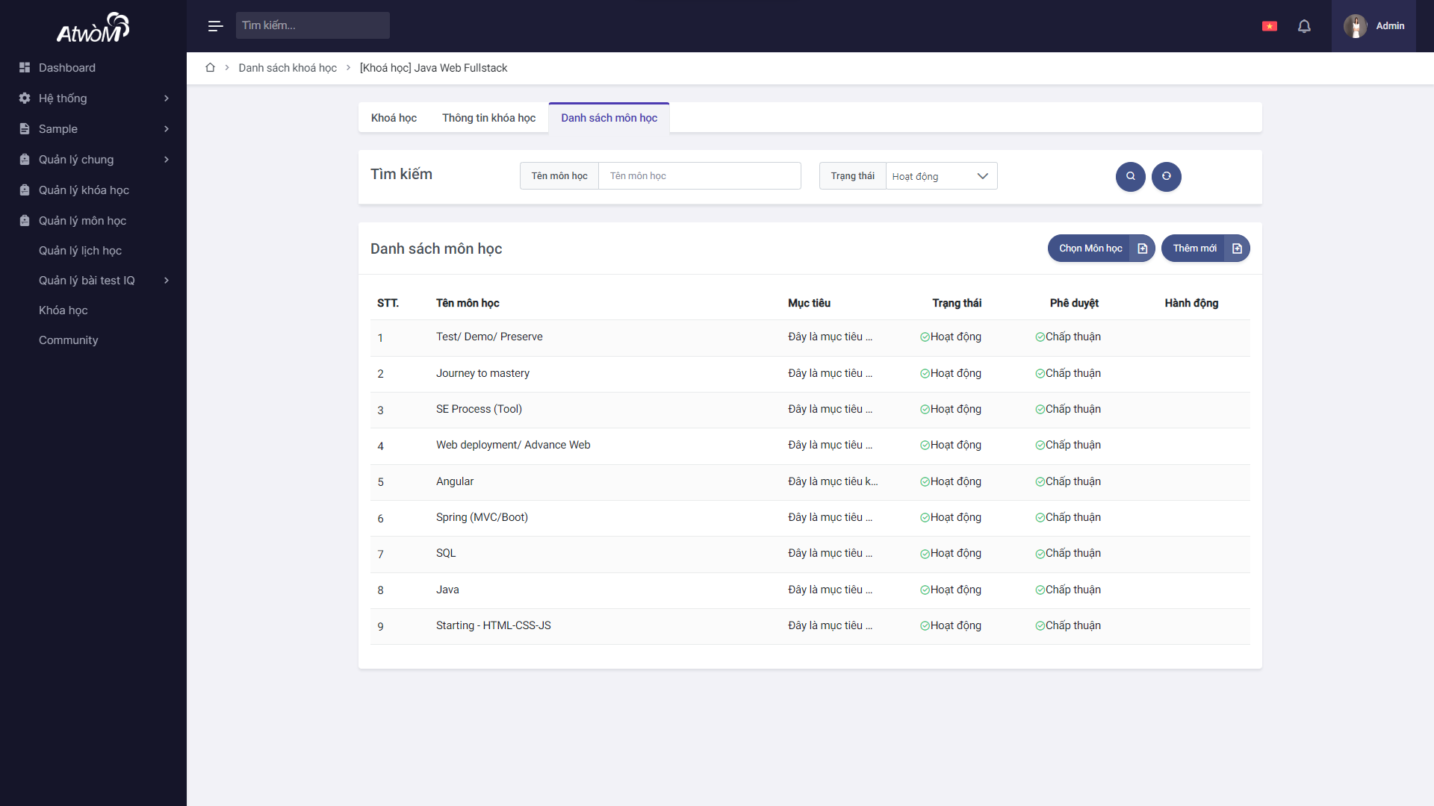

Hình 4.3.1 : Quản lý môn học

* Bạn có thể tìn kiểm môn học cụ thể bằng cách gõ từ khoá vào ô tìm kiếm hoặc tìm theo trạng tháo hoạt đông, sau đó nhấn nút  để tim kiếm. Nhấn nút  để cấu hình lại phần tìm kiếm.



Hình 4.3.2 : Tìm kiếm môn học

* Nếu bạn muốn thêm môn học mới, hãy nhấp vào nút “Thêm mới” để di chuyển đến màn hình tạo mới môn học, nhập thông tin của môn học cần tạo , sau đó nhấn nút “Lưu” để lưu phòng mới vào CSDL.

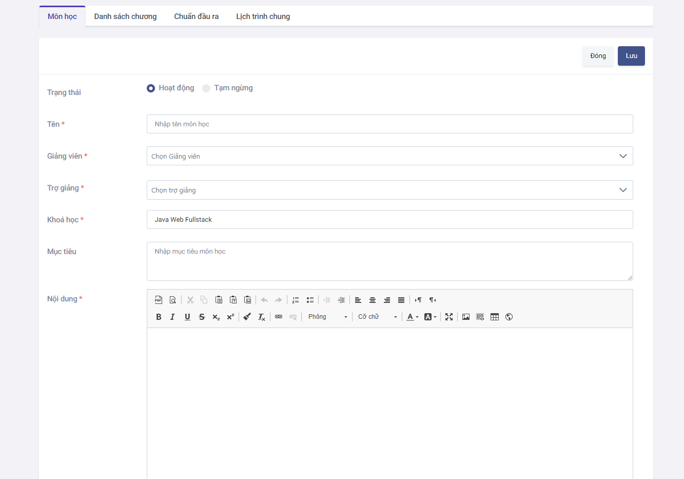

Hình 4.3.3 : Thêm mới môn học

*  Hiển thị đã lưu thành công
* Để thay đổi tên và mô tả của môn học, click vào môn học muốn thay đổi thông, tại màn hình thông tin chi tiết môn học, nhấn vào nút “sửa” để sửa thông tin môn học. Sau đó ấn nút save để lưu thông tin.

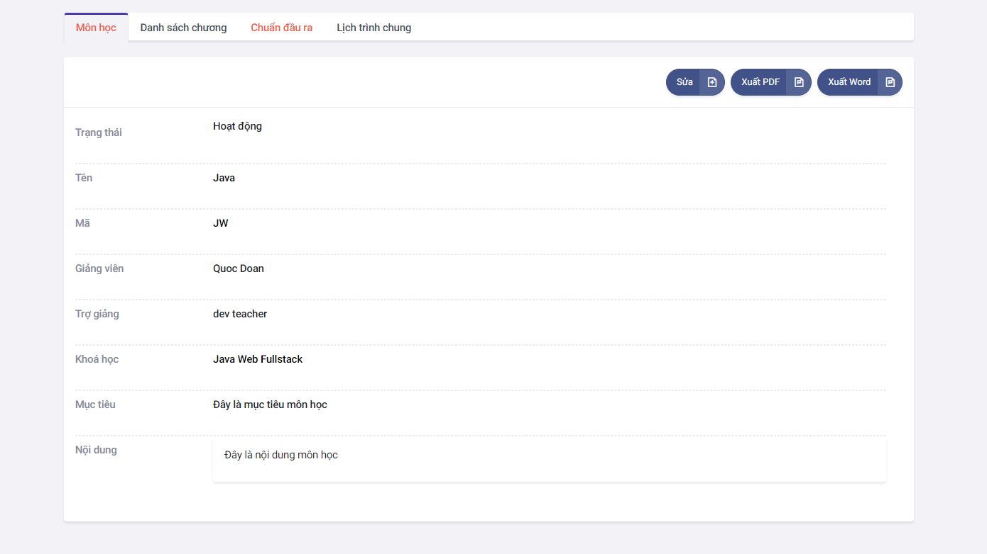

Hình 4.3.4 : Thông tin chi tiết môn học

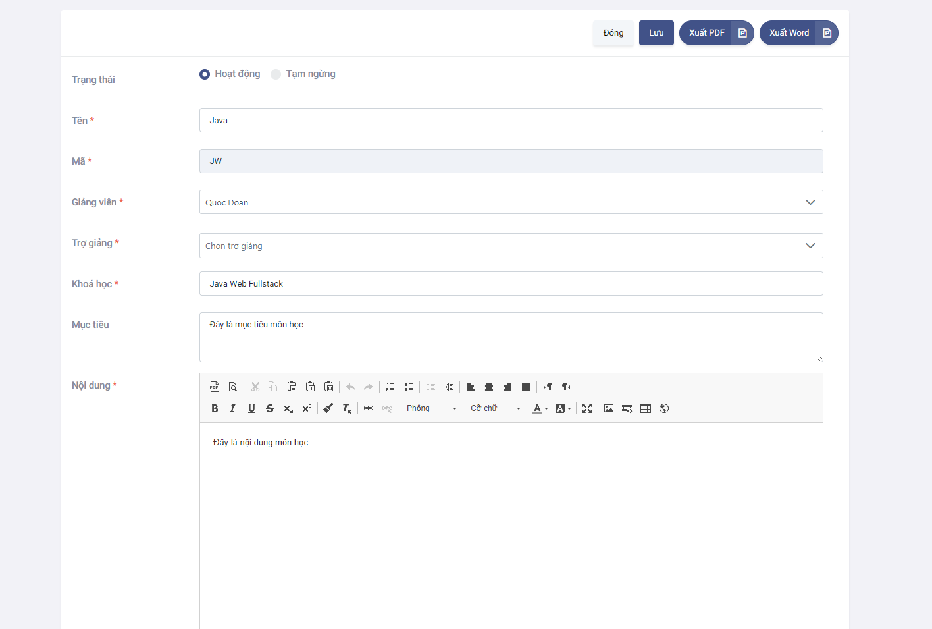

Hình 4.3.5 : Chỉnh sửa môn học

*  Hiển thị đã cập nhật thành công
* Để xóa, nhấp vào biểu tượng  trong hàng cần xóa, sau đó chọn nút “Yes” để xác nhận xoá.

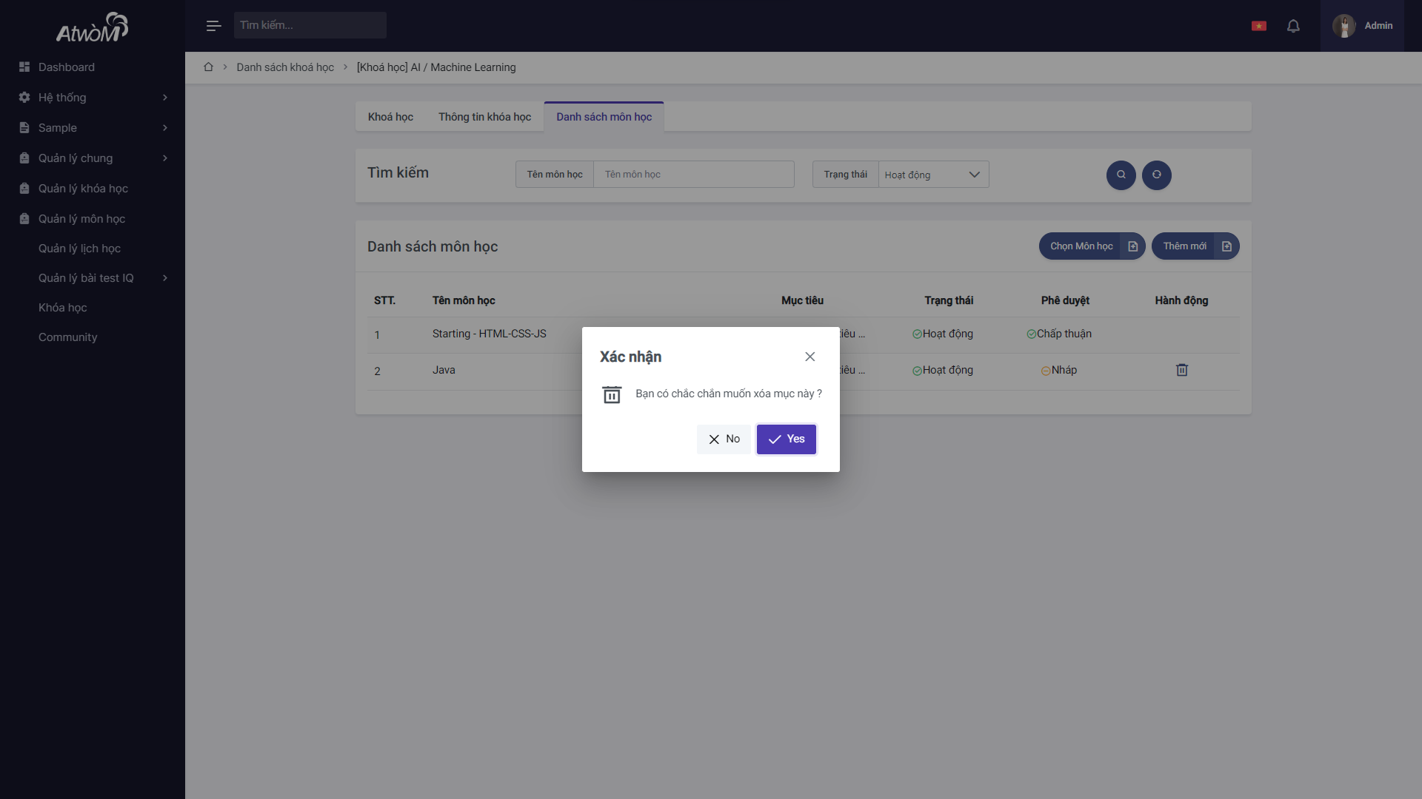

Hình 4.3.6 : Xoá

*  Hiển thị đã xoá thành công.

Lưu ý: chỉ xoá được những môn học đang trạng thái nháp và chưa được phê duyệt lần nào

* 1. **Quản lý chương**
* Trong màn hình thông tin chi tiết môn học. Chọn tab “Danh sách chương” để mở trình quản lý chương của môn học đó. Màn hình sẽ xuất hiện các chương dưới dạng danh sách.

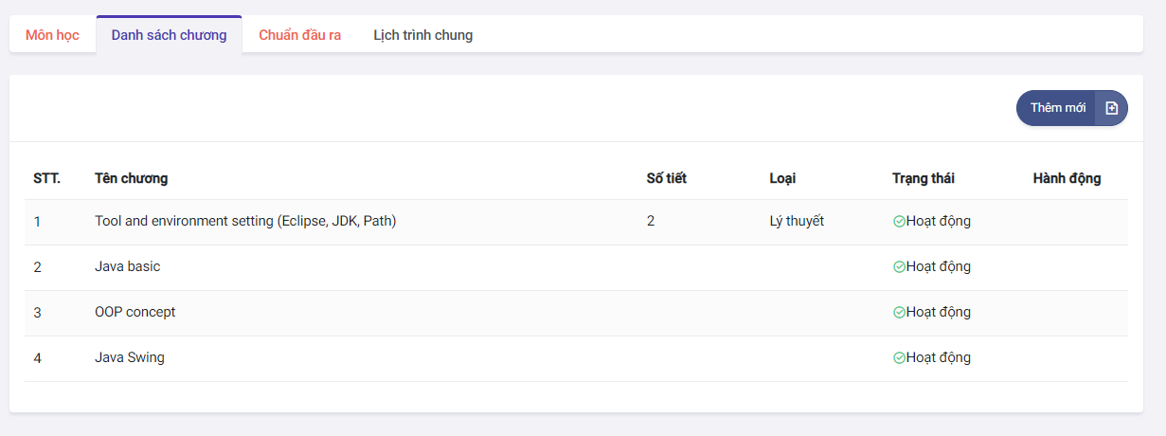

Hình 4.4.1 : Quản lý chương

* Nếu bạn muốn thêm mới, hãy nhấp vào nút “Thêm mới” để di chuyển đến màn hình tạo mới chương, nhập thông tin của môn học cần tạo , sau đó nhấn nút “Lưu” để lưu phòng mới vào CSDL.

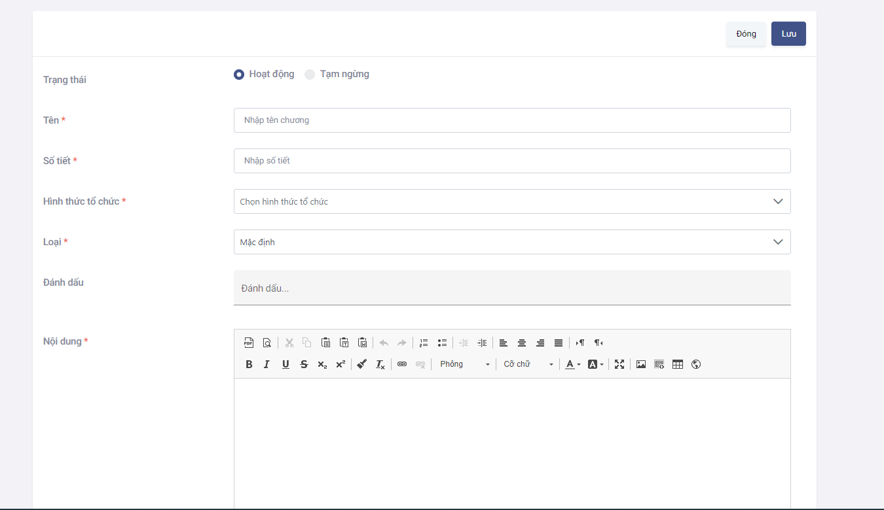

Hình 4.4.2 : Thêm mới chương

*  Hiển thị đã lưu thành công
* Để thay đổi tên và mô tả của chương, click vào chương muốn thay đổi thông, tại màn hình thông tin chi tiết chương, nhấn vào nút “sửa” để sửa thông tin chương. Sau đó ấn nút save để lưu thông tin.

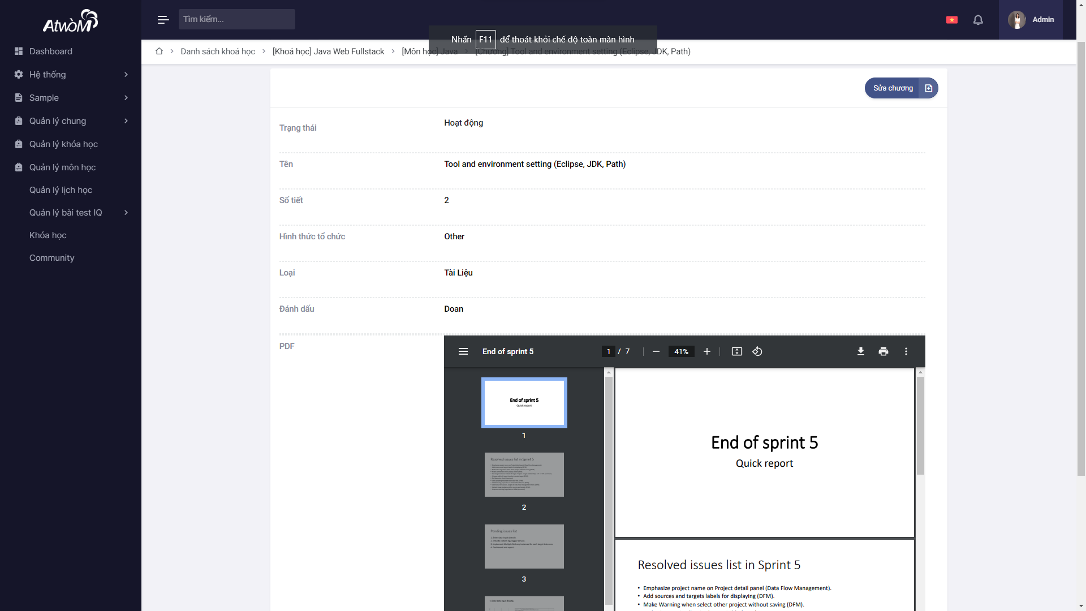

Hình 4.4.3 : Thông tin chi tiết chương

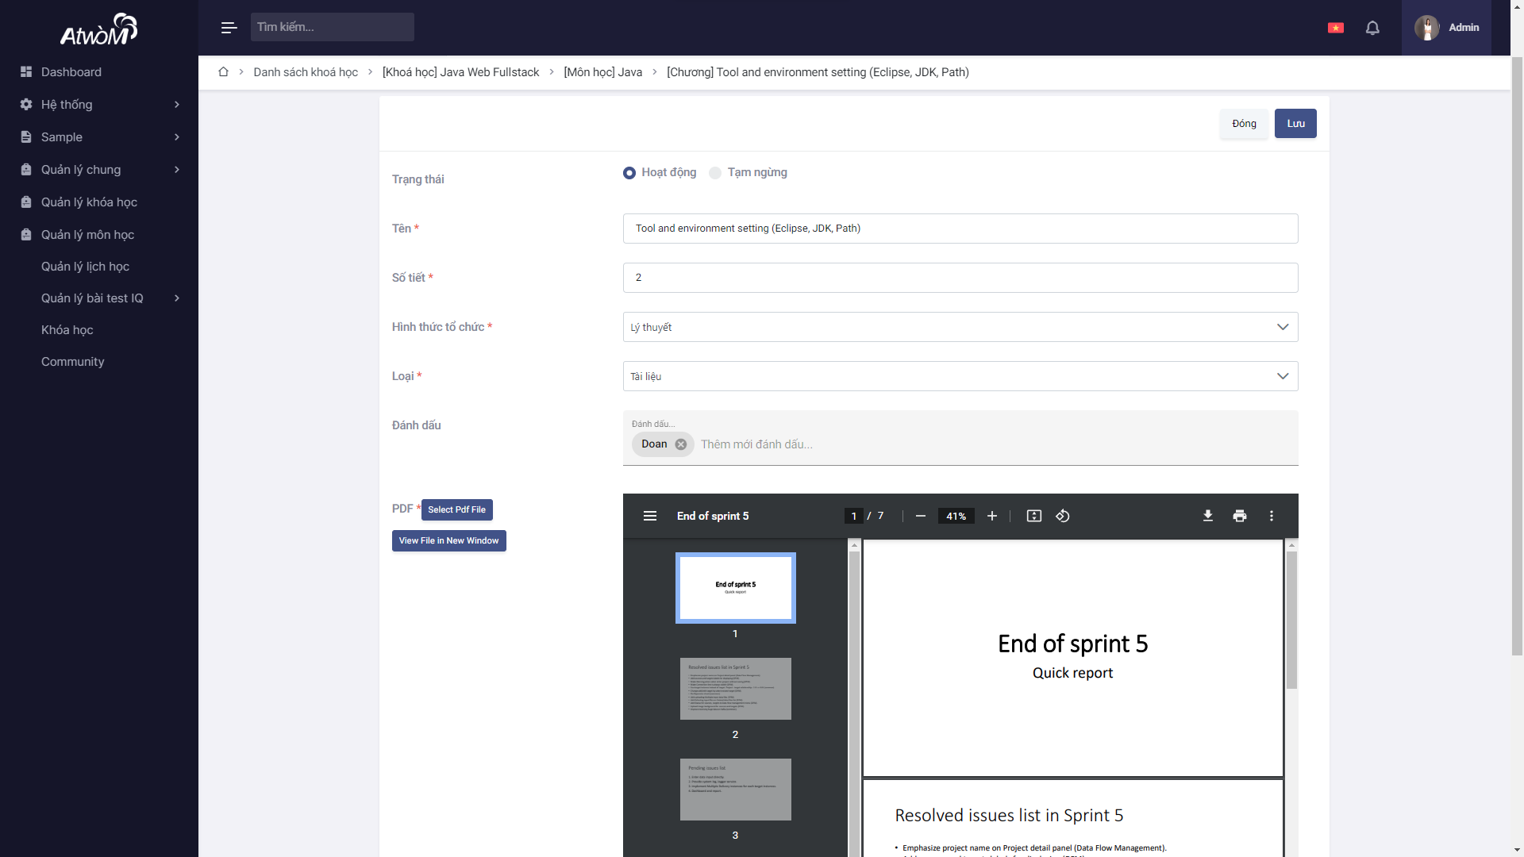

Hình 4.4.4 : Chỉnh sửa chương

*  Hiển thị đã cập nhật thành công
  1. **Quản lý chuẩn đầu ra**
* Trong màn hình thông tin chi tiết môn học. Chọn tab “Chuẩn đầu ra” để mở trình quản lý chuẩn đầu ra của môn học đó.

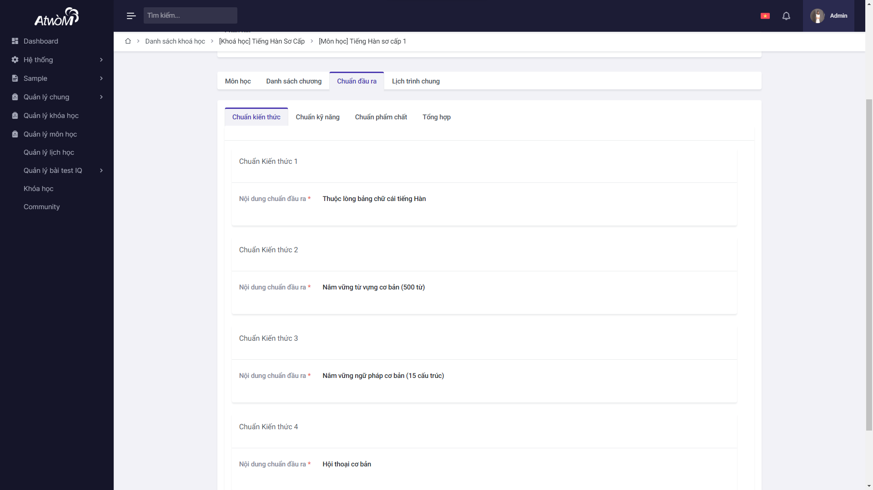

Hình 4.5.1 : Quản lý chuẩn đầu ra

* Tại màn hình chuẩn đầu ra, sẽ có 3 loại chuẩn đầu ra, các chuẩn đầu ra sẽ có cách thêm, sửa, xoá tương tự nha.
* Khi ở màn hình chuẩn đầu ra, chọn nút “Sửa” để có thể thêm, sửa xoá chuẩn đầu ra
* Nếu thêm mới, click nút “ Thêm mới”, màn hình sẽ xuất hiện thêm 1 mục chuẩn đầu ra mơi, nhập thông tin chuẩn đầu ra mới vào đó. Nếu muốn xoá thì nhấn nút “Xoá” để xoá chuẩn đầu ra. Sau đó nhấn nút “Lưu” để lưu thông tin.

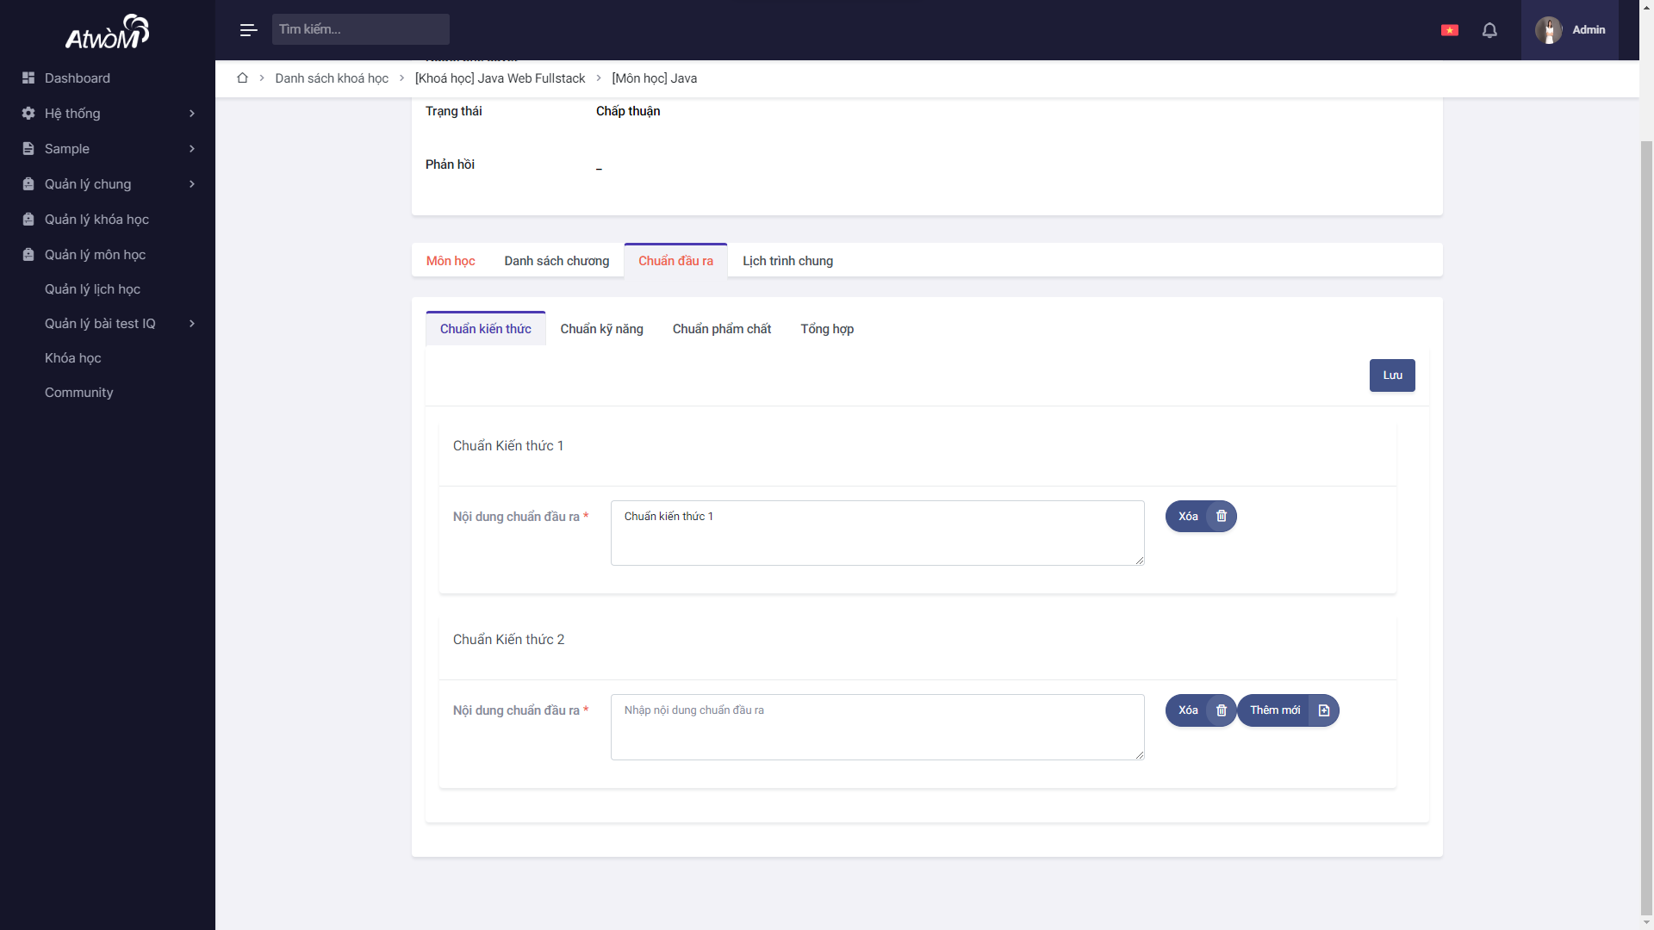

Hình 4.5.2 : Thêm, sửa, xoá chuẩn đầu ra

*  Hiển thị đã lưu thành công
* Ở tab “Tổng hợp” màn hình sẽ hiển thị bảng tổng hợp chuẩn đầu ra tương ứng với từng chương của môn học.
* Chọn nút “Sửa” để thay đổi các mức đánh giá từng chuẩn đối với từng chương cho phù hợp, sau đó nhấn “Lưu” để lưu lại thông tin

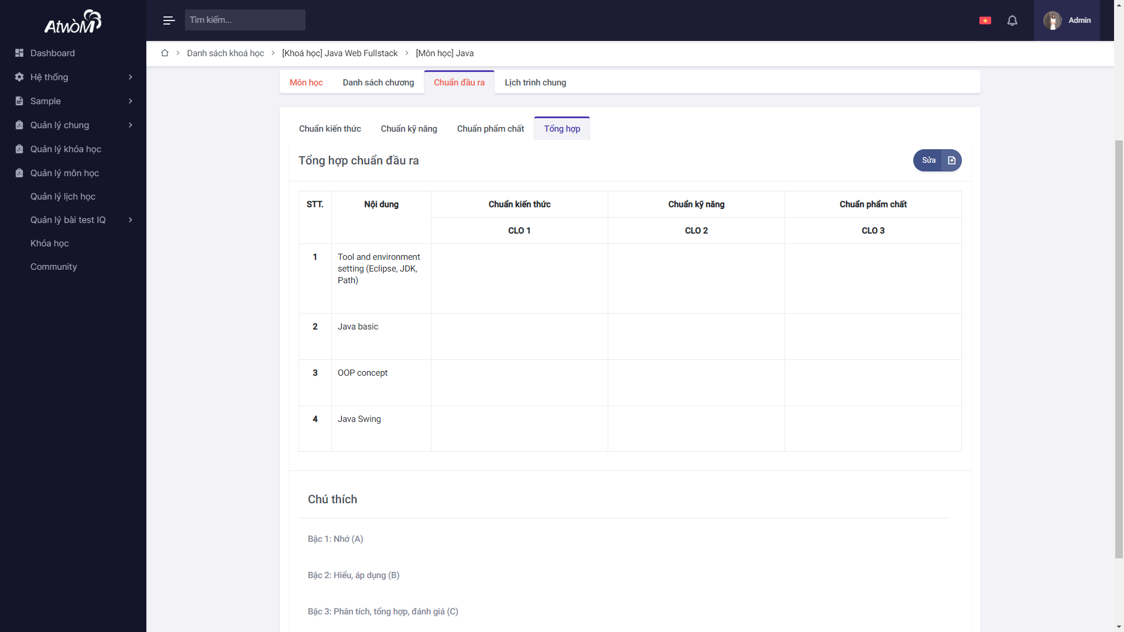

Hình 4.5.3 : Bảng tổng hợp chuẩn đầu ra

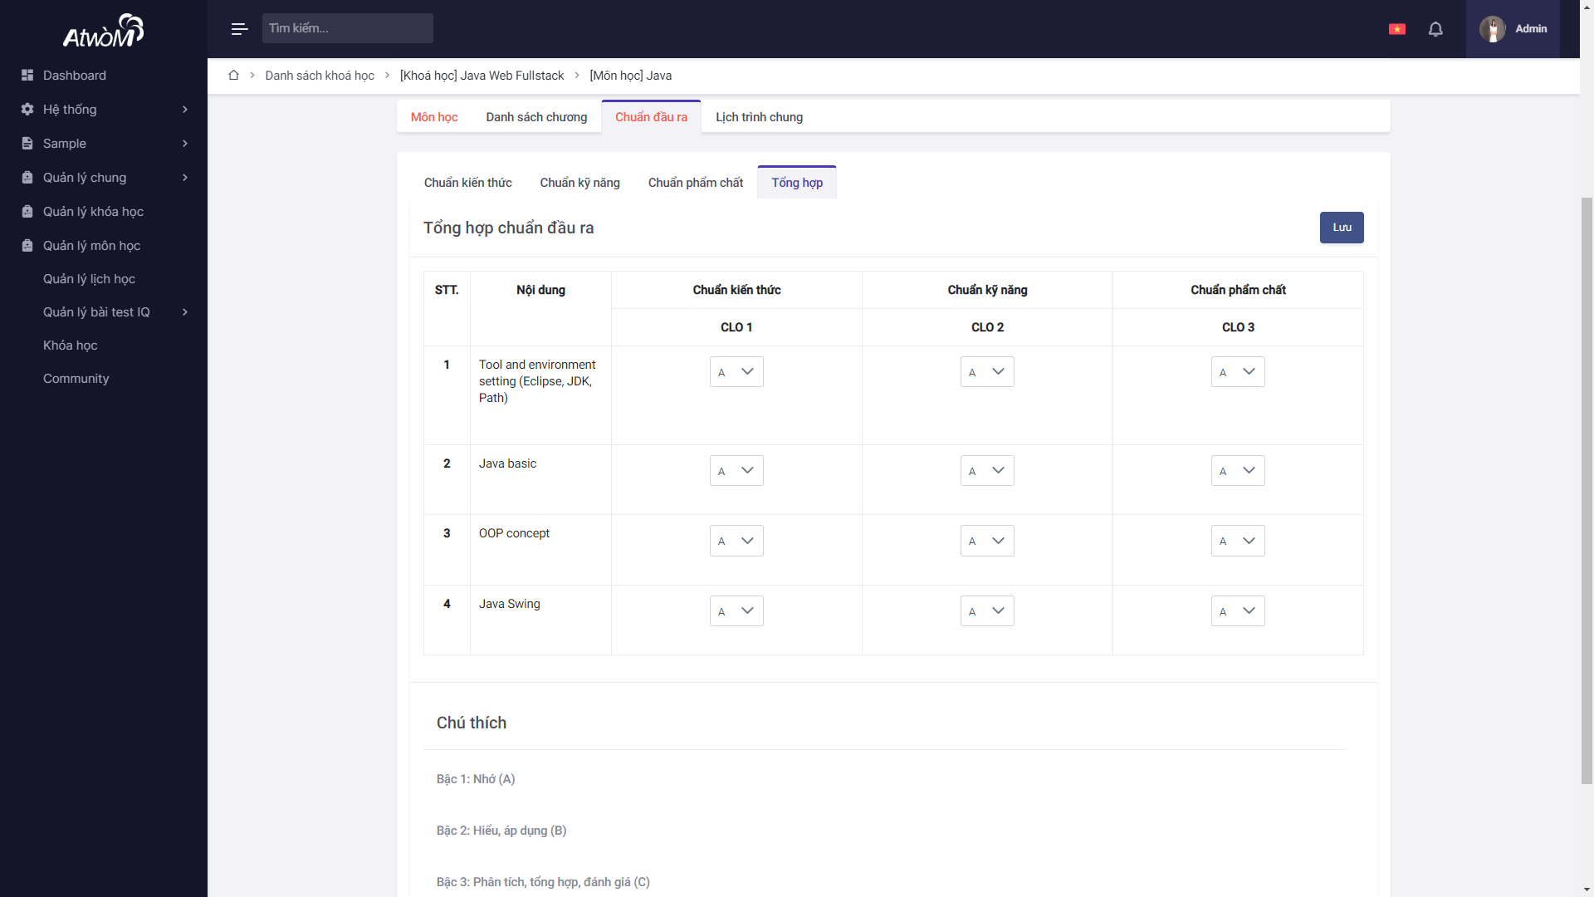

Hình 4.5.4 : Chỉnh sửa bảng tổng hợp

* 1. **Quản lý lịch trình chung**
* Trong màn hình thông tin chi tiết môn học. Chọn tab “Lịch trình chung” để mở trình quản lý lịch trình chung của môn học đó.
* Màn hình này sẽ hiển thị lịch trình chung của môn học ứng với từng chương

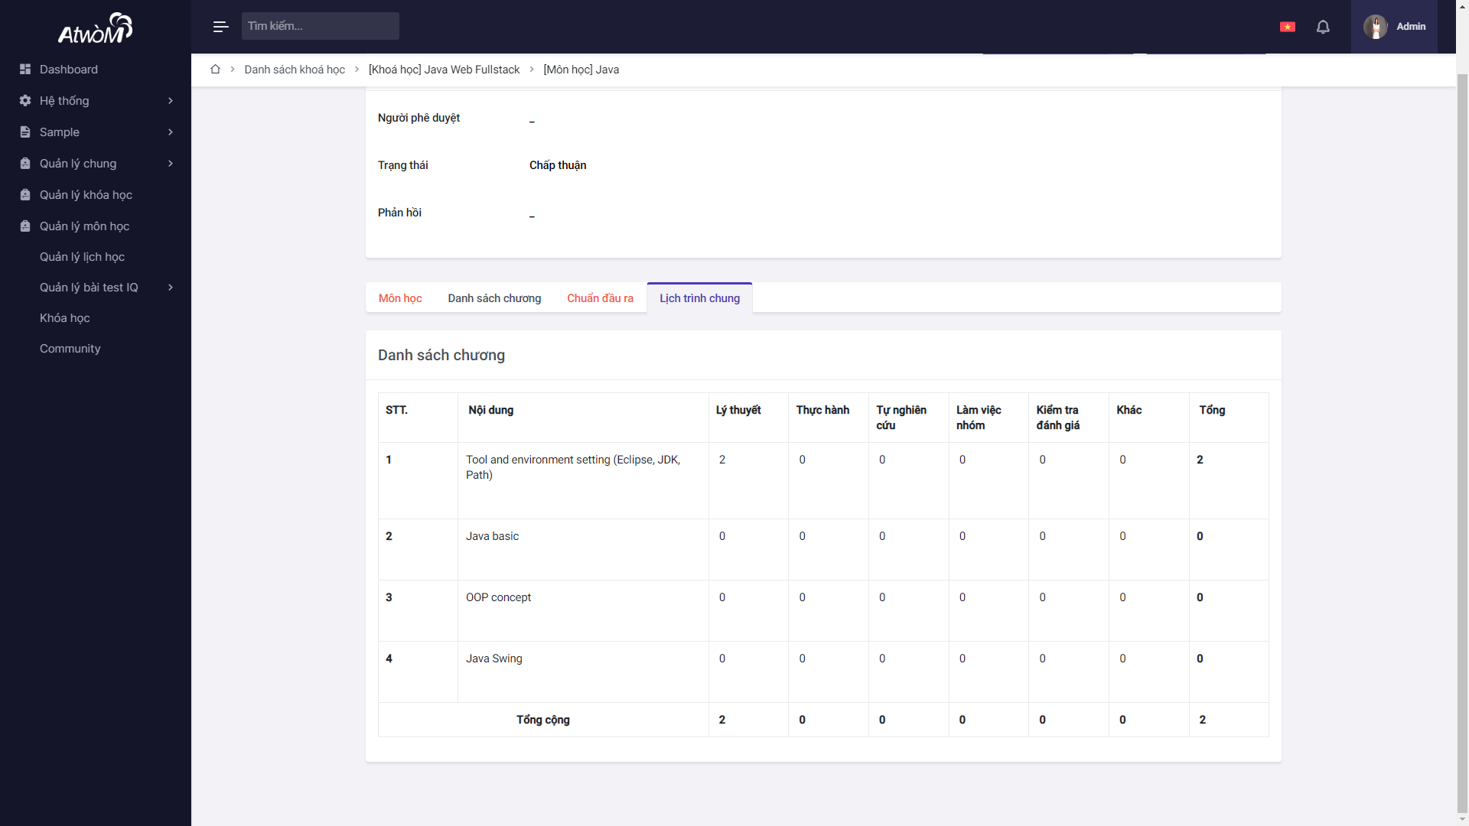

Hình 4.6 : Quản lý lịch trình chung

1. **TÍNH NĂNG QUẢN LÝ MÔN HỌC**
   1. **Tổng quan**

* Tính năng quản lý môn học cũng tương tự chức năng quản lý môn học ở trong khoá học, tuy nhiên sẽ có 1 số thay đổi liên quan đến việc tạo 1 bản sao môn học mới từ môn học đã có sẵn
  1. **Tạo bản sao môn học**
* Mở Trình quản lý môn học, bảng hiển thị tất cả các môn học ở dạng danh sách.

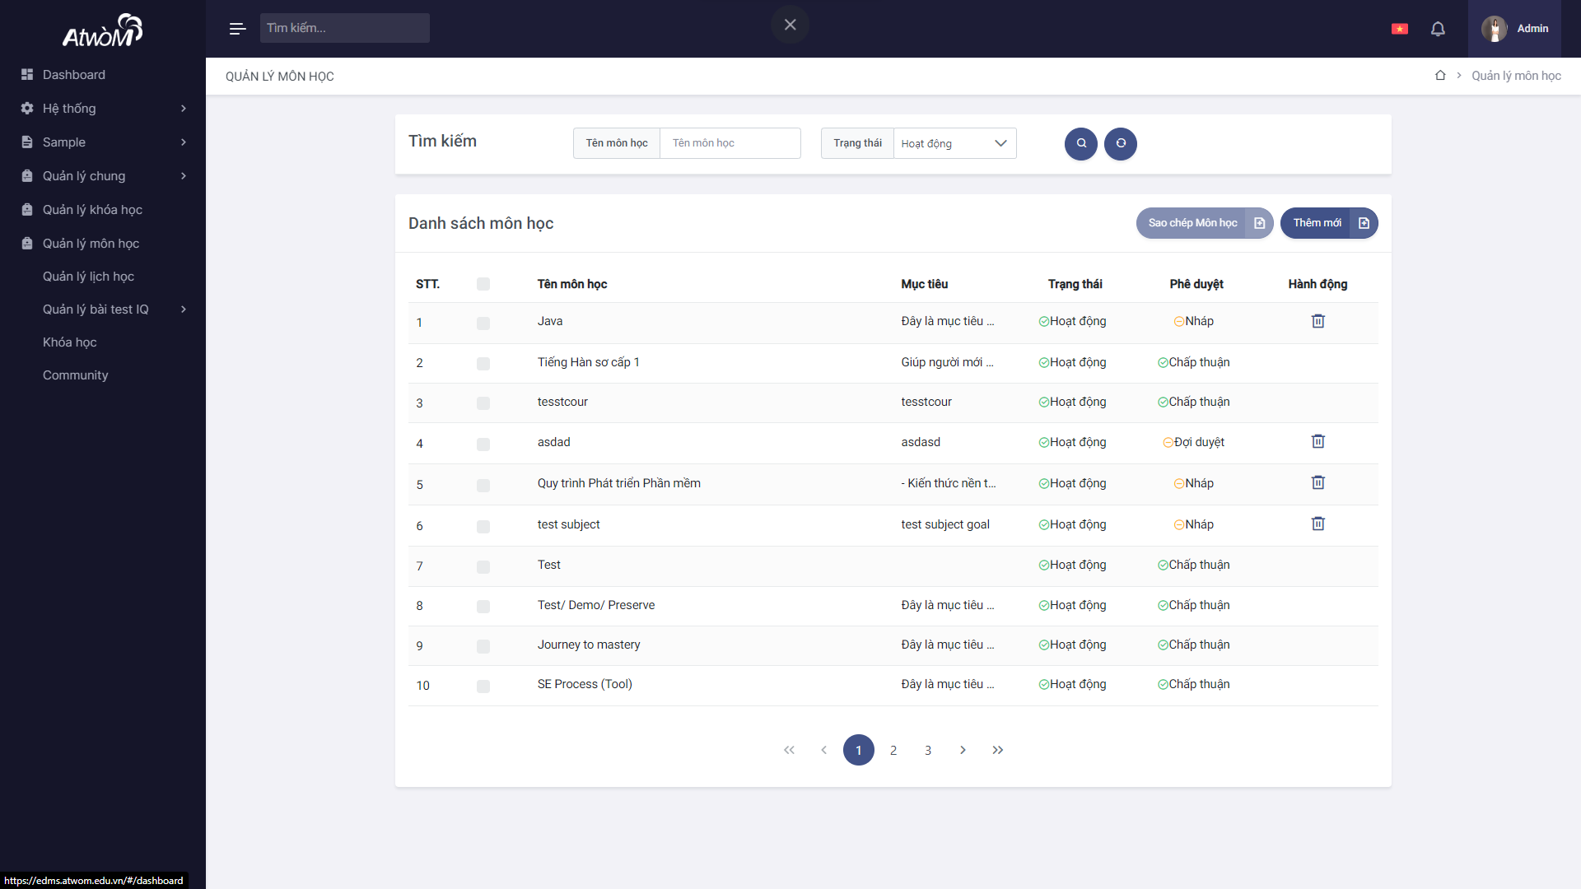

Hình 5.2.1 : Quản lý môn học

* Để tạo 1 bản sao môn học, tích vào trước môn học muốn nhân bản, sau đó nhấn vào nút “Sao chép môn học”.
*  Hiển thị đã lưu thành công
* Trình quản lý môn học chỉ xoá được các môn học đang ở trang thái nháp, chưa được phê duyệt. Các bước thực hiện tương tự xoá môn học trong khoá học

1. **TÍNH NĂNG QUẢN LÝ LỊCH HỌC**
   1. **Tổng quan**

* Tính năng quản lý lịch học hiển thị lịch học tương ứng với các khoá học của tài khoản
  1. **Lịch học dạng lịch**
* Mở trình quản lý lịch học. màn hình hiển thị lịch học theo dạng lịch

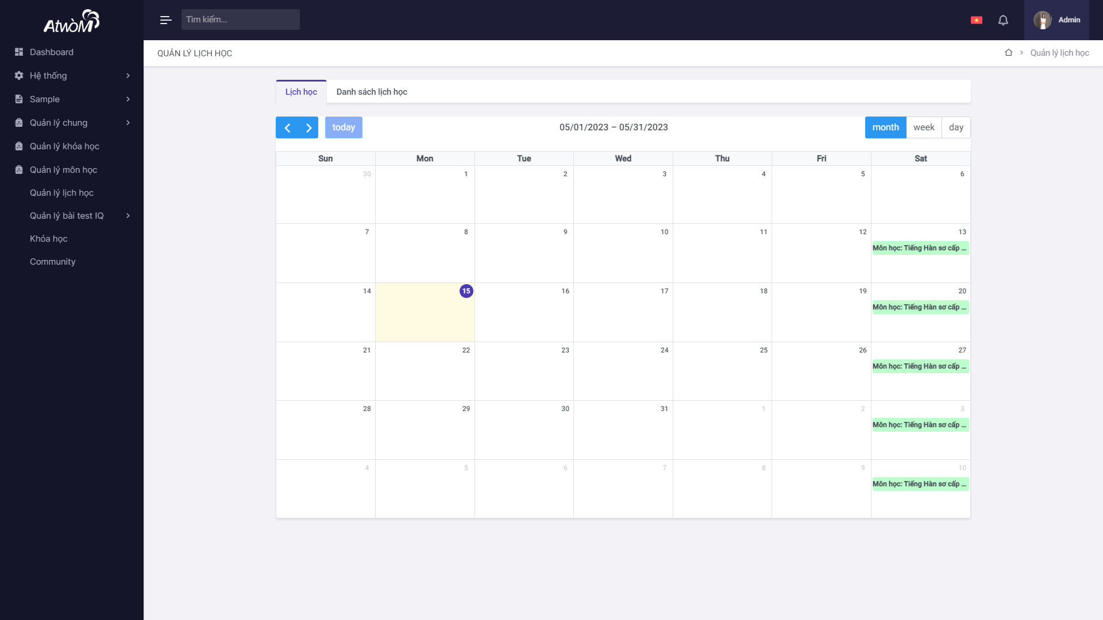

Hình 6.2.1 : Quản lý lịch học

* Để tạo mới 1 lịch học, click vào ngày muốn tạo, màn hình chuyển sang chức năng tạo lịch học mới, nhập các thông tin của lịch học mới, sau đó ấn “Lưu” để lưu lại.

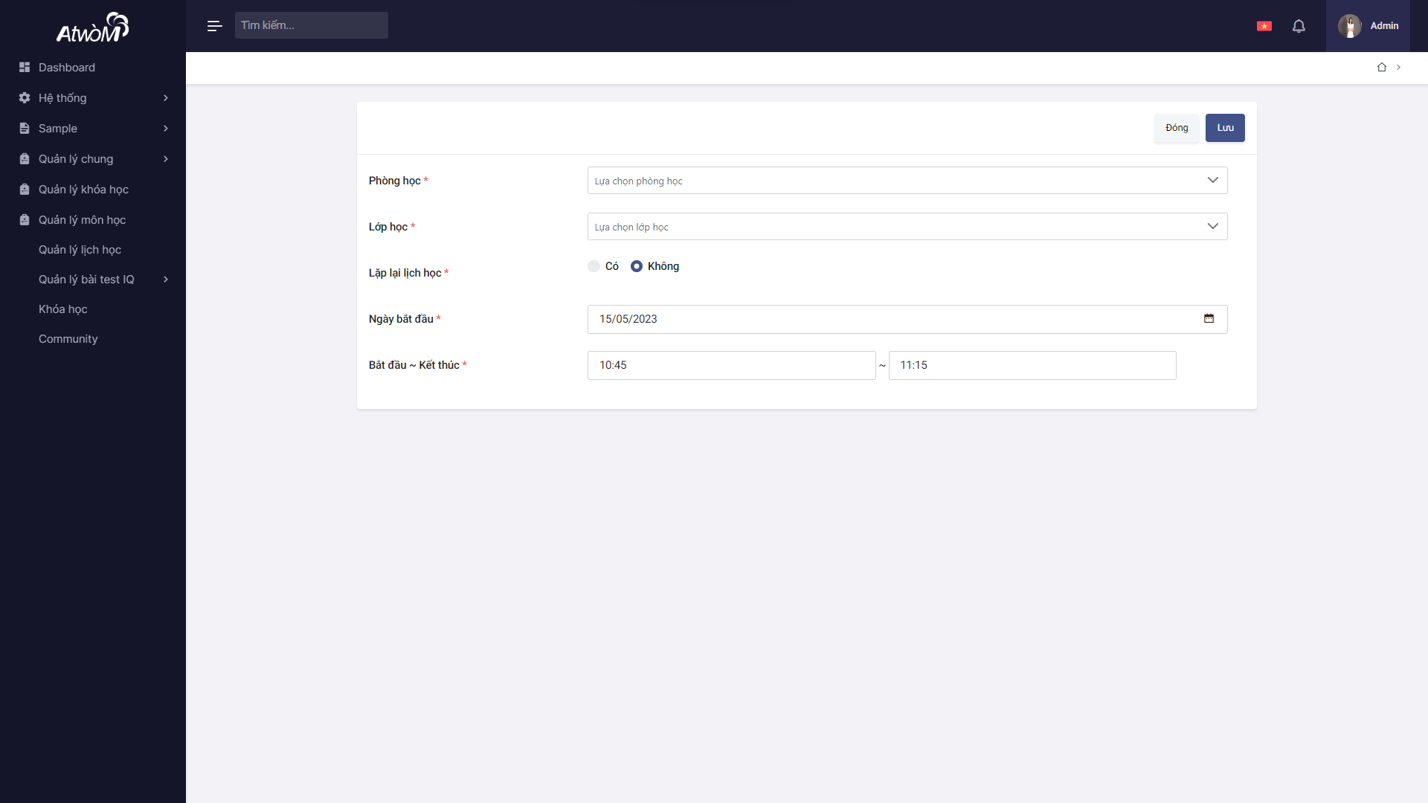

Hình 6.2.2 : Thêm mới lịch học

*  Hiển thị đã lưu thành công
  1. **Lịch học dạng danh sách**
* Mở trình quản lý lịch học, chọn tab “Danh sách lịch học”. màn hình hiển thị lịch học theo dạng danh sách.

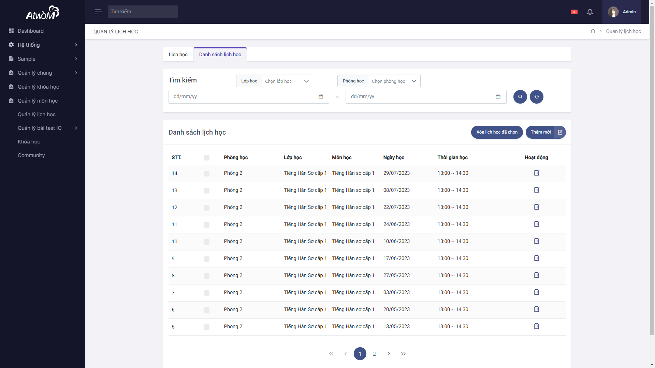

Hình 6.3.1 : Quản lý lịch học

* Bạn có thể tìm kiếm lịch học cụ thể bằng cách gõ từ khoá vào ô tìm kiếm, hoặc chọn trạng thái hoạt động hoặc chọn lớp học, phòng học, sau đó nhấn nút  để tim kiếm. Nhấn nút  để cấu hình lại phần tìm kiếm.

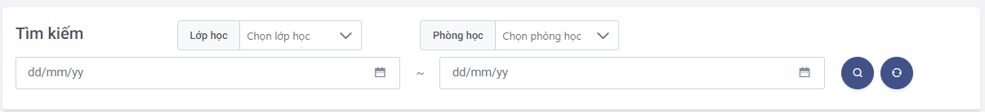

Hình 6.3.2 : Tìm kiếm lịch học

* Bạn cũng có thể xoá nhiều lịch học bằng việc tích vào những lịch học cần xoá và chọn vào nút “Xoá lịch học đã chọn”.

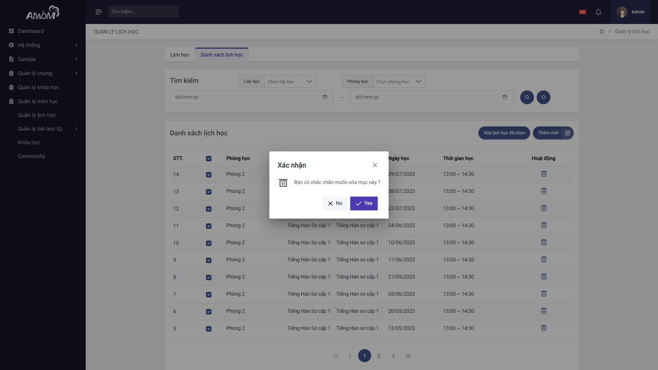

Hình 6.3.3 : Xoá lịch học đã chọn

* Nếu bạn muốn thêm mới, hãy nhấp vào nút “Thêm mới” để mở màn hình tạo mới lịch học. Nhập thông tin lịch học mới, sau đó nhấn nút “Lưu”.



Hình 6.3.4 : Thêm mới lịch học

*  Hiển thị đã lưu thành công.
* Để thay đổi tên và mô tả của lịch học, click vào lịch học muốn thay đổi thông tin,sau đó nhấn vào nút “Sửa lịch học”, nhập các thông tin mới vào trong hộp thoại. sau đó ấn nút save để lưu thông tin.

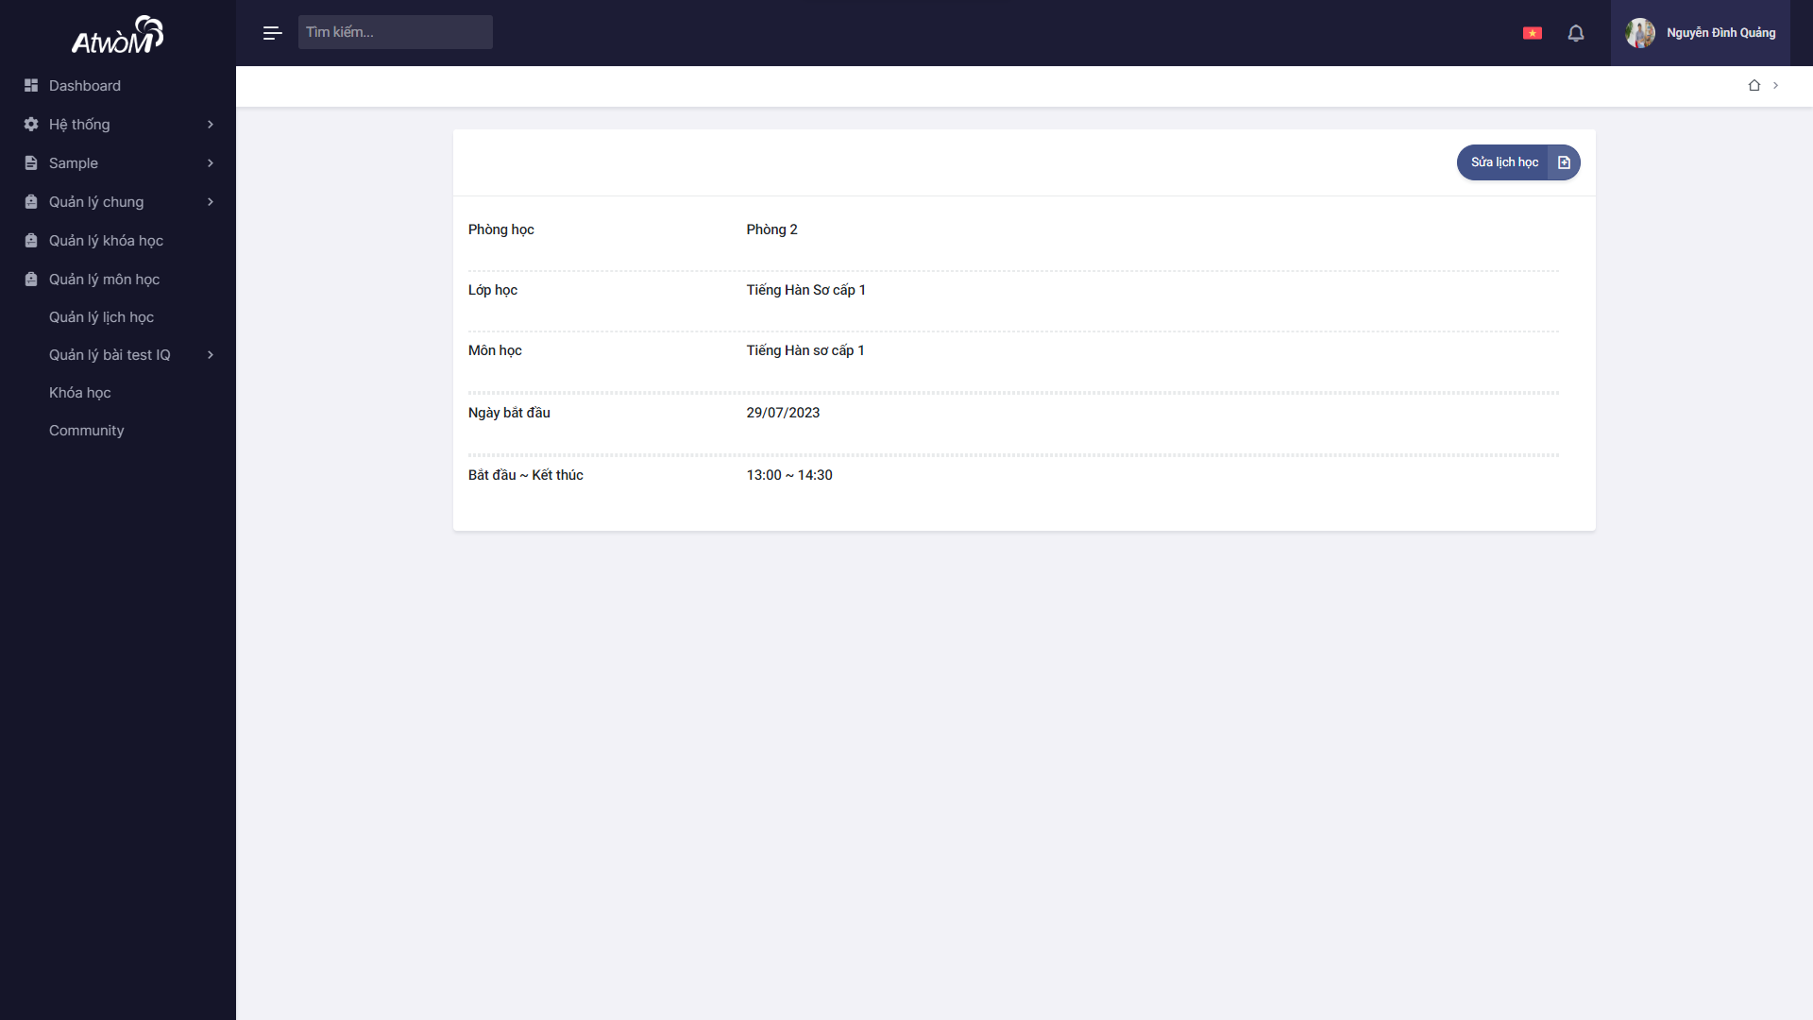

Hình 6.3.5 : Thông tin chi tiết lịch học

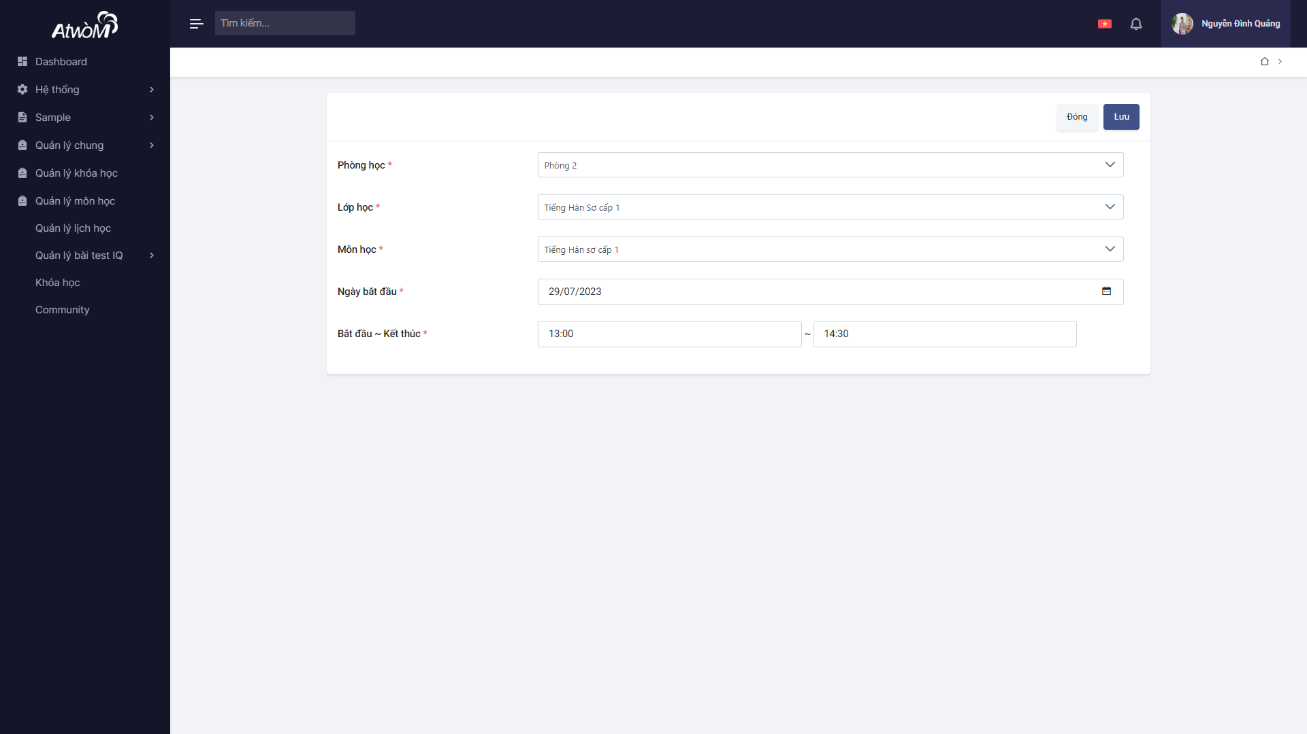

Hình 6.3.6 : Chỉnh sửa lịch học

*  Hiển thị đã cập nhật thành công
* Để xóa, nhấp vào biểu tượng  trong hàng cần xóa, sau đó chọn nút “Yes” để xác nhận xoá.

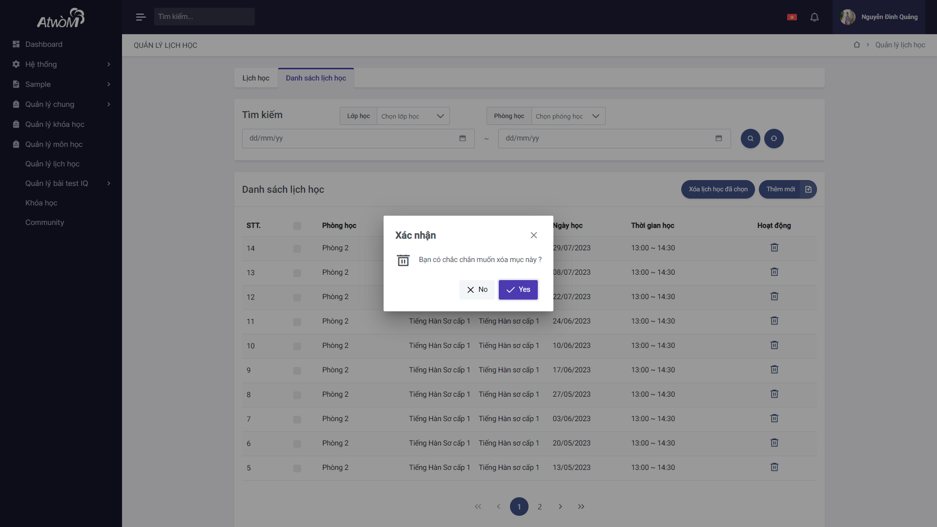

Hình 6.3.7 : Xoá lịch học

*  Hiển thị đã xoá thành công.

1. **TÍNH NĂNG QUẢN LÝ BÀI TEST IQ**
   1. **Tổng quan**

* Tính năng quản lý bài test IQ bao gồm quản lý câu hỏi Iq và quản lý bài test IQ
  1. **Quản lý câu hỏi IQ**
* Mở trình quản lý câu hỏi IQ. màn hình hiển thị lịch học theo dạng lịch

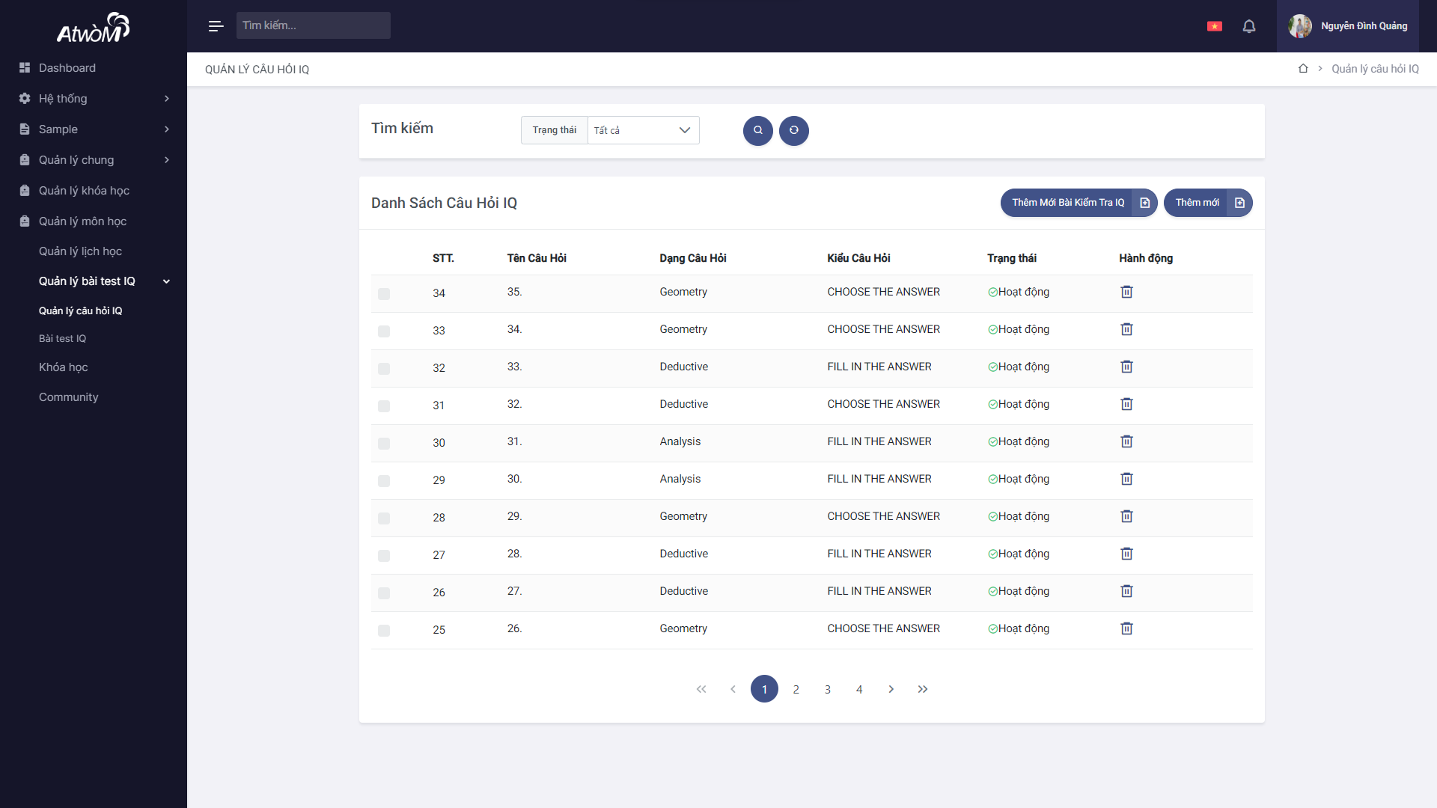

Hình 7.2.1 : Quản lý câu hỏi IQ

* Bạn có thể tìm kiếm lịch học cụ thể bằng cách gõ từ khoá vào ô tìm kiếm, hoặc chọn trạng thái hoạt động hoặc chọn lớp học, phòng học, sau đó nhấn nút  để tim kiếm. Nhấn nút  để cấu hình lại phần tìm kiếm.



Hình 7.2.2: tìm kiếm

* Để tạo mới 1 câu hỏi IQ, nhấn vào nút “Thêm mới” để chuyển sang màn hình tạo mới câu hỏi, nhập các thông tin của câu hỏi IQ mới, sau đó ấn “Lưu” để lưu lại.

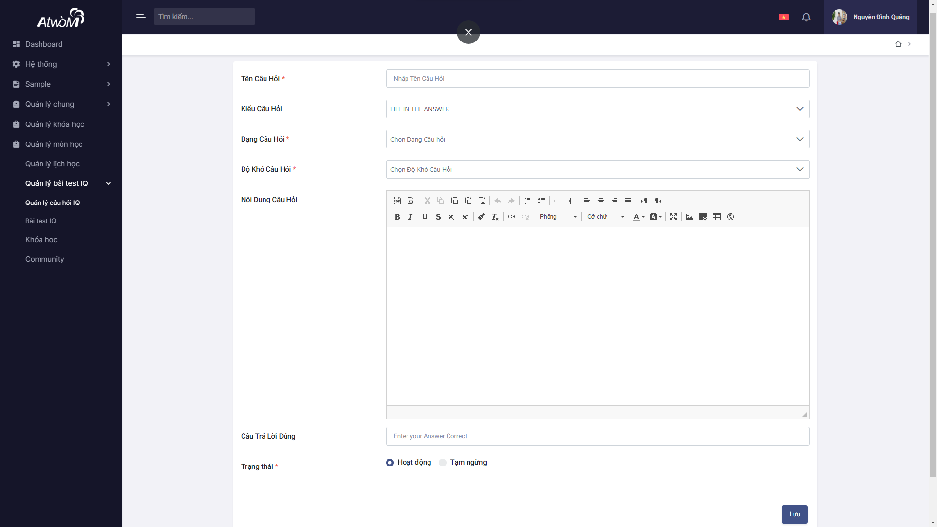

Hình 7.2.3 : Thêm mới

*  Hiển thị đã lưu thành công
* Để thay đổi tên và mô tả của câu hỏi, click vào câu hỏi muốn thay đổi thông tin,nhập những thông tin cần thay đổi. Sau đó ấn nút save để lưu thông tin.

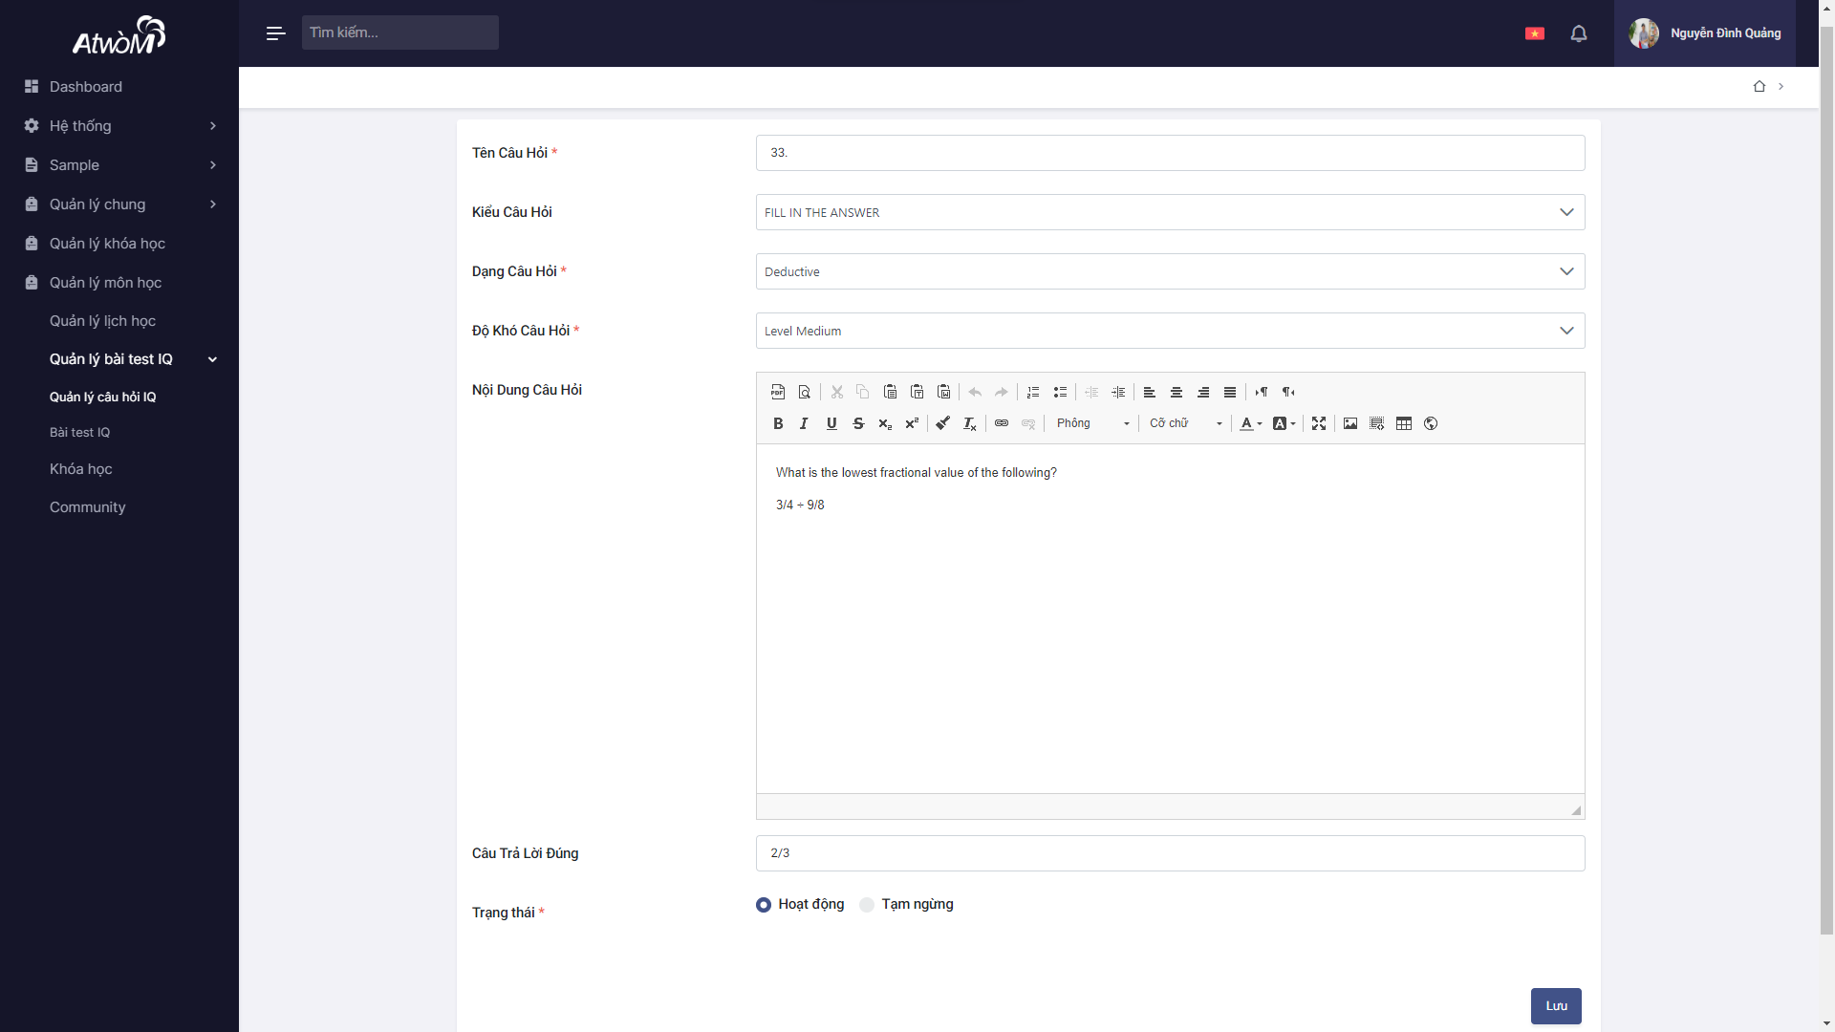

*Hình 7.2.4: chỉnh sửa thông tin*

*  Hiển thị đã cập nhật thành công.
* Để xóa, nhấp vào biểu tượng  trong hàng cần xóa, sau đó chọn nút “Yes” để xác nhận xoá.

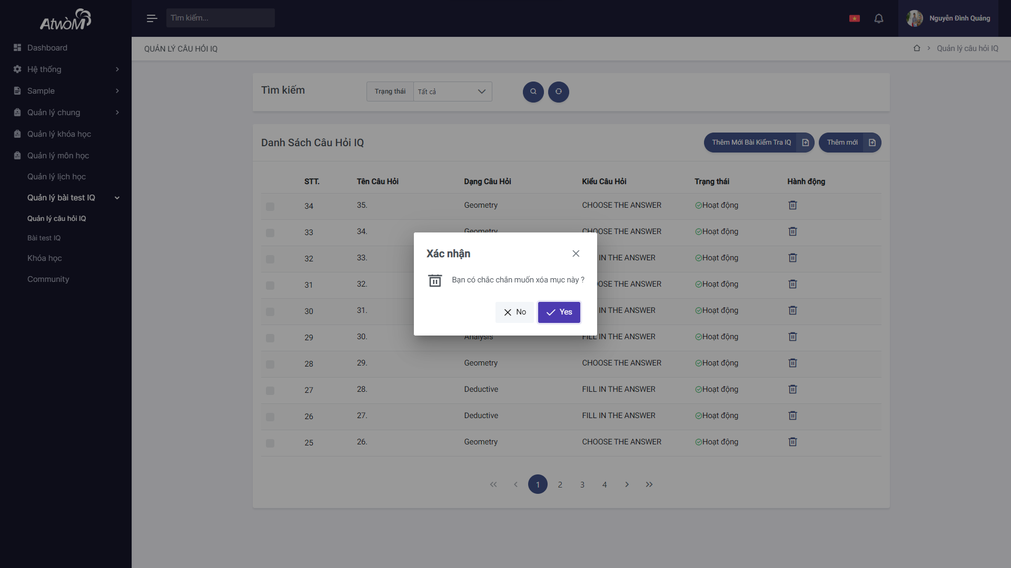

Hình 7.2.5: Xoá thiết bị

*  Hiển thị đã xoá thành công.
* Thêm bài kiểm tra IQ từ quản lý câu hỏi IQ. Bạn tích vào những câu hỏi muố đưa vào bài kiểm tra, sau đó nhấn nút “Thêm Mới Bài Kiểm Tra IQ”, nhập thông tin bài kiểm tra và nhấn nút “Lưu” để lưu lại.

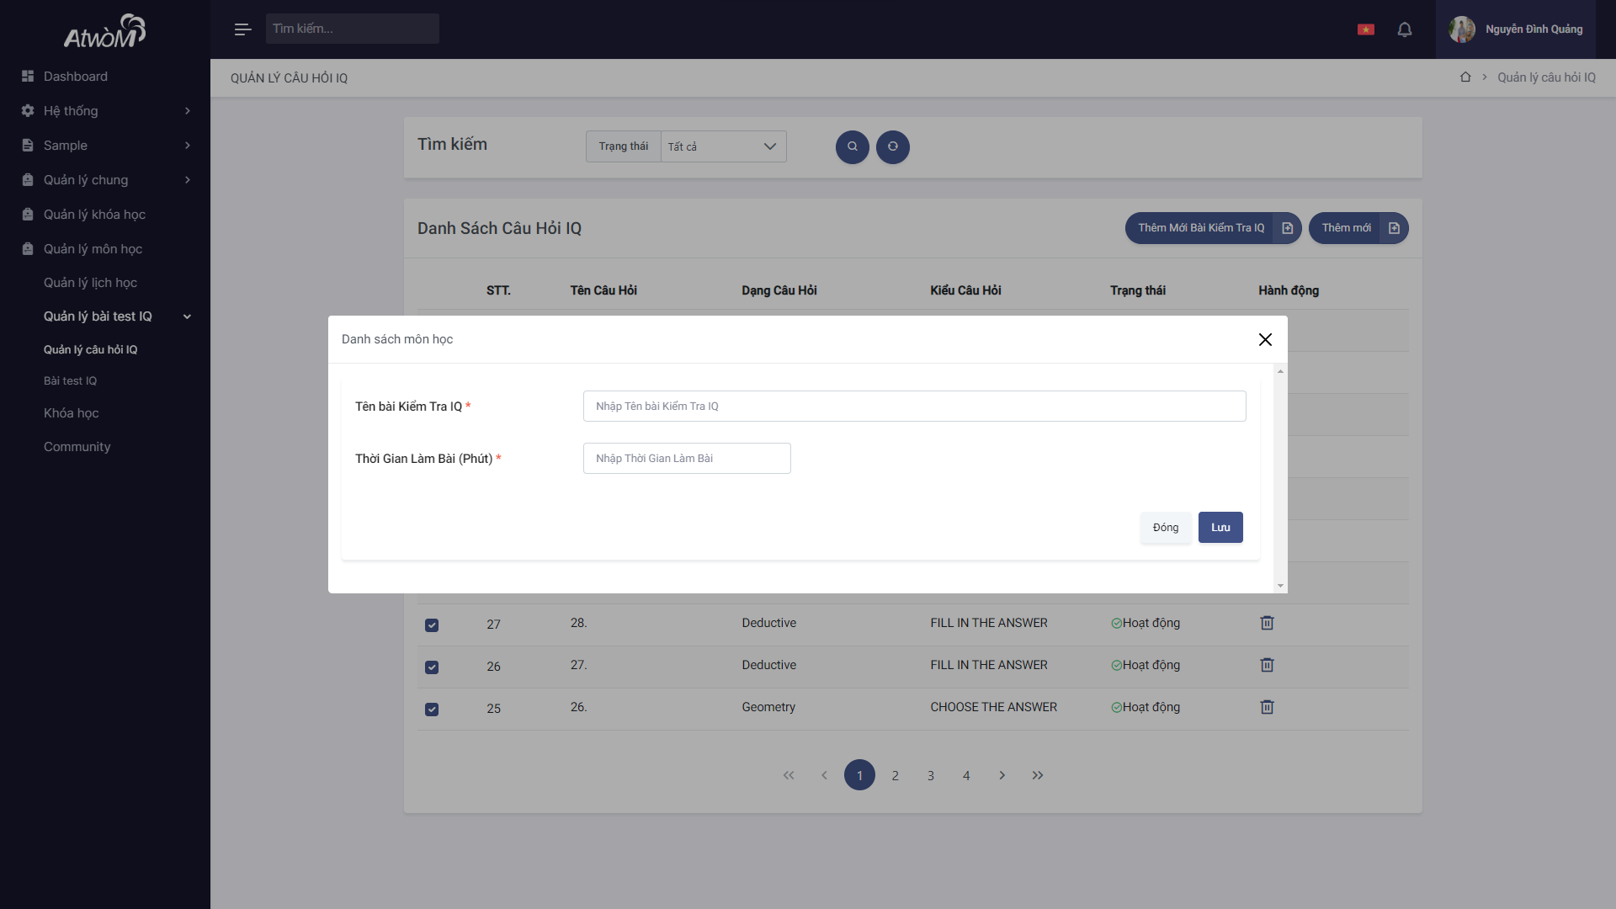

Hình 7.2.6: Thêm mới bài Kiểm Tra IQ

* 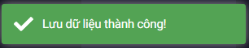 Hiển thị đã lưu thành công
  1. **Bài test IQ**
* Mở trình quản lý Bài Test IQ, chọn tab “Danh sách lịch học”. màn hình hiển thị lịch học theo dạng danh sách.

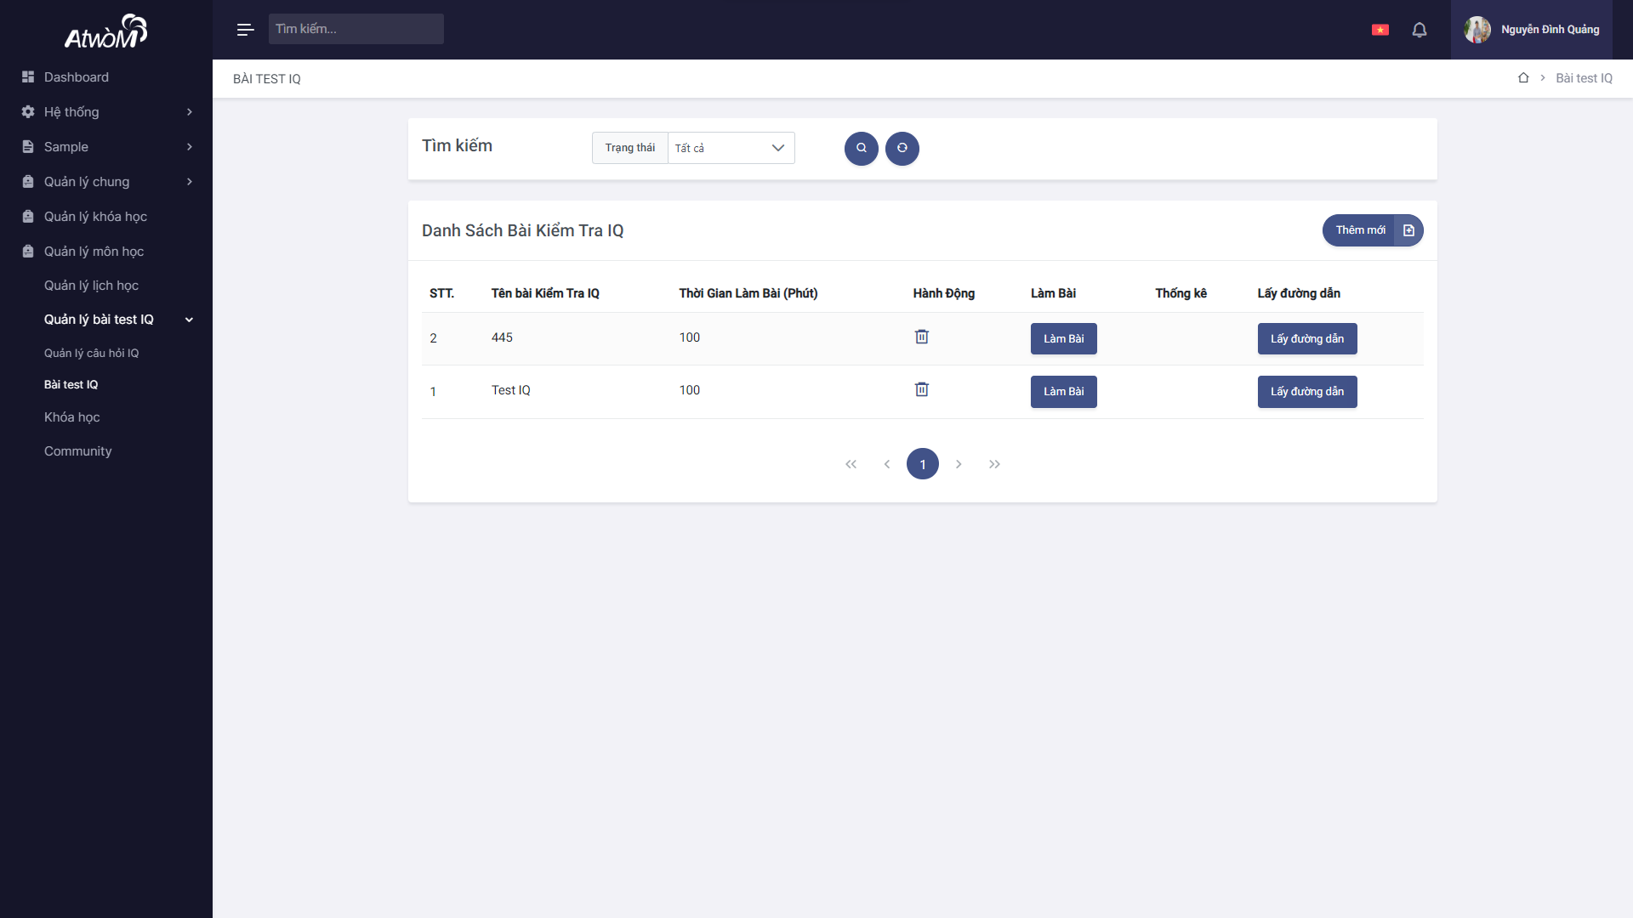

Hình 7.3.1 : Quản lý bài test IQ

* Bạn có thể tìm kiếm bài test cụ thể bằng chọn trạng thái hoạt động, sau đó nhấn nút  để tim kiếm. Nhấn nút  để cấu hình lại phần tìm kiếm.



Hình 7.3.2: tìm kiếm

* Nếu bạn muốn thêm mới, hãy nhấp vào nút “Thêm mới” để mở màn hình tạo mới bài test. Nhập thông tin bài test mới, sau đó nhấn nút “Lưu”.

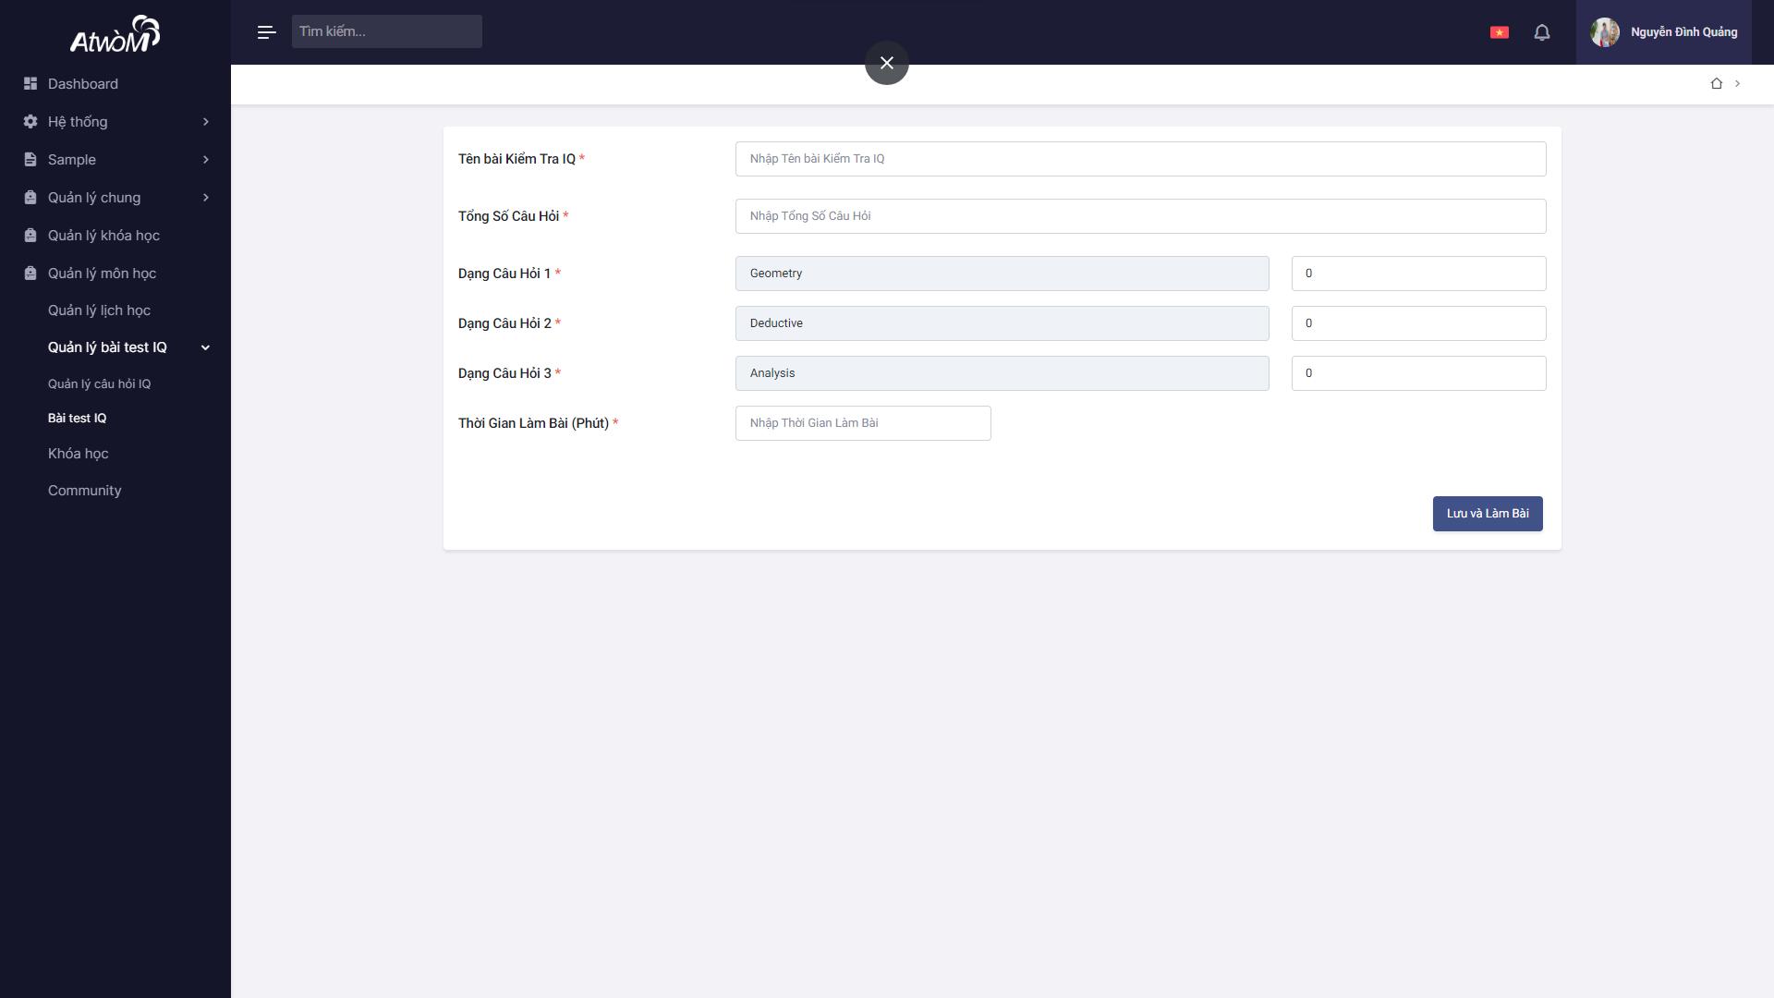

Hình 7.3.3: Thêm mới

*  Hiển thị đã lưu thành công.
* Để xóa, nhấp vào biểu tượng  trong hàng cần xóa, sau đó chọn nút “Yes” để xác nhận xoá.

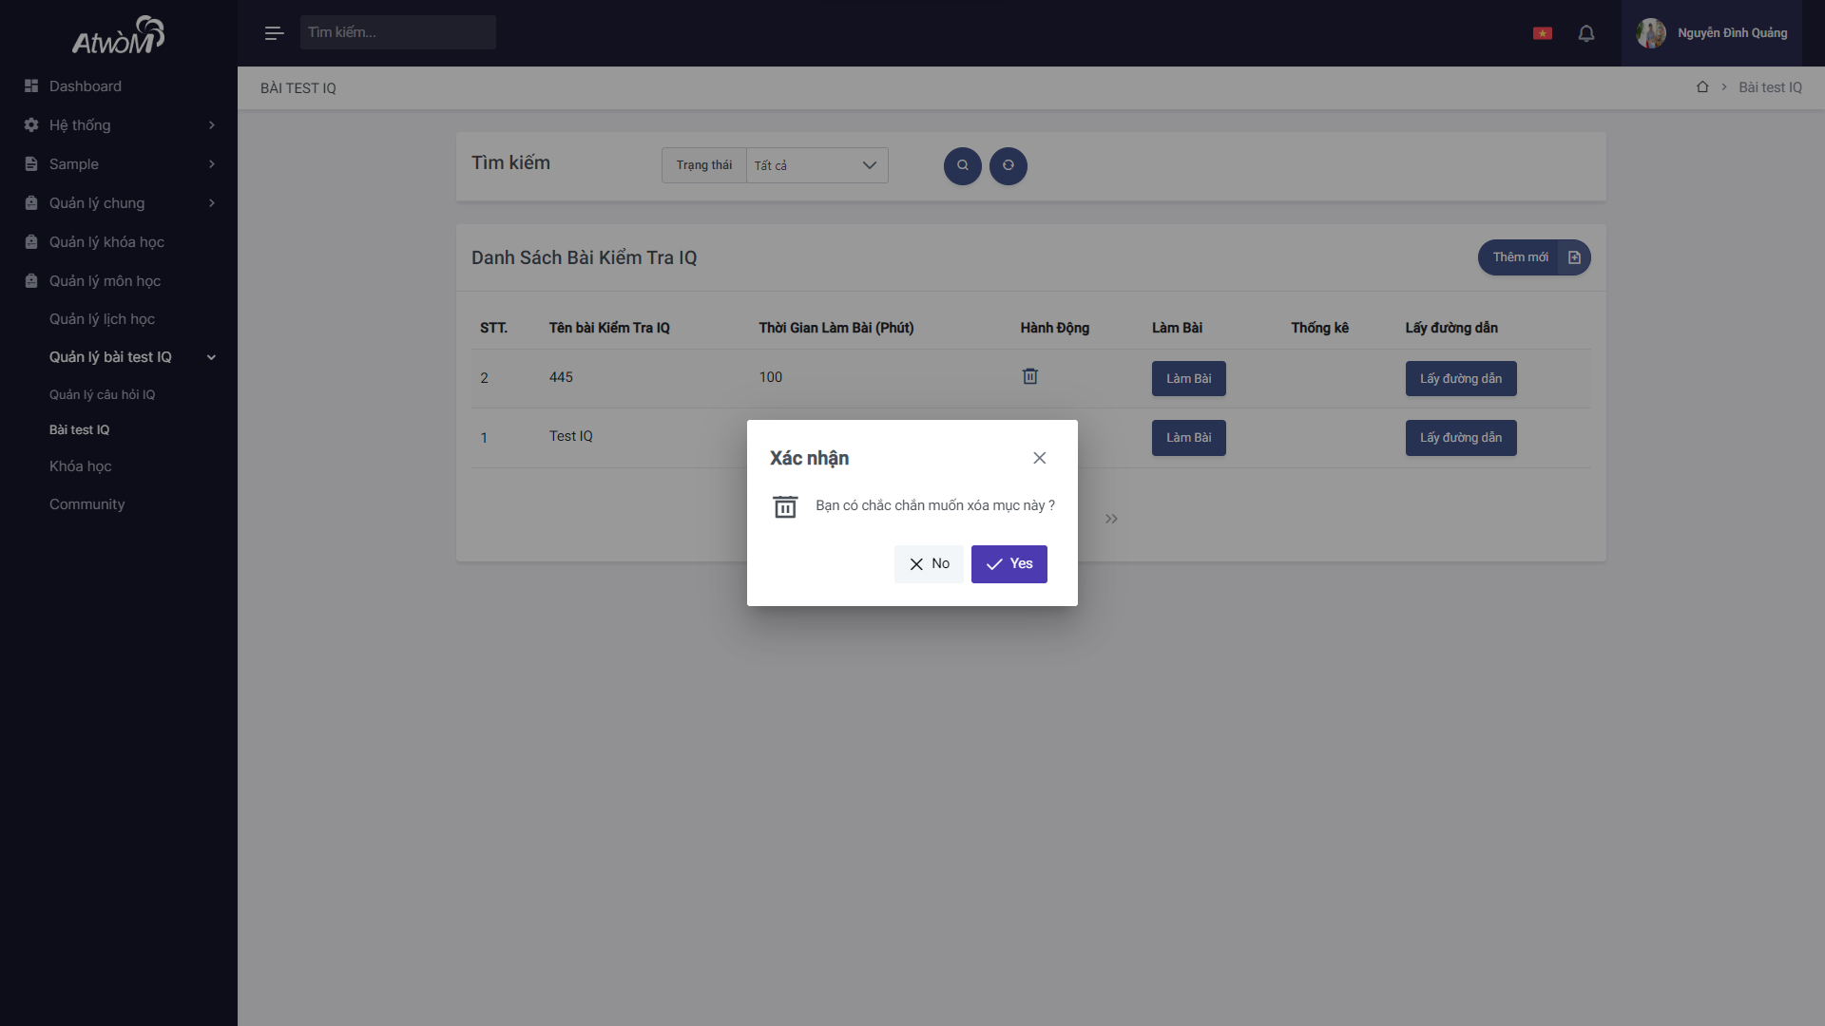

Hình 7.3.4: Xoá

*  Hiển thị đã xoá thành công.

1. **TÍNH NĂNG KHOÁ HỌC**
   1. **Tổng quan**

* Tính năng khoá học để quản lý các khoá học mà tài khoản người dùng tham gia học, giảng dạy, hoặc tham gia quản lý.
  1. **Khoá học**
* Mở Trình quản lý môn học, bảng hiển thị tất cả các môn học ở dạng danh sách.

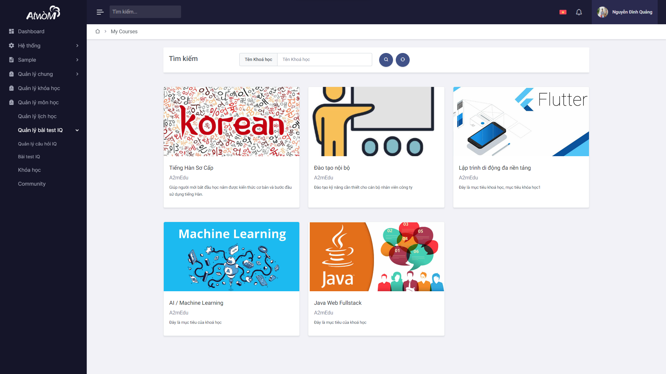

Hình 8.2.1 : Khoá học

* Chọn vào 1 khoá học quan tâm, màn hình hiển thị sang nội dung chi tiết của khoá học

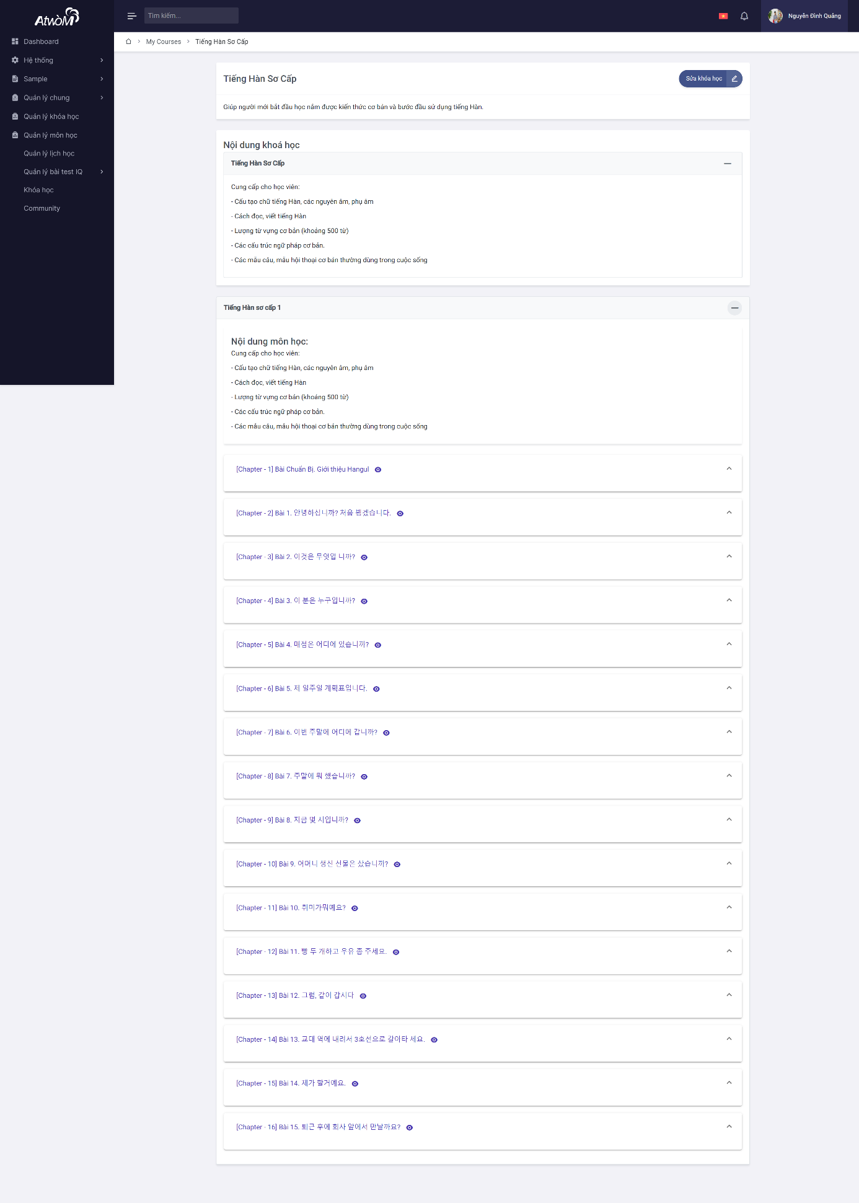

* Chọn nút “Sửa khoá học” thì màn hình sẽ chuyển đến trang thông tin khoá học, bạn có thể thực hiện các bước như ở phần quản lý khoá học